岐 伯 论
艺术审美与文化生产
阅读正文版 · 研究工作本
A15 第 1 册 / 共 2 册
岐
伯
论

第 1–83 篇 / 全专题 177 篇 第 1 / 2 册 版式 A5 148×210mm

本册说明
本册为 A15 艺术审美与文化生产 的阅读工作本。正文保留发表顺序、提问、正文与篇末研究信息；篇末留有研究笔记横线，页边留有批注空间，供阅读时勾画与批注。
专题界定：艺术、审美、创作、文化产业、传统与价值评价。
使用约定：篇题下为提问与正文；正文之后为图片；篇末以小字保留原文链接、分类标签与官方路径；页码在最终排版后回填。
语料：sooon-q9adg-articles-v2.jsonl（4,305 篇） SHA-256：cdc9c271309e1d71d9708889a3a31f4777e0c339ea54c3753521894afdb8357d
本册目录
4023 米其林 待回填
4010 时尚与fashion 待回填
4011 书法风尚 待回填
3993 艺术解读 待回填
3983 艺术废人 待回填
3977 哲学的艺术 待回填
3975 雅俗共赏 待回填
3974 艺术生歧视 待回填
3967 极简主义 待回填
3963 丑 待回填
3927 钻石 待回填
3843 时尚品味 待回填
3795 军服 待回填
3793 具象建筑 待回填
3792 术不可补 待回填
3767 李白 待回填
3722 文字张力 待回填
3681 行为艺术 待回填
3667 白墙黑瓦 待回填
3650 地方菜 待回填
3621 脱口秀 待回填
3618 无病呻吟 待回填
3603 高差 待回填
3602 金刚川 待回填
3595 画的关键 待回填
3588 玄门正宗 待回填
3517 火锅 待回填
3503 三流作家 待回填
3488 导演 待回填
3475 藏书 待回填
3457 吐字不准 待回填
3440 原画 待回填
3427 HM 待回填
3397 用心写 待回填
3312 汉字基准字体 待回填
3273 幽默的原理 待回填
3276 老实人 待回填
3220 书法 待回填
3181 奥运会的非体育意义 待回填
3148 三合一 待回填
3141 欣赏 待回填
3006 写实 待回填
2985 题词 待回填
2923 林冲的悲剧 待回填
2916 欣赏欲 待回填
2913 画坑 待回填
2910 尖头鞋 待回填
2866 黑白冒犯 待回填
2791 遥远的救世主 待回填
2792 尊重阴影 待回填
2738 橡皮擦 待回填
2706 刻奇 待回填
2698 先活着 待回填
2687 权力的游戏 待回填
2661 两罪并罚 待回填
2650 最好的绘画工具 待回填
2631 圣蓝 待回填
2608 悲剧 待回填
2580 改编 待回填
2576 改编权 待回填
2567 逼你幸福 待回填
2533 晚了两步 待回填
2449 鸟山明 待回填
2432 入门 待回填
2415 马赛大曲 待回填
2354 劫后余生 待回填
2321 精致罪 待回填
2310 俄罗斯艺术之谜 待回填
2249 牡丹牛 待回填
2242 神鬼传奇 待回填
2229 优雅 待回填
2127 演技单薄 待回填
2116 my style 待回填
2108 小灵通 待回填
2101 分明的灰 待回填
2102 俗 待回填
2065 缪斯性 待回填
2039 极简悄悄话 待回填
1981 境界起点 待回填
1928 左南右北 待回填
1910 德国品牌 待回填
1902 童子功 待回填
1883 德雷克医生 待回填
说明：目录页码需在 WPS 最终排版后回填；也可删除本页改用 WPS 自动目录域。

4023 米其林
提问
：米其林（Michelin）是否有资格评判中国菜？
正文
说句实话，现在的大众中餐的确欠缺礼仪化和现代化。米其林评价低并不奇怪。
现代餐饮体系里“好吃”“适口”已经并不是最主要的评价标准了。好的餐饮体验里包含了大量的文化体验。要有利于长时间社交、有利于健康，很多点都是需要重新设计的。中餐的注意力几乎全在口腔里，而并不在用餐过程上——上菜一窝蜂摆齐，先等“菜齐”，然后一齐“入席”，干一杯一齐“开动”，推杯换盏之后杯盘狼藉。这些问题靠“好吃”是找补不回来的。
米其林的观点是“在食物的陪伴下愉快的时光”。要害在于时光，而非食物。美所、美器、美仪态、美人儿，然后才有所谓“美食”。为了顶尖的美好，上菜必然是一道一道单独上，每一道都要正在火候上，正在火候上专心吃，这才能不辜负每一道菜。厨师排菜也深入考虑了人的起承转合，胃口的挑起、舒缓、满足、留恋。菜的分量也要充分考量——要让你吃上两个小时却不胀腹。
在这两个小时里，食客要无条件的在侍席的引导下，把自己交付在厨师的设计里，无条件投降，放弃自己的一切执着。你不能来个“我想吃辣的，给我做点辣的”“我好饿，给我来点能饱肚子的”，而是几乎要舍弃“点菜”权。只有彻底“投降”，才能吃到“我”以外的东西，才能有新体验，才能达成与美食制作者的真正交流。上面这些通通相加，才谈得上“用餐体验”。这个用餐体验势必要求食客、厨师、侍席默然于心的合作。这些东西，目前的中餐统统欠奉。即使是所谓“高端中餐”也罢，始终不敢挑战食客们指向饥饿感的餐饮习惯，高端食客也往往不过是“有钱的饿汉”。
上桌之前对厨师如使仆役，稍不顺心就拍桌而走。中餐厨师是在给一群根本不知美食为何物的人做奴隶，做胃口填充机。只有仗着“传统配方”“得奖大厨”的招牌，才敢有一点战战兢兢的观点，而且在暴君般的、义和团式的食客群面前根本不敢坚持。主客伦理如此，哪有“美食”？
没有君子，不养艺人，古今同理。
只能说希望中餐慢慢能有有勇有谋之士站在这丰富遗产的肩膀上，把“钟鸣鼎食”的中式宴会体验真正复兴起来。
现在满清式的愚昧餐饮文化是不配担当这个历史责任的。
篇末研究信息
日期：2018-10-04 主专题：A15 艺术审美与文化生产 副专题：A08;A07
源 ID：d046e967-8968-588c-b481-8b3e51bb3cbc 原文链接：https://www.zhihu.com/question/296407080/answer/503724788
23 概念标签：选择与自由;责任与后果;信用与信任;爱与回应;财富与市场;法律与秩序;权力与异议;技术与工程;文明与历史;心理与主体;性别与身体
证据状态：manual_confirmed 初读：read 独立复核：not_reviewed
研究笔记

4010 时尚与fashion
提问
：什么叫做「时尚」？
正文
先说一个基本问题，我们到底谈的是“fashion”，还是“时尚”？这在翻译时几乎被当成固定映射关系，但其实并不是指同一件东西。
fashion来自法语façon，源于拉丁文factio，原意是“一群人一同行动”。引申路线：一群人同时做的事 =》共同的行为特征 =》共同特征。
事实上，fashion本身是没有时间特性的，不分新旧，是个中性词。而真正与我们的“时尚”这一词对应的，不是fashion，而是new fashion。
直观点说，一百年前的长袍马褂，也算一种fashion；胡服骑射，也算一种fashion；峨冠博带，也算一种fashion。一场fashion show展现的只是一个外观类型，那并不是在强调它有多新，而是在强调它有多特别，有多少内在的、独立的和谐。只是因为这既然是独一无二的外观类型，那么自然也就是一种全新类型。但“新”这个属性只是天然的附带属性，并不是它想说的本质。
它出生不是为了今年而来，是为了永世不朽而来的。它只是作为一个永世不朽的东西有一个出生日期罢了。
fashion本身没有过时一说。就好像你新发现一个物种，并不能宣布老物种就过时了一样。顺便吐槽一下，在这个概念下，“新时尚”本身就是一个狗屁不通的蠢词——“时”已是“此时”，“新时尚”就和“这今天”一样的诡异。
换句话说，把fashion designer译为“时尚设计师”，等于把文学家，译为流行文学家/畅销作者。
品咂出味道来了吗？整个中文世界因为这个转译，事实上从一开始就被挡在了fashion的门外。“时尚”业，只是fashion industry中一个仅追求当季销量的旁门左道。
fashion作为一门艺术，与其他艺术家一样追求的是不朽。而“时尚”则轻浮得哪怕置以评语都浪费你的时间。
你没有抱着追求不朽的心去创造，你就不值得我评价。只配得到“各有所爱”这种大路评。
“冢中枯骨，何足挂齿。”这就是我对“时尚业”的总评语。
fashion不朽。做出一个站得住脚的fashion，你足以和莫奈、毕加索、马蒂斯这种创派祖师一样载入史册。做fashion的人是在创造造型艺术分类的艺术史，在求青史留名。要做到新，是有多难；要新而又能插在“大众审美”的那么小的一个小圈圈里，该有多难。ta们的痛苦，与现在的科研人员揪着头发想在前辈巨人的夹缝里做出新东西本质上是一样的，甚至地位上也是对等的。两者都是人类认知领域的前锋。这就是fashion show一般修养不够的人往往看了乱骂丑的根源。也是为什么fashion业的地位如此崇高而国人往往难以理解的根源。国人眼里的fashion只是“时尚”。
而“时尚”业在干嘛？“今年流行象牙白长飘带，快快快，不跟上就赶不上旺季了”？
说实话，中文里的“时尚博主”本质上是个骂人的话。
要fashion，别“时尚”。
去他娘的时尚。
篇末研究信息
日期：2018-11-09 主专题：A15 艺术审美与文化生产 副专题：A17;A03;A20
源 ID：9e962e24-ffd7-55f1-ab26-35acf7eb76a3 原文链接：https://www.zhihu.com/question/301852058/answer/528310327
官方对象—实践路径：与社会 / 与文化 / 创造
23 概念标签：事实与证据;定义与达意;选择与自由;财富与市场;技术与工程;心理与主体
证据状态：manual_confirmed 初读：read 独立复核：not_reviewed
研究笔记

4011 书法风尚
提问
：为什么书法崇尚遒劲，批判媚态？
正文
那是伪装成艺术评论的骂街而已。推崇颜真卿，就吹上天；鄙视皇帝不敢说，就去骂大臣，还要装点成“学术观点”。这是一种上不得台盘的猥琐做派。因人废行废言，是最令人反胃的“国学”。跟希特勒把相对论斥为犹太人伪科学一样下作。为了自己那点屁大的政治野心，什么是非对错、美丑贤愚，都可以任我打扮。
顺着这种胡说八道的审美观去继承“书法传统”，是中国现代书法的死胡同。心不擦干净，眼就是半瞎的，手上就乱抖。
已经很多年没看到什么真好字了。人人忙着媚雅，凑在一起俗不可耐！
那些自以为古朴、质拙得不得了的玩意，其实不过是一群躲在无知者抬着的大花轿里的胆小鬼，望之令人生厌。
篇末研究信息
日期：2018-11-09 主专题：A15 艺术审美与文化生产 副专题：A20;A10
源 ID：3e120415-e8d8-504b-9e34-d446c0558429 原文链接：https://www.zhihu.com/question/298568192/answer/527936676
官方对象—实践路径：与社会 / 与艺术 / 了解
23 概念标签：定义与达意;责任与后果;权力与异议;文明与历史;生态与自然
证据状态：manual_confirmed 初读：read 独立复核：not_reviewed
研究笔记

3993 艺术解读
提问
：《自由引导人民》中的女子为什么一定要露胸？
正文
艺术不是密码情报学。
首先，尝试显式的解释艺术作品是一个根深蒂固的坏习惯，这几乎必定来自对艺术创作的无知。是一种很恶劣的艺术评论法。
为什么呢？因为批评者自己恐怕没有创作过什么艺术作品。
按照这些人的想象，艺术创作一定是深思熟虑的结果，画面上的随便什么东西，一定有深远的含义，肯定是一分不能增，增则多余，一分不能减，减则失色。
看出来这是什么思路吗？
这是对待Bible的原教旨主义倾向在艺术上不由自主的套用。这些人忍不住要把自己的偶像崇拜用在一切东西上，用这种态度不顾事实的无限抬高一切自己想封神的玩意儿，以便骗得自己在一片迷醉中树立起某种信仰，享受毫无质疑的快感高潮。
是因为这种心理预期，才培养起这种恶习。这种恶习你们同样可以在鲁迅批评、红楼梦批评中看到。一个“底”字弄出十八种含义，黛玉摸摸头发就有二十四种画外音。狂热崇拜者们拿着犹太法利赛人读妥拉的派头来头头是道的对想要附会这种狂热崇拜的萌新兴致勃勃的解释ta们在字里行间发现的新“圣经密码”。
什么谁谁谁的出生日期相隔刚好七十个七年啊，什么谁谁谁的名字转成xx码刚好是666啊。
“奥秘啊”“奥秘啊”，奥秘你个小jj啊。
你们已经感受到那种对圣经的狂热崇拜有多恶心，为什么一到《自由领导人民》《红楼梦》《阿Q日记》《xx语录》这些就丧失了同样的嗅觉？你们没发现这种“xx帽子象征xx，xx裸露象征xx，xx尸体象征xx，一直到某根墙柱子象征xx，刺刀的样式象征xx……”的解读，事实上是一种将画家想象成算无遗策的艺术之神的疯狂行为吗？
这其实是偶像崇拜的集体精神病又爆发了，没发现吗？是人类共有的偶像崇拜的狂热在共鸣。
绘画有没有结构设计，有没有寓意设计的做法？当然有。那堆目光呆滞、手势标准、连衣褶子都是按照某种行业传统来的、被按照一个款式画了十万遍的“创作”是这么来的。那是宗教式的“集体创作”的结果。那根本就不是在绘画，而是一种使用绘画语言作成的象形文字——一种本质上和埃及人的圣书体、中国人的画像砖没有本质区别的东西。含义根本不在画上，而在表意符号上。艺术家是代劳的工匠罢了。佛手印全都有含义，已被历代解读彻底文字化了，雕刻、绘画本质上已成书写。别看用了油画颜料、彩色马赛克，本质上那不过是象形文字。“画家”与其说是一位作者，还不如说是一种智能人肉印版。一种会智能修图的、看起来像Photoshop、其实是Word的鬼玩意。
当然毫不客气的说，到现在也没多少画手算得上作者，还真就是一群人肉印刷机而已。
现代艺术，或者更绝对一点说，艺术本身，是一种类似“先知”的行为——
我那样说了，那样做了，但我本人并不是很清楚我为何要那样做。什么理论，什么方法，你们说得头头是道，连我听起来都觉得像真的，但是很遗憾，真相只不过是我即兴为之而已。
为什么我为所见所感，奋笔疾书出来的东西竟然有这么多深意，符合了这么多“艺术创作的规律”，我自己都不知道。
但是我可一点不傻。被那帮批评家“解读”一番，我这几件成本不过五法郎材料加工钱的东西变成了五千法郎、五千万法郎。我疯了去打人家的脸干嘛？
“没错，肯定是我的潜意识真的是这么想的没错。” 想到这里，新任“大师”不由得在英模报告会的主席台上欣慰的笑了。
然后呢？没有然后了。
这位要是听信了这玩意，真的开始用自己收获的新手法开始精心的玩起编码艺术，开始表达自我的“高深境界”，你会发现他会搞出一系列不知所谓、毫无感动的鬼玩意来。有时看着都令人感到丧气。
你们去看看德拉克洛瓦其他的“传世名作”，把它跟《自由领导人民》并排放一起。再看看。看看有没有“笑容渐渐消失”。
为啥？
因为这只是个误会。
碰巧被人所渴望的误会。上帝要借你的手和眼让人看见这件事。于是你看见了手持旗帜的少女和捡起旗帜插到桥头中弹牺牲的少年。催动了你心里的悲愤，喷发到了画面上，传递到了饥渴的眼睛里。
不是你善于象征，不是你构图完美。而是激情干柴碰上了渴望的眼睛。至于那些狗屁决斗裸上身、希腊女神，都是干柴烈火滚完了床单抽事后烟时说的昏话。
就这样。
你要是丧失神前的谦卑，被这份成功冲昏了头脑，以为那份成就是你“艺术方法论”的成功，你可以试试看。
——看看这帮嫖客有兴趣多嫖几回？
你的下半生都会在被抛弃的绝望里泡着酒精与毒品度过。
篇末研究信息
日期：2018-12-09 主专题：A15 艺术审美与文化生产 副专题：A03;A11
源 ID：0e51496b-6fcf-5316-bf1f-31e45418b49c 原文链接：https://www.zhihu.com/question/19786768/answer/548709196
官方对象—实践路径：与社会 / 与艺术 / 了解
23 概念标签：事实与证据;定义与达意;能力与学习;选择与自由;财富与市场;文明与历史
证据状态：manual_confirmed 初读：read 独立复核：not_reviewed
研究笔记

3983 艺术废人
提问
：为什么有人说艺术和哲学搞多了容易成为废人？
正文
根本原因，是因为艺术与哲学都是瘸腿的。
世间学问，无非真、善、美。
绝大多数知识都不得不接受真的检验。
自然科学、工程技术自不必说。历史学、伦理学、法学、政治学这类社会学科，也要通过它们所指导下的族群的命运接受真的约束。
但是艺术例外。为什么不提哲学？因为哲学即是思想的艺术。哲学家只不过是思想的艺术家。
与其他学科不同，除实用艺术以外，艺术不必接受现实的拷问。艺术之中有一个极大的流派，以对一切规则的背叛和对一切现实的超脱为生命源泉。这个流派在向人提供令人窒息的现实的另一种可能。
为什么这对人如此重要？因为现实之所以令人窒息，就是因为在令人窒息之外、它还狞笑着对人说——你们嫌我刻薄残忍，但可惜啊，可惜我却是唯一的。我是唯一的，我当然已经是最美好的。现实即是合理。你们若要我的合理、我的秩序，就要接受我的拷打、我的逼迫。
而艺术则桀骜的回答——“我相信有与你截然对立却同样美丽的。在这截然对立同样美丽的之外，还有截然对立而同样美丽的。”
在很多时候，艺术是狭隘最好的敌人。真总是被美启示出来的。对“现实”的万千“背叛”之中，常有被降下的真实启示。
但是，
叛逆现实，在任何时候都是危险的选择。
点亮新的世界的荣耀太大，吸引到的贪婪者太多了。他们之中绝大多数都是基于傲慢，为虚荣而来，他们的选择往往是低级而无效的。他们的尸骨只是为真正的使徒指出死路的路标。
这个几率太大，堪称九死一生。选择了这条路，也就九成九选择了失败。
除非，你一开始就明明的知道这代价和风险，知道你是在选择普罗米修斯式的牺牲。
你选择了牺牲，然后牺牲了，牺牲就不成其为失败。而是成功了。
但你真的这么选了吗？
你是来牺牲的，还是来成名的？
若是后者，你必废无疑——哪怕你真的拿到了真的东西，那份荣耀你也是承受不住的。选择名利，要么你直接失败，要么你虽胜犹败。选择牺牲，要么你直接成功，要么你求仁得仁。
你怎么选的？
篇末研究信息
日期：2018-12-17 主专题：A15 艺术审美与文化生产 副专题：A03;A11
源 ID：0a4606e9-d50f-5de2-b713-ce40c2931e60 原文链接：https://www.zhihu.com/question/304469595/answer/554109512
官方对象—实践路径：与自己 / 与理想 / 建立
23 概念标签：定义与达意;选择与自由;成本与总账;法律与秩序;权力与异议;技术与工程;文明与历史
证据状态：manual_confirmed 初读：read 独立复核：not_reviewed
研究笔记

3977 哲学的艺术
提问
：艺术是否会终结于哲学？
正文
艺术的本质是创造，创造的本质是对现状的反叛。
这种反叛从两个方向上同时对现状作出贡献——
要么它成功了，其成果加入到了现状之中，使得现状被更新为更丰富的、更值得信赖的、更值得欣赏的新现状；
要么它失败了，从而让人更深刻的认识到现状的正确性和可依赖性。
无论哪个，都会对哲学作出贡献。
事实上，哲学本身就是一种思维的艺术。
所以艺术是不可能因为哲学发展而终结的——因为艺术就是“哲学的发展”本身。
逻辑上，哲学倒是会因为艺术的终结而终结。
幸亏人类本身就是反叛性深入骨髓的存在。“永不停歇的扬弃现有认知”是人类智慧发展的基本形式，也是人类思维的本质。换句话说，人类但有一人不死，则艺术便有一天不灭，哲学也便有多一天的活力。
篇末研究信息
日期：2019-01-06 主专题：A15 艺术审美与文化生产 副专题：A03
源 ID：3e15a2e8-7c34-593f-b838-f63564b33b30 原文链接：https://www.zhihu.com/question/307742927/answer/567507873
官方对象—实践路径：与社会 / 与艺术 / 了解
23 概念标签：事实与证据;定义与达意;能力与学习;选择与自由;责任与后果;信用与信任
证据状态：manual_confirmed 初读：read 独立复核：not_reviewed
研究笔记

3975 雅俗共赏
提问
：真正的艺术，真的是能雅俗共赏的吗？
正文
艺术和能不能雅俗共赏无关。
雅俗都不能赏，也并不见得就不再是艺术。雅俗都赏，也不见得就不是垃圾。
用雅俗能不能赏来谈论艺术，是在把艺术视为人类的造物，可以由人类自己作出表决。
实际上呢？不但“人不能决定艺术”，相反，是艺术决定着人。
不要以为艺术品看起来都是人画出来雕出来的，就以为艺术是人的产物。
艺术其实是天成。人类的艺术家只不过是矿工罢了。艺术作品才是人类的造物，艺术不是。
艺术由艺术作品承载和揭示，犹如自然规律被实验家揭露和展示。有谁敢说万有引力定律是他发明或者创造的吗？
莫奈借着睡莲探索和展示了印象主义。但是印象主义是先就存在的。莫奈只是以画笔为锹把它刨了出来。一旦印象主义艺术被发觉，印象主义四个字就不再归莫奈说了算了。就像牛顿并不能被铅球砸了脚就提笔把万有引力定律改掉一样。
将知识归功于祖师爷，把祖师爷捧为主宰该项知识的神，认为一项知识成就是祖师爷的创造和私产，这是极其等而下之的偶像崇拜的恶习。
艺术自身根本不在乎人类欣赏不欣赏。是人类如果能学会欣赏艺术，人类自己能得救。
艺术其实与美无关，只与真有关。
你想要追求艺术，就牢牢记住我下面这句话：
艺术的本质，是【真】的另一种可能。
它与美无关。
只是因为它是由真转生，人类无论最初对它是什么感情，都最后一定会发展出对它的拥抱。不肯拥抱一切真实的人，将被狭隘的认知囚禁在名为“现实”的地牢里。
美感，只是人类拥抱艺术时产生的私人的感受。这份感情不是艺术的附属属性，而是人的附属属性。换句话说，“美”只是观赏者的私事。
只有将某种美学观点政治化，变成抱团结伙的胸章绣箍时，才会有人非要举着刀枪棍棒逼着人们承认他们所主张的感受版本是“人类不得不普遍承认的客观存在”。问出这个问题，本身就是提问者被扭曲了的结果。美的“客观性”是一种权术把戏。既然如此，认为“艺术必然美，如果没有任何一个人觉得它美，它就一定不是艺术”，进而问出“艺术是不是应该做到雅俗共赏”，本身就是一种伤情展示。人该做的不是告诉他“你的伤口很适合纹成一朵梅花”，而是应该告诉他这事问题很大，赶紧上医院。
艺术只需要忠于真实。
现在有一些“艺术”专注“表达艺术家内心的感受”。想搞艺术收藏的人们注意——不管这种艺术品目前如何风头十足，这一类艺术品几十年后有极高的贬值风险，这实际上是一种针对艺术盲的骗局。只需要与一些没有良知的写手串通一下就可以了。
分享我的视角，给你另一个角度的真实，这是帮助，是艺术。
不在乎真实，只是让你知道我的感受，这是污染和狂妄。
诉诸人的美感习惯，装点成视觉糖果，也只是给一团黄泥裹上糖霜而已。人吃下去即使不被毒死，那点所谓的营养也与直接吃糖当饭无异——除了肥胖和病患，上你当的人没有得到一点营养。这种“糖果师”在根本不知何为美食的人群里声名鹊起，是人类的悲哀。
虚掷的时间和快感的幻灭到最后会告诉你们什么叫对，什么叫错。
真正的艺术，是用来解放人类对真实的狭隘认知的，不是让人觉得美的。
觉得美，是被解放的奴隶的感激之情而已。在被解放之前，他们和他们的父祖还很可能被奴隶主教导着认为“这帮人是要来共产共妻的”。
何止不“赏”，不厌不恨都是好的了。
篇末研究信息
日期：2019-01-13 主专题：A15 艺术审美与文化生产 副专题：A03;A16
源 ID：c57b5add-60d6-51ec-a892-9a6a9ffa43b2 原文链接：https://www.zhihu.com/question/307808241/answer/572963649
官方对象—实践路径：与社会 / 与艺术 / 了解
23 概念标签：定义与达意;能力与学习;选择与自由;边界与许可;财富与市场;技术与工程;生态与自然;心理与主体
证据状态：manual_confirmed 初读：read 独立复核：not_reviewed
研究笔记

3974 艺术生歧视
提问
：为什么一些人会对学艺术的有偏见？
正文
大部分偏见的本质都是对“走了与我不同的道路居然没有失败、让我时不时怀疑自己选错了”的人的报复。
篇末研究信息
日期：2019-01-14 主专题：A15 艺术审美与文化生产 副专题：A16
源 ID：48274dc5-4a4a-5096-8ddc-5e7a6dc7736d 原文链接：https://www.zhihu.com/question/306147056/answer/573556301
官方对象—实践路径：与社会 / 与舆论 / 表达
23 概念标签：事实与证据;能力与学习;选择与自由;责任与后果;爱与回应;心理与主体
证据状态：manual_confirmed 初读：read 独立复核：not_reviewed
标记：【极短回答】
研究笔记

3967 极简主义
提问
：什么是现代极简装修风格？装修成本大不大？
正文
极简主义本身并不贵。
极简主义的规则——“去掉不必要的装饰”——显然已经包含了对“不必要”的观点。
你把“不必要”的尺度定在哪里，你的“极简”的尺度就落在哪里。
这样你就看到了问题的核心了——
各种“奢华的极简”，是将这“不必要”的尺度本身设定在了【不必要】的限度上。
极简主义是因为遭到了深刻的背叛而呈现出豪奢的色彩。因为极简主义的“不必要”判断依赖于高度的智力活动和阅历水平，其主要的追求者几乎仍然是知识分子阶层，所以这种“极简主义的豪奢化”只是一种“知识分子暴发户化”的外露。
你们有了知识、地位与金钱，所以舍不得不给人知道而已。
你们将这种炫耀也视为了“简”不掉的“必要”，才会出现“一万一平米的极简”。这不是极简的错，是你们的错。
奢华的“极简”，在明白人眼里不是什么“值得惊叹的创作”，而是割舍不了的虚荣心而已。
“奢华的极简”的另一重推动力，是对深陷复杂性的恐惧。简得有多极端，就映照出这恐惧有多深，有多不理性。诚然，现代社会的复杂性的确是令每一个身处其中的人望而生畏。这也是极简主义在现代引起广泛共鸣的社会心理根基。极简主义象征了一种控制，一种对复杂性说不的权力，是一面“反抗军旗”。这个理念毫无疑问是积极的，直到有人将这面朴素的、沾满硝烟的旗帜改用镜面不锈钢制成，再用激光蚀刻均匀的去掉了它的光泽。
勇者的追求是重归平衡与共处，弱者的追求是抄家灭门、斩草除根、“永绝后患”。
前者可敬可佩，后者可悲可怜。
这面立体构成的消光不锈钢旗帜，是勇者的旗还是弱者的旗？
能举这面旗的人，获得了这么多，还是解脱不了这种执着。
这就是为什么我认为极简主义在精神原则上就只能合法的在公共建筑上做深度应用，而只能在私宅上量力而行。
上面所批评的一切精神上的失败，都可以被公共性救赎。但你用在私宅上，运用极简主义时就要时刻注意你是不是在玩“不必要的不必要”。
那是一种深刻的虚伪。
家装中，为什么说极简=极奢？
篇末研究信息
日期：2019-01-30 主专题：A15 艺术审美与文化生产 副专题：A08;A03
源 ID：d2e1d859-1ab2-5cce-bf66-1330f24e3050 原文链接：https://www.zhihu.com/question/30112070/answer/585449585
官方对象—实践路径：与社会 / 与文化 / 批判
23 概念标签：事实与证据;定义与达意;能力与学习;成本与总账;权力与异议
证据状态：manual_confirmed 初读：read 独立复核：not_reviewed
研究笔记

3963 丑
提问
：女生总是觉得自己长得丑，没有自信怎么办？
正文
我们来观察一个很有趣的现象，请看下面这些图（图片来自互联网，侵删）：
印第安无丑女。
为什么？为什么这些按流行标准显然丑陋的女性，一旦作为印第安人被观看，就不但不丑陋，反而出现或平静、或智慧、或神秘、或如王者般的威严呢？
这里面藏着“不够美丽者”的出路。
实际上，并不止印第安人存在这个现象。在黎族、藏族、瑶族、蒙古族、泰雅人、乃至塔希提人、萨摩亚人、还有修女身上也有这种现象。
她们之中高矮胖瘦都有，按照流行的“白富美”审美观而言，她们的长相是偏离基准线甚远的。但是她们却并不因此显得特别丑陋。
这是为什么？
我们先把这问题放在一边，先谈论美本身的问题。
首先，有人跟你们说“人不需要追求外在美”，这是不成立的。这是在销售无用的安慰剂，也许对方没有恶意，但是却是不成立的。
记住这句话——自由是一种不可抛弃的权利，美是一种不可逃避的义务。
这不可抛弃和不可逃避，都不是某个人或者某个统治集团的意志，而是上帝内嵌在自然规律之中、确保强制实施的预定。人若抛弃自由，则必遭奴役而灭亡。人若逃避美的义务，即拒绝对同类最基本的爱，必被自己的同类不自觉的流放。
美对人类是一种不可推卸、不可逃避的普遍义务。请断绝“我不必追求美丽”的妄想。
但不要认为我是多余的拿自由放在这里用作对仗。美必须以自由为前提。
大众审美、流行趋势，是一种启发和参考，那不是“美的命令”。完全追随这一标准，为自己无法匹配它们的标准而沮丧、而绝望，或者因为自己匹配甚至引领这一标准和规范而沾沾自喜，则你首先放弃了自由。
你放弃了自由，则对甘为奴隶者的诅咒已经生效，即使“美丽”，你的人生也将不幸。你又为什么要为自己做不成这奴隶而沮丧，为什么要为自己成了这样的奴隶而喜悦？
美作为义务，是不可逃避，也是没有捷径的。那意味着你必须要不断学习美的知识。恕我直言，绘画、音乐、文学和理性的美的知识是你必须要学习的东西。唯有凭着学习去扬弃大众审美的标准答案，你才能找到你自己。而在你自己扬弃的结果面前，他人会因为敬畏而失去审判资格。由此你自然得到美的自由。
你将成为无法分类打分的、但却不可否认的值得观看和尊敬的存在。
而这个，就是“印第安无丑女”的秘密。印第安妇女们事实上通过自己坚定然而谦卑的美的呈现，整个的拒绝了被按照流行审美来审判。如果按照流行审美她们当然“丑陋”。但她们全身上下所呈现的美的语言整个都是一门“外语”。李中堂看见英国绅士，是不会轻易说“丑”的。那是另一种美，你想开口审判？你确信你看懂了吗？
但是要造就自己的美学语言，是一个漫长的旅程。当你能呀呀而语时，不要想着用什么高光去遮掩你的矮鼻梁，或者用什么画眉模版去拯救你的粗眉毛。学会用你的努力教训这些不知美为何物的庸人什么叫做“矮鼻梁的美法”，什么叫做“短粗眉的美”。
那当然不容易，没人会说这很容易，但你只要记住，这是不可逃避的义务，有进无退。而努力把自己伪装改造成标准人，你会从另一面触怒上帝。
然后你会发现，走这条路，你收获的远非虚荣者所能望见。
走这条路，你才能成为一个真正意义上的人。
你必受祝福。
上帝祝福你，一些臭男人和蠢妞不爽算个屁啊。
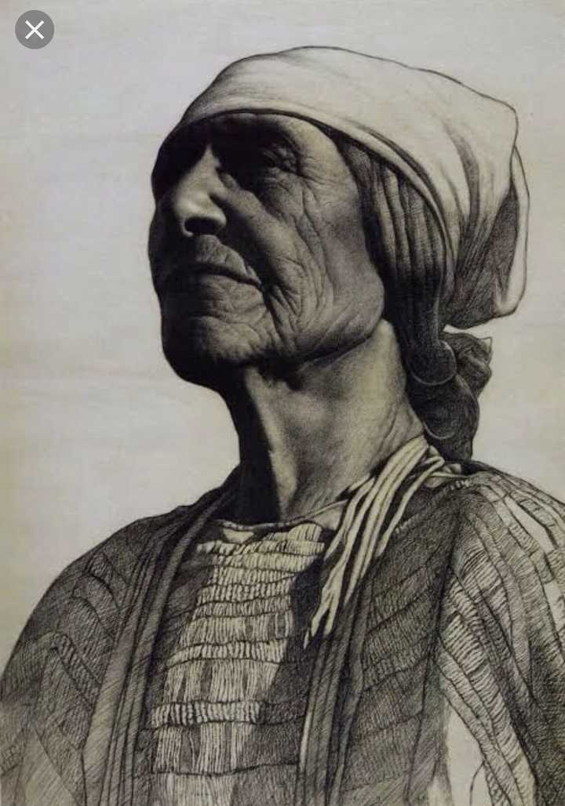
图 1 源序号 3963
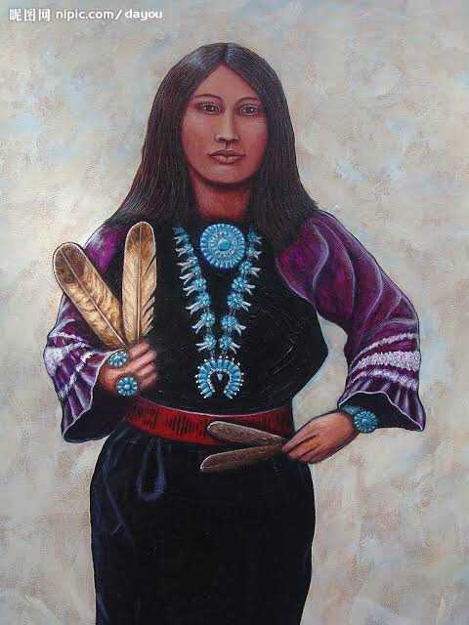
图 2 源序号 3963
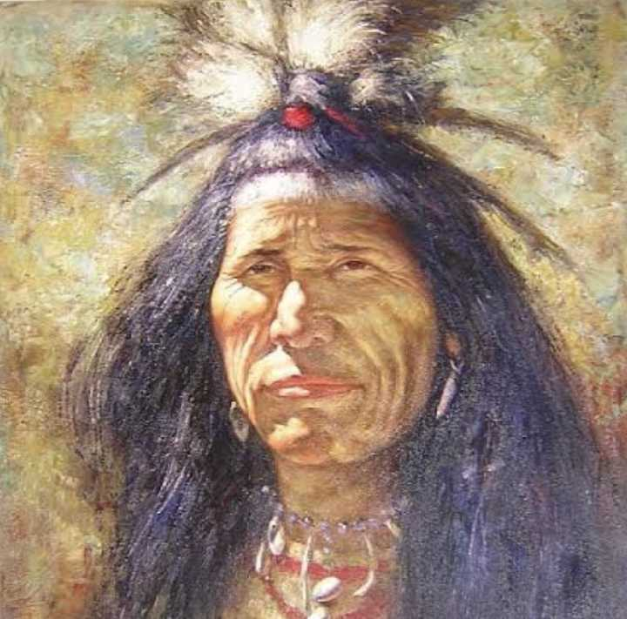
图 3 源序号 3963

图 4 源序号 3963
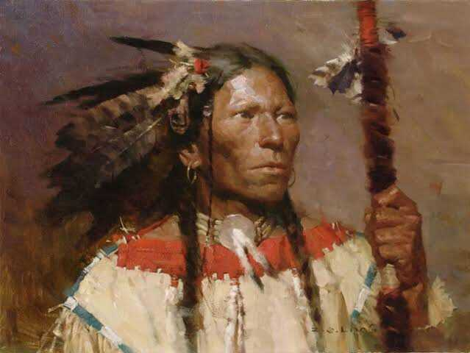
图 5 源序号 3963
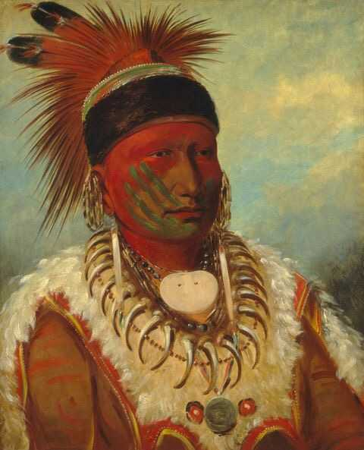
图 6 源序号 3963

图 7 源序号 3963
篇末研究信息
日期：2019-02-18 主专题：A15 艺术审美与文化生产 副专题：A02;A17
源 ID：9bd10f2e-221b-5789-b44c-65732e163960 原文链接：https://www.zhihu.com/question/39317576/answer/601788781
官方对象—实践路径：与社会 / 与艺术 / 参与;与自己 / 与身体 / 维护;与自己 / 与身体 / 了解
23 概念标签：事实与证据;定义与达意;能力与学习;选择与自由;责任与后果;爱与回应;法律与秩序;文明与历史;心理与主体;性别与身体;宗教与自然法
证据状态：manual_confirmed 初读：reviewed_needs_revision 独立复核：reviewed_needs_revision
研究笔记

3927 钻石
提问
：钻石到底值不值得买？为什么？
正文
个人看法，珠宝的价值应该主要在于设计，而不是它的材质或者材料。
用钻石要有用钻石的艺术上的理由，否则仅仅是贵重物资的堆砌的话，不但谈不上贵重，反而是对贵重之物的浪费。
人的创意和心思才是无价的，能抵抗时间的。因为担心自己的眼光所看中的才华经不起时间的考验，才会有人去选择材料的市场价格作为一种保底。
这个至少在我看来是可惋惜的。
这笔钱，用来送给一位新秀艺术家，奖励ta对艺术的虔诚，鼓足ta的信心，为世界带来一位新的美的创造者——或者至少增加这种可能性，才是最值得、也最有收益的花法。所谓“贵重”的材料，只需要性质稳定、可耐久存即可。
所以我对首饰的倾向，主要集中在新秀艺术家的个人创作上。不喜欢滥用贵金属或者贵重宝石——除非你有说得过去的理由。
作为礼物，我更看重一件东西将来在美术史上小有地位的可能性。换句话，我送的是我以我的眼光挑的一小片艺术史，而不是一块黄金或者什么稀有的宝石。
后者轻如鸿毛。
多少克拉、多无瑕也只是离题之物。
篇末研究信息
日期：2019-06-04 主专题：A15 艺术审美与文化生产 副专题：A08
源 ID：cd132644-305c-577d-a950-4c63d1c000f5 原文链接：https://www.zhihu.com/question/305370604/answer/704506801
官方对象—实践路径：与自己 / 与财富 / 使用
23 概念标签：事实与证据;定义与达意;财富与市场;心理与主体
证据状态：manual_confirmed 初读：read 独立复核：not_reviewed
研究笔记

3843 时尚品味
提问
：女生如何培养自己的时尚感觉和品味？
正文
个人时尚感觉问题和品味问题，本质上不是一个视觉审美问题，而是一个思想问题。
你穿什么，如何行卧坐立，取决于以下几个因素：
1）在你心中，你是一个怎样的人？
2）你希望成为怎样的人？
3）你希望别人觉得你是怎样的人？
4）你能/打算接受3和1、2之间存在怎样的、多大的差距？
5）你认为别人如何才能认识到你想要表达的自我？
回答好这五个问题，你就可以推算出你的选择。
先吃饭，吃完再说。
回来了，书接上文。
在回答这五个问题之前，要先摆正一个基本方法论——“到底要如何评价我的个人表达是好的？”
这样搭，那样配，那怎么去评估这两种设计哪个更好？
这里面一般有两种答案——
1）我高兴就好，我高兴的，就是真我，管你喜欢不喜欢。
2）越广受欢迎越好，越引人尊敬/渴望/羡慕越好。
但这两种答案都是错的。
并不是你高兴就好。遵循第一条去走，绝大多数人都会被评论为“怪胎”“不合群的混蛋”“自以为了不起”这类负面评价，而并不是“有个性”“勇敢”这类正面评价。
为什么呢？因为不管你愿意不愿意，你是别人的世界的一个组成部分。作为ta人世界的一部分，你选择了不考虑ta人的感受——具体表现是不研究人的审美规律和基本审美心理，无视美学规律——去表达自己的“个性”，这流露出的是一种无情和冷漠。
全身写满无情和冷漠，你当然是在给自己下诅咒。无论正确的自我外形设计的标准是什么，至少也不是“自我诅咒”，不是吗？
所以第一条pass了。
那么第二条呢？难道不应该越多人喜欢越好吗？难道不要艳光四射、用美征服所有人，然后给自己争取最大的挑选空间吗？
错了，大错特错。
不错，好美之心，人皆有之。但这好美之心后面十之八九都是贪欲。是会有很多人来竞相追逐你，他们的确会争下重注，百般讨好。
但是，请不要怀疑贪婪者的智商和职业伦理——在你身上投入的，都是你欠下的，还有驴打滚的利。
他们会把之前所下的重本称之为爱，把收不回的本息称为你的罪，授予自己报复的正当性，对你发起“天诛”。
即使你自己有本能的智慧去拒绝这些人，如果你真的是美人的话，你也该明白当冰山美人的代价是什么，不是吗？
但问题是——为什么在一开始要去吸引来，然后再花成本去一个个的防范、推开呢？
无非是因为你害怕不能大浪淘沙淘出你想要的那块金。为了那块金子，你怕你自己不够明亮，怕ta看不见，所以你要尽量光芒万丈，要在蚊蝇围绕之中苦等，对吗？
这也算一个不是办法的办法，但真的是笨得让人心疼。
这也是为什么我要写这个给你们看。
记住，你的外貌应该是一道编过码的半透膜——识得的人，就是值得的人；不值得的人，就识不得。
索性不引，便无烦恼，逍遥自在。
你不是要把自己变成所有人都喜欢的样子，你是要把自己变成“大部分人都不喜欢，但那特别的一群人却会视如珍宝”的样子。
不多不少，正好如此。那才是你的“对的样子”。
那么你希望哪部分人喜欢，希望哪部分人不喜欢或者无感呢？
区别在于爱。
记住这句话：
爱人的人，对人永远是正资产，永远不嫌多；而贪婪的人，对人则是负资产，永远不嫌少。
所谓外观设计的基本战略设计思路，就是这句话——吸引爱人的人的注意，而给贪婪的人处处添堵。一体两面，缺一不可。绝不是“无差别吸引”。
在明确了这个基本战略思路之后，接下去的头一个问题，就是这两种人有什么区别？
有一种很切实的做法，就是看这几条：
1）此人知不知道权界在哪里？
2）此人是否尊重权界？
3）此人是否能够接受因为别人合法的行使自己的自由而导致自己的利益受损？
前两条是第三条的基础，关键就是第三条。
守得住第三条，那么这个人就有机会成为人的正资产，值得你去吸引，去寻找，去接近，去保守。守不住第三条，那么这人就会成为人的负资产，你只要靠近，就会发现自己的自由常被此人因为ta自己的利益剥夺——ta没有合法的立场，仅仅只是出于“剥夺你这份自由对ta更有好处”这种理由，就动用一切的筹码和手段去这样做，这对你就构成剥夺和奴役。
你可能要问——说这么多，这跟我的时尚感觉有什么关系？
关系在于，你会发现这两种人的审美倾向有风格差异。
贪婪者指望从你身上获益，你的美貌是他打算获取的资源，他非常在意你的美貌的可交易性。而可交易性总是建立在“共同认可”的基本共识上。
你也同意我这头羊值钱，我也同意我这头羊值钱，我才能拿我这头羊换钱，不是吗？
贪婪者喜欢那种万众一心不假思索就会喜欢的审美，那种具有强烈通兑性的审美。
他们天生厌恶小众的、独特的、不是直接诉诸低级感官的、有认知门槛的审美。
如果你是这样，你对他们就是天然“鸡肋”。
但对于爱人的人，因为他们不需要拿你的美貌兑换利益，他们就没有这种强迫性。这个问题对他们就不构成有强烈效力的排除性条件。
你看到关联了吗？
1）你要避开网红装，避开眼下最具有广泛认可度的、最流行的方案——为了保住你的小命。
2）这其实就是为什么真正的fashion会多少有些“奇怪”的内在原因——击碎通兑性，可以对贪婪者达成自我鸡肋化，这是一重保护。
也正因为如此，你才从流行网红方案的统治下被解脱出来，才有了谈论fashion的基本起点。
没有认清这一点，你的问题将只不过会是在询问一种“怎么把自己巧妙的装进盒子里”的办法罢了。
待会儿继续。
OK，那么我要来给你们点具体的做法指南了。
那就是把美感建立在意义之上。
在考虑款式颜色样式之前，先考虑内容。
你们有没有听过婚礼的规矩？
Something old, something new, something borrowed, something blue and a silver sixpence in your shoe.
欧洲婚礼惯例要有一旧、一新、一借、一蓝四件东西，其实几乎都做到了，但你有觉得妨碍到ta们把婚礼办得精致了吗？
你的时尚也可以依这个线索来：
一件为你的信仰、
一件为你的理想、
一件为你的经历、
一件为你的原则、
一件为你的习惯……
守住以下几个原则——1）每一件东西的选择，都要先有精神上的、实用上的理由。
2）这些东西的含义彼此之间要以你所赞同的方式互相协调。也就是选择逻辑要在你的价值观里自洽。
说得直白一点，这首先是一个“埋梗的游戏”。你的外表实际上是一本编码的书。
举个例子——
剑道服的袴（hakama)前面有五片折叠纹,象征着君臣之义,父子之亲,夫妻之别,长幼之序,朋友之信五伦道德,后面中间的一片折叠纹则代表精忠尽孝,决不二心。
再举个例子——
早期的佛教僧团作风刻苦，不事生产，不蓄钱财，为了解决僧人衣服来源的问题，听许僧侣在荒冢找废弃的衣服，简言之就是从尸体上拔下衣服，经过清洗、缝合和染色后就能穿着。如此也可破除僧侣对死亡的畏惧心，示万法无常的道理。这称为“粪扫衣”、“（百）衲衣”。当时古印度在家宗教徒一般着白色衣，为示区别，佛教沙门的衣服规定染色不能为“正色”，如纯白色、纯黑色、纯赤（红）色等即称正色，袈裟要“不正色”，也可破除对华艳衣装的贪欲。这是“坏色衣”、“不正色”、“染色衣”、“染衣”、“污染衣”名称的来源。不过，因为色彩无法用言语来准确定义，僧人对于戒律中描述的色彩的理解莫衷一是，故不同地域根据各自的理解传承袈裟色制[3]；又因各部派会用不同的袈裟颜色互作分别，故导致如今各地的袈裟有非常多种的颜色传承，如萨婆多部（说一切有部）着“皂色衣”，摩诃僧祇部（大众部）着“黄色衣”，弥沙塞部（化地部）着“青色衣”，昙无德部（法藏部）着“赤色衣”，迦叶维部（饮光部）着“木兰色衣”。在释迦牟尼佛的僧团规模增长后，佛陀也听许僧侣接受信徒的新布料供养，但必须将整块布切割成块，再进行缝合。此举一是因为古代平民不易获得衣料，完整布料就显得珍贵，僧人穿着外出可能引来盗贼抢窃去裁剪做衣；二是因为将衣服先破坏掉，可以破除僧人对衣服的执著心，又和外道有所区别[6][3]。这就是“割截衣”、“杂碎衣”名称的来源。又据《四分律·第四十》和《四分律·删补随机羯磨疏》云：佛陀一次见成块成块的水田，令阿难尊者教导僧伽将袈裟切割成田畔阡陌的形状进行缝制。如此，以田地种粮食养命，譬喻袈裟可养慧命，同时以此昭示佛法僧是世间人天的福田，众生见袈裟，知是出家人，心生欢喜，愿意供养，培植福田。这是“福田衣”、“田相衣”称呼的来源。
这些都是“埋梗”的典范，你们还可以去查一下一切的成型的装束的背后的理由，你们会发现一个共性——那些理由极少是因为好看。
不是因为某种职业身份的实用理由，就是某种精神信仰的象征性理由。
实际上，是这些内在逻辑完全自洽的事物的组合定义出了一种美，而不是美学原则来指导了它们。
忍者的一身装束完全是为了猎杀潜行，没有任何美学的理由，而人们是因为热爱猎杀潜行者的强悍，反过来认为这一身完全服从这一目的的装束有力量的美。
你更需要的是首先调理清楚你身上的所有事物存在的逻辑，给予深入的思考，令其自洽而且统一。你投入的思考越多，这一身装备就越趋向于会变成你的同类们不约而同的共同选择。
而在这一群同类之中，必然会看到这些设计的共鸣感。这种共鸣，就是令ta们感觉到美的信号。
在这个逻辑深刻统一的前提下，再去考虑什么色彩、质感、形状的搭配问题，去考虑视觉美感问题。
相信我，在前一个议题得到高质量解决的前提下，视觉问题会变得容易得多。而且你一定会形成一个属于你的“构型”。
那就是属于你的fashion。这是一个不朽的东西——只要以后还有人会有你一样的信仰、希望、原则……ta就会看得懂你这个前人与ta之间的共鸣，如果你的思考是深入的、实际的，ta就会不由自主的继承你的方案。
这就好像即使到了现代，猎杀潜行者的装束自然而然的会保留很大程度上的忍者装束的风格一样。不是ta们故意要模仿你，而是ta们的确走在你的路上。
你的fashion“流行”以至于成为“时尚”，不是因为它猎奇或者有某种视觉刺激，而在于它有内在的、对于特定人群来说永恒的合理性。
而这一套设计，无疑会成为你带在身上的一套测试题。
——看得懂的人，有资格得到你的额外关注。
什么叫做「时尚」？
女性相关答集
篇末研究信息
日期：2020-02-24 主专题：A15 艺术审美与文化生产 副专题：A06
源 ID：2a9e96de-e384-52ab-ac6a-af729d35f78c 原文链接：https://www.zhihu.com/question/27508362/answer/1035463614
官方对象—实践路径：与社会 / 与文化 / 创造
23 概念标签：事实与证据;定义与达意;选择与自由;成本与总账;爱与回应;边界与许可;财富与市场;法律与秩序;文明与历史;心理与主体
证据状态：manual_confirmed 初读：read 独立复核：not_reviewed
研究笔记

3795 军服
提问
：哪个国家的军服最好看？
正文
男人们骚起来，真的遭不住。
要知道自然界一般都是雄性比雌性更有观赏性。那些鲜艳的颜色、巨大的头冠、辉煌的翎毛可都是要拿命拼的。
买二百种口红算啥，人家敢穿着大红袍面对排枪徒步前进。
我刚参军的时候，他们都笑我。
他们懂个屁。
大不列颠：跟我们比铁匠？
法兰西：跟我们比裁缝？
意大利：跟我们比皮匠？
意大利国家宪兵：你等着。
等哥穿上斗篷。
西班牙：你的斗篷有我屌？
查尔斯：听说有人觉得自己斗篷很屌？
今天姐过生。
今天我姐过生。
今天我妈过生。
姐又过生。
我姐又过生。
我妈又过生。
好吧，看大家热情高涨，那就说一说。
其实军装是有一个大倒退的。
一战是一个重大分界。在这之前，欧洲列强的部队基本沿袭了中世纪封建领主部队的习惯——除了雇佣兵外，一般部队的军官和士兵之间有天然的界限。
军官几乎完全是由贵族担当的。并不是你作战勇猛、以一当百就可以当军官。战斗英雄是战斗英雄，可以往上升级到士官，或者再往上升级到士官长，去士官学校教走队列、拼刺刀和修枪。你是战斗英雄，但如果你不认识字，你就不懂如何计算弹道射程、阵地布置、弹药消耗，不懂地图作业、算不出行军里程……这根本没办法当军官。
军事指挥是要求宽广而且扎实的文化基础的，这在义务教育普及之前对平民普遍是不现实的。
因为没有一个普遍的义务教育提供一个“平坦”的均匀的知识水平的起点，使得当时的军事院校不得不总要假定学员们是半文盲。于是总是要从基本的文法、数学、骑术等等基础学科开始教起，所以培养期自然而然的更长。因此，他们常常招收的是比现在年纪更小的学生，年纪接近小学毕业的水平，而不是像现在的军校这样招生要求从高中毕业起步。
这无疑对家庭的财力、文化背景提出了更高的要求。这意味着即使不包含任何歧视，客观上也只有贵族之家才有能力（以及兴趣）把子女送进军事院校。
可以说普鲁士开创义务教育之前，军事院校基本是清一色的贵族学校。金母鸡下金蛋，军官也几乎是清一色的货真价实的贵族。
所以强制义务教育之前，官兵之间的鸿沟近乎不可逾越。
这也表现在军官制服上。
因为这些军官并不是从大规模战争中的幸存者中大批涌现出来的，而是从小精心浇灌的。他们的服饰几乎也就没有“大规模统一配发”这么一说。升职之后由专业供应军官制服的几家老牌裁缝世家上门量身定制就成了一种理所当然的传统。
样式是有的，但是手艺全是奢侈品的手艺。金丝银线贵金属、宝石镶嵌、头等的皮革、真丝纯毛的面料、珍稀动物皮毛，倾其所有的往上堆，并且说白了都是照着皇家服饰做减配而来的，连裁缝本身都是为皇家定制的那一批裁缝。
经验丰富的裁缝们针对每一位主顾的身材特点扬长避短，改了又改。靴子、手套（甚至皮带、枪套，甚至枪、佩剑）都是量尺寸手工缝的。
这一代的军官制服和后来一战尤其是二战后的军官制服是不能对比的。
打个比方，前者都是萨维尔街的顶级定制品，后者只是类似阿迪耐克那样的质量较好的量产货，而士兵制服（除了皇家禁卫军团）则一直是类似H&M这类的廉价快消品。
所以，挣扎着挺过了一战二战活下来的欧洲列强所复兴出来的有一战前风格的军官礼服，恐怕会是军服的历史最高峰了。
德军制服备受赞誉，得分两块。
国防军制服很大程度上承袭了英国同行的传统，容克地主出身的军官们也是普遍自己定制自己的军官制服。而且国防军的制服设计也继承了很多一战前的细节设计。可以说国防军仍然是一支贵族部队——毕竟一战时德意志还是一个有皇帝的帝国。
这是国防军制服。卷袖、滚边、密集的金属扣、丝线织章，尤其是无口袋设计，体现了强烈的贵族服饰风格——贵族军官有副官、侍从、勤务兵，自己是不需要浑身口袋装各种零碎的。
党卫军的制服才开始探索出平民军队制服的道路。
看到浑身上下的大口袋了吗？以及明显富有“中产阶级”的“上班西装”风味的基本样式了吗？
事实上党卫军是在有意的强调自己的“草根性”“人民性”，所以刻意在追求一种朴素的美。
这两个流派其实是完全不一样的。
国防军像刚结婚的小王子，党卫军像早上刚上班的大堂经理和车间主任。
而很不幸的，实际上可以说一战二战本身就是大堂经理和车间主任们打赢小王子们的过程。
所以搞得后代的军装风格普遍的走向了“大堂经理风”。
而以美军为代表的“大堂经理风”的优秀水平，大概也就是这个样子了——
美国空军仪仗队
看到没，把徽章袖标这些摘了，直接可以去维加斯代客泊车了。
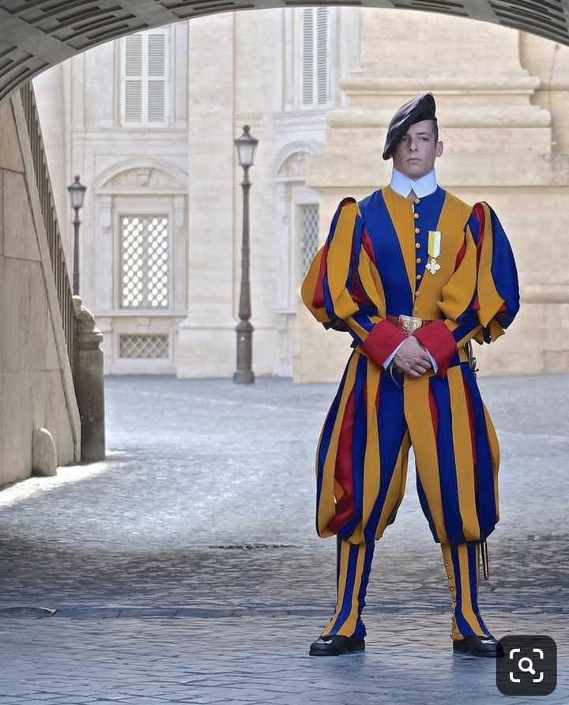
图 1 源序号 3795
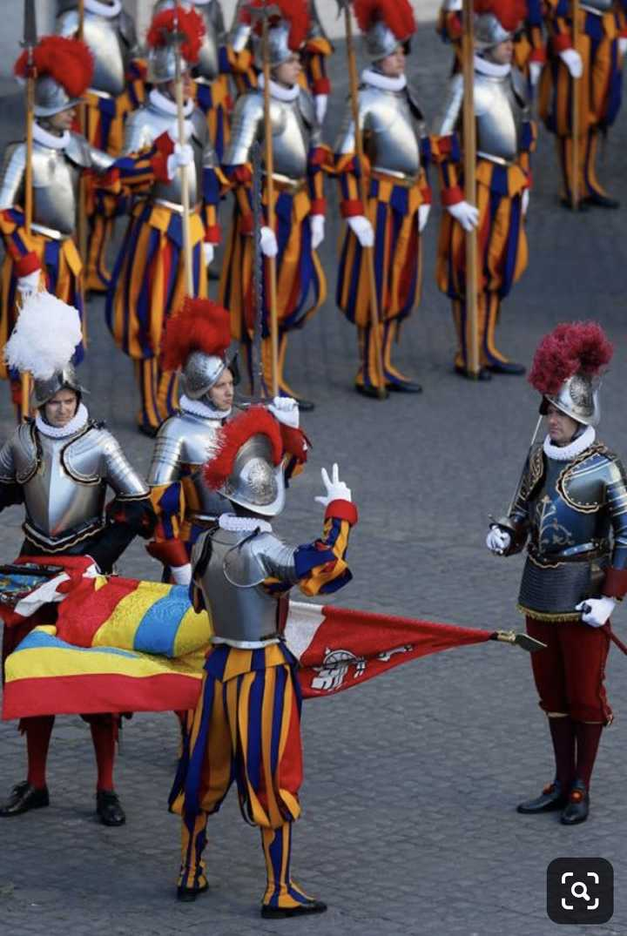
图 2 源序号 3795
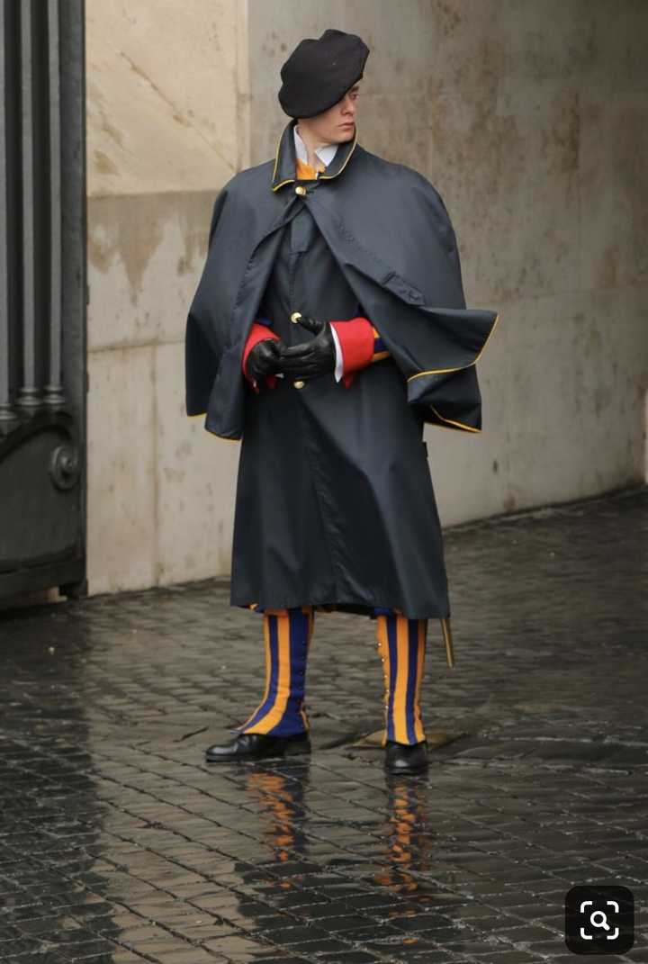
图 3 源序号 3795
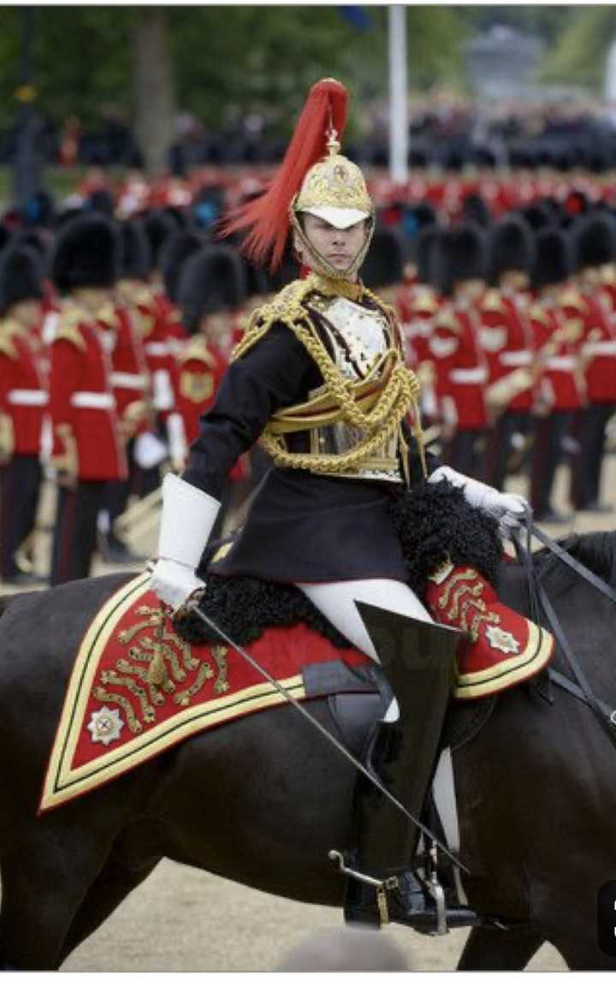
图 4 源序号 3795
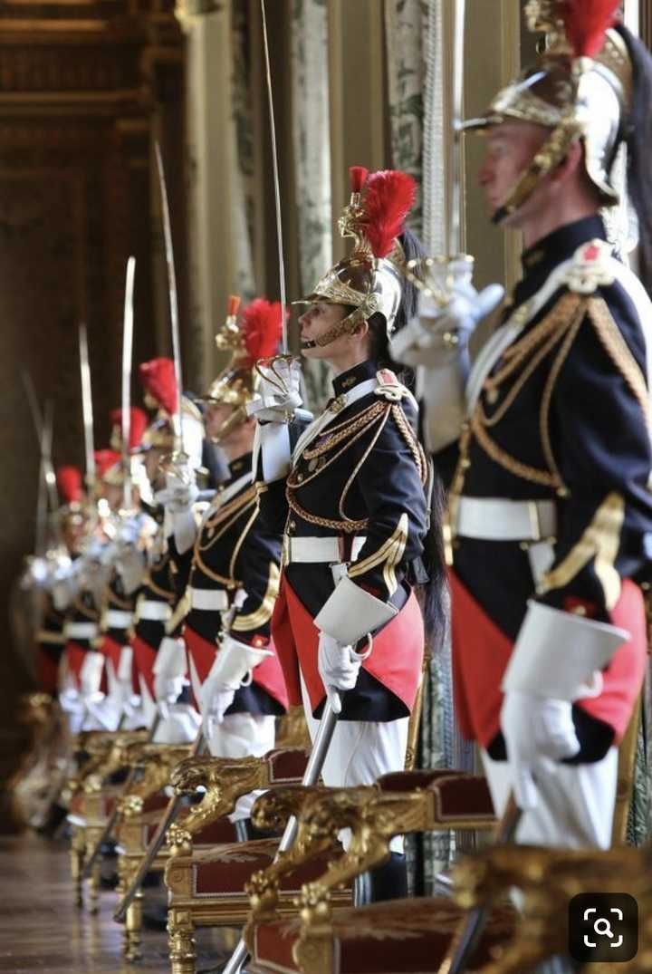
图 5 源序号 3795
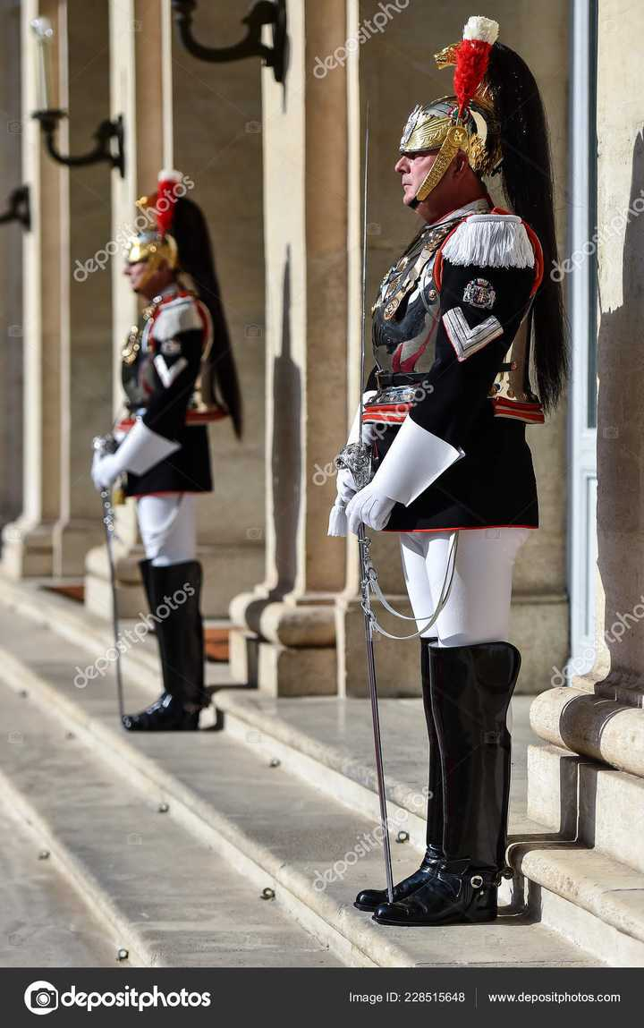
图 6 源序号 3795
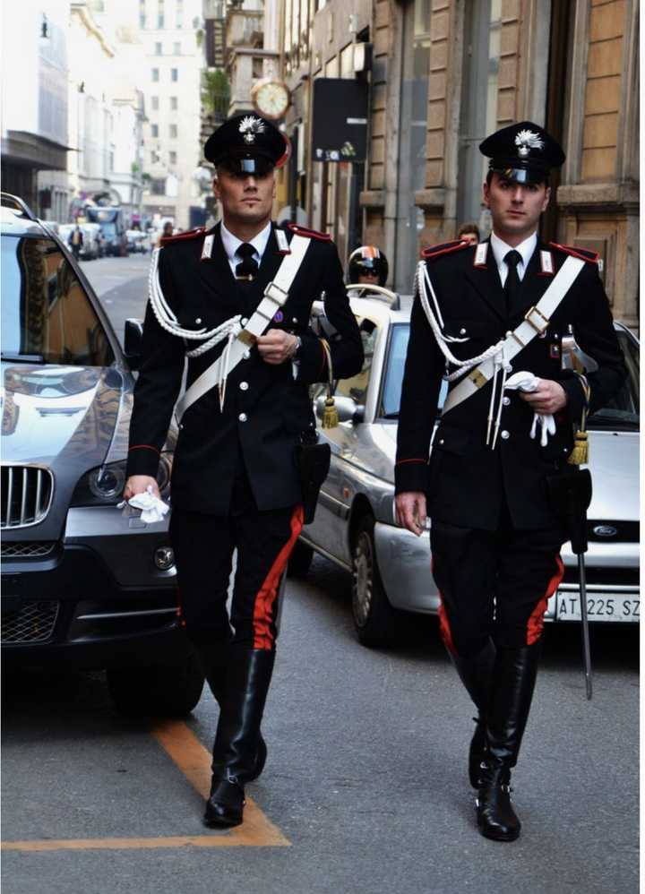
图 7 源序号 3795
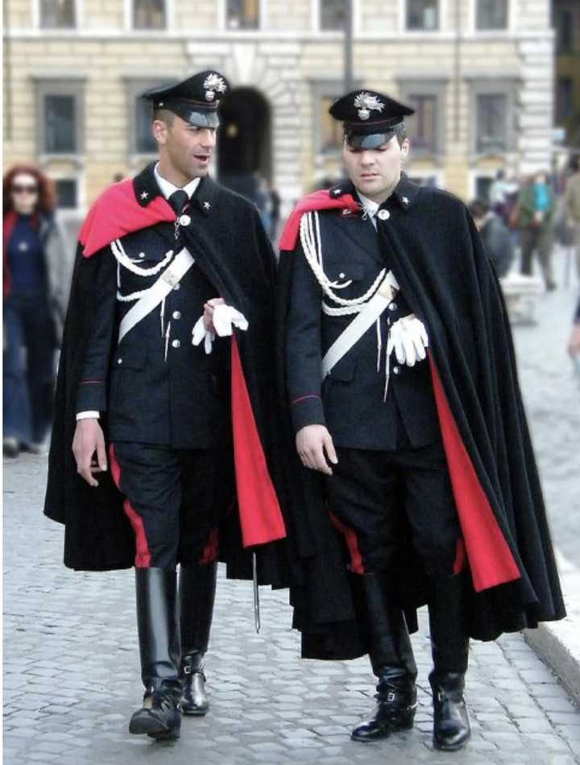
图 8 源序号 3795
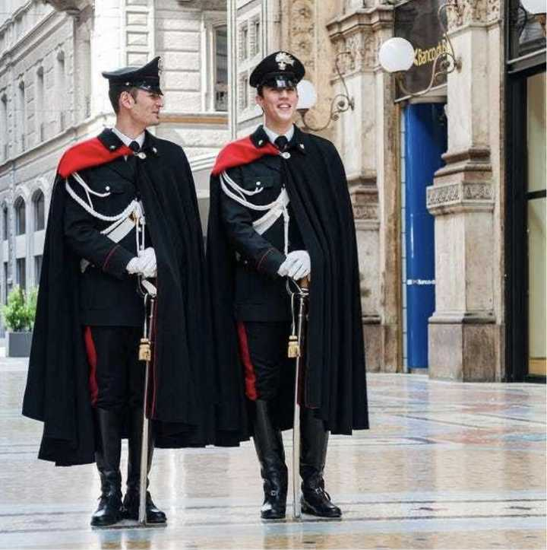
图 9 源序号 3795
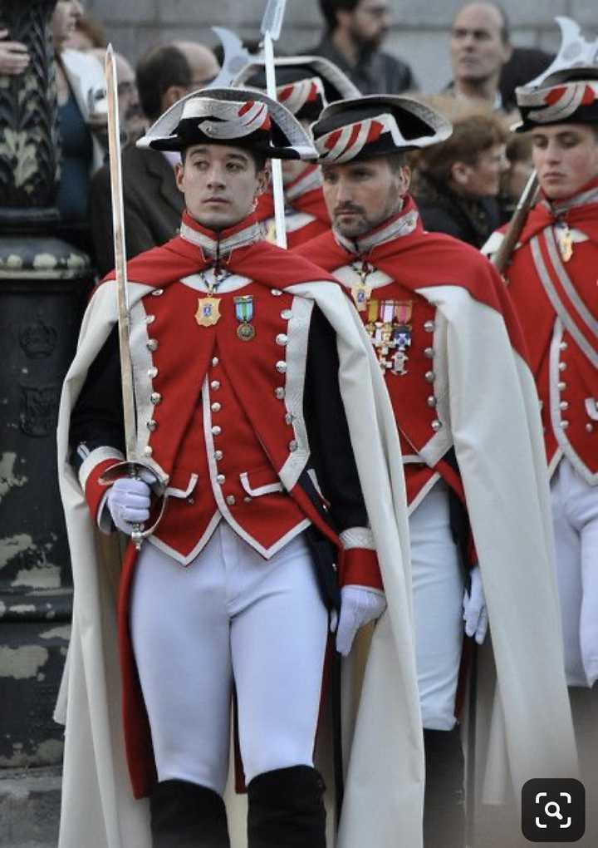
图 10 源序号 3795
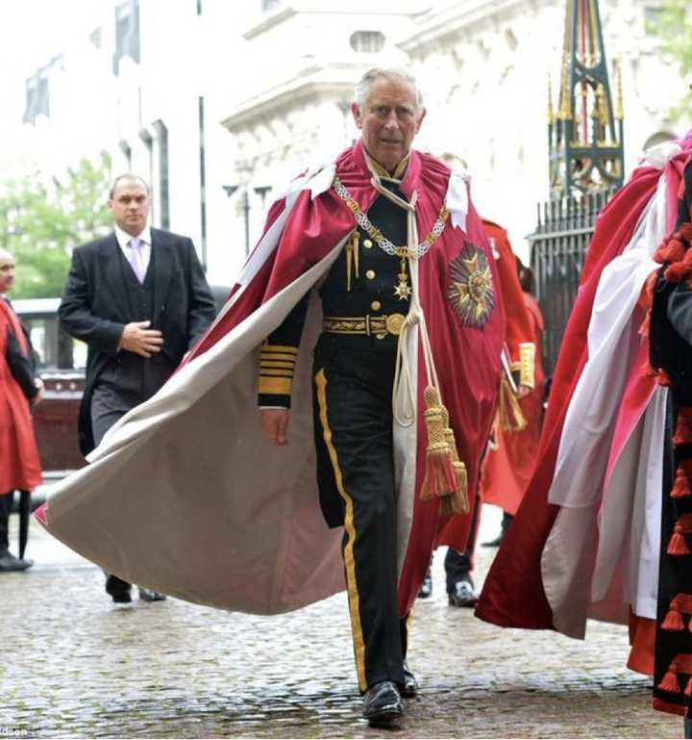
图 11 源序号 3795
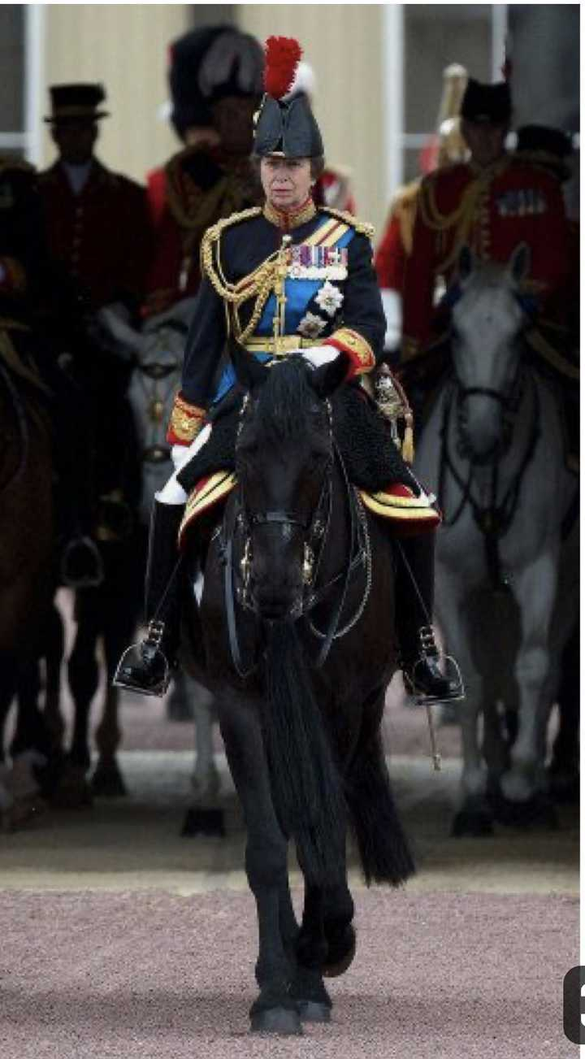
图 12 源序号 3795
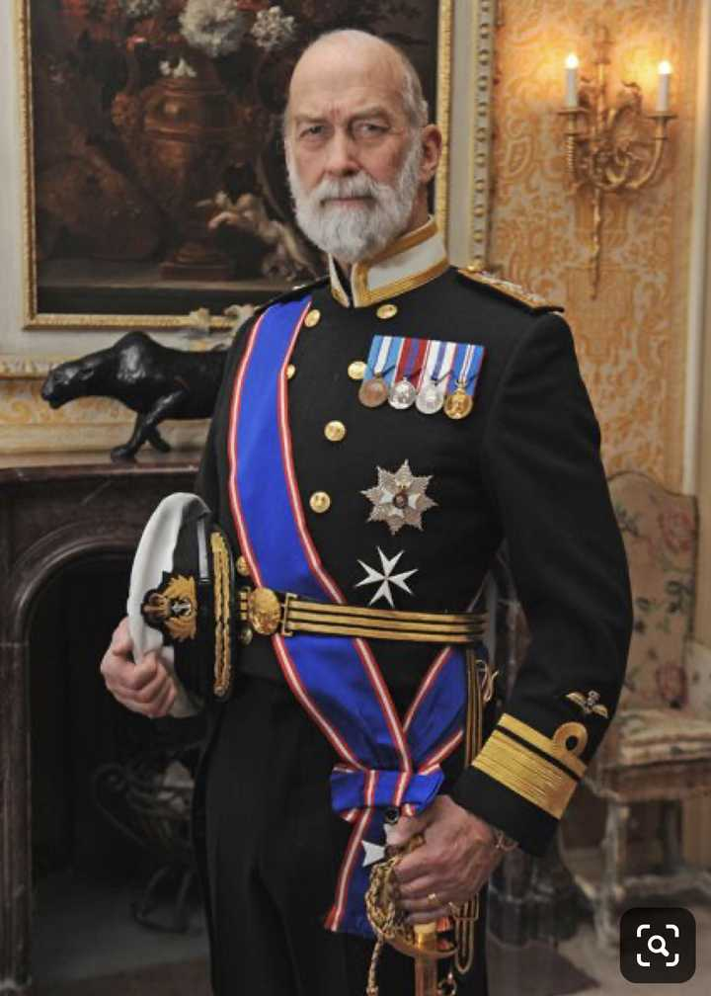
图 13 源序号 3795
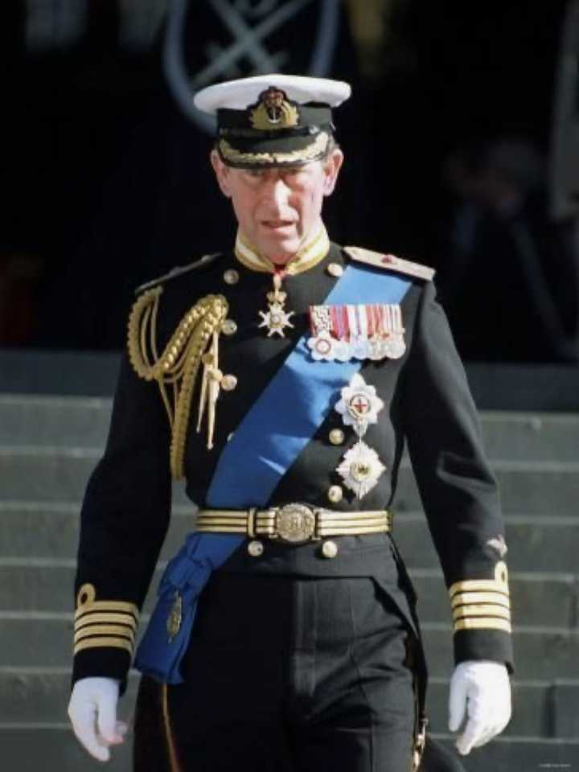
图 14 源序号 3795
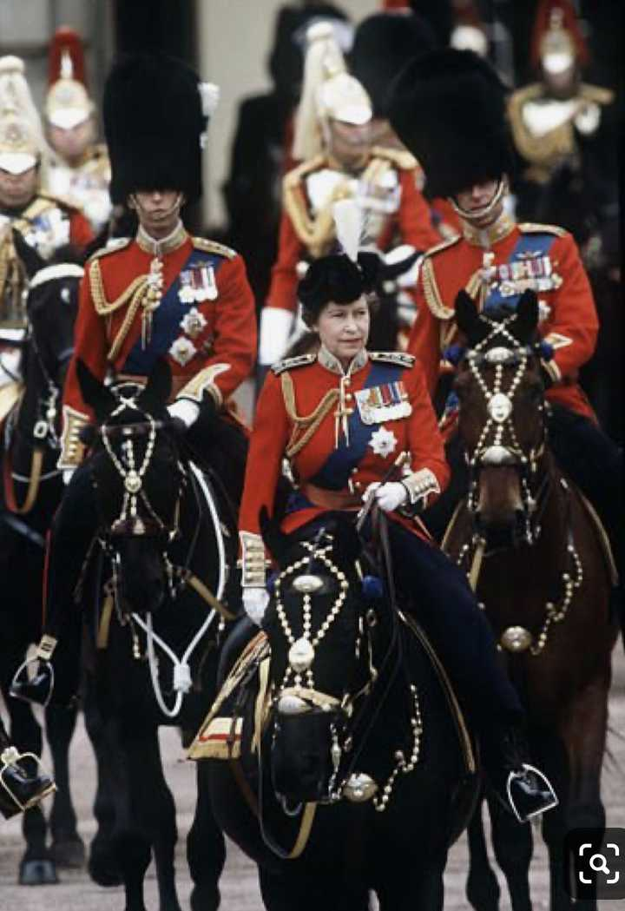
图 15 源序号 3795
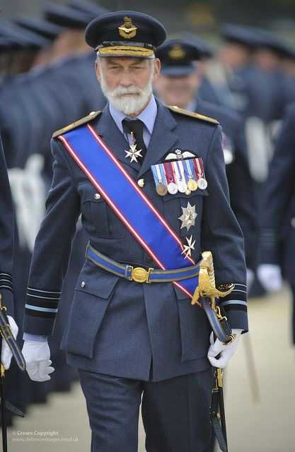
图 16 源序号 3795
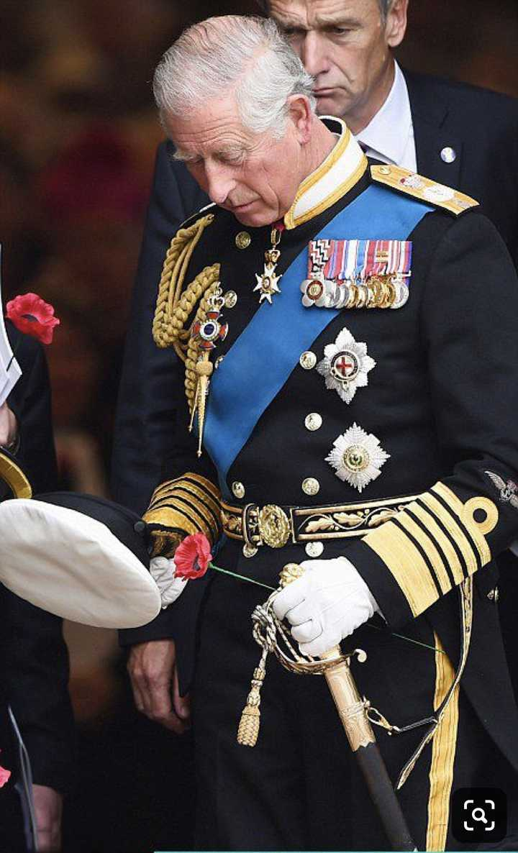
图 17 源序号 3795
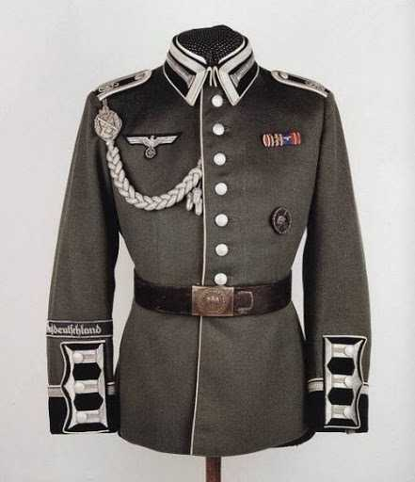
图 18 源序号 3795
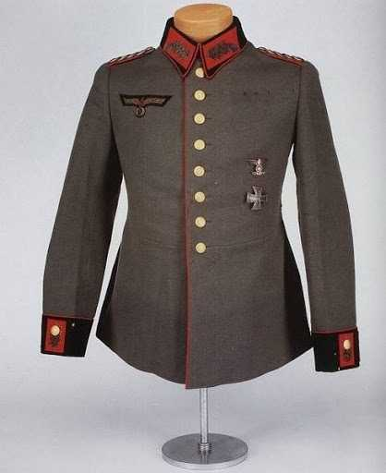
图 19 源序号 3795
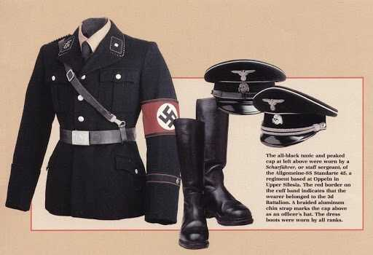
图 20 源序号 3795
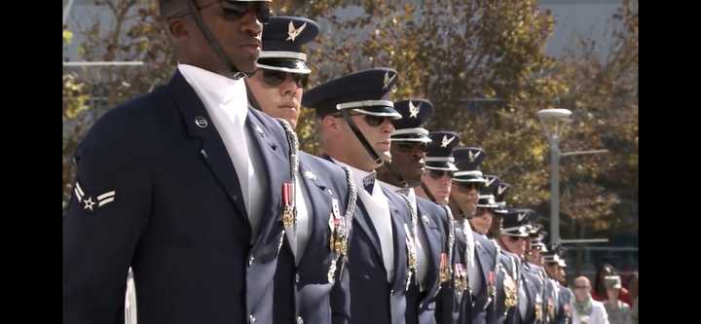
图 21 源序号 3795
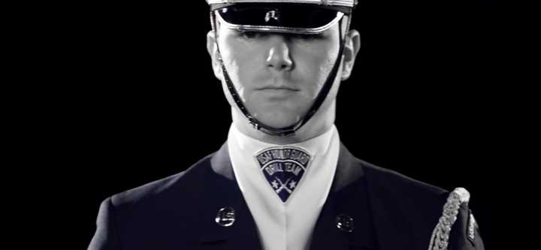
图 22 源序号 3795
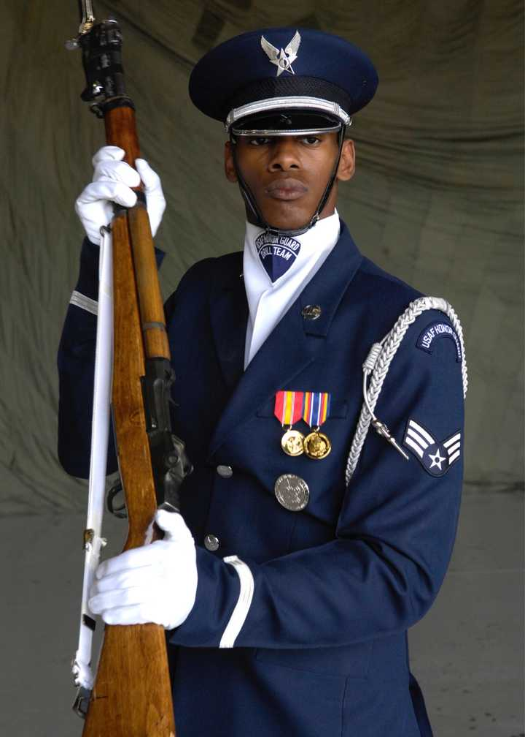
图 23 源序号 3795
篇末研究信息
日期：2020-05-10 主专题：A15 艺术审美与文化生产 副专题：A12;A20;A02
源 ID：96d836cb-4559-5c94-82b9-51adca67267f 原文链接：https://www.zhihu.com/question/67266406/answer/1214233663
23 概念标签：事实与证据;能力与学习;选择与自由;责任与后果;成本与总账;照料与家庭;劳动与组织;财富与市场;法律与秩序;技术与工程;文明与历史;性别与身体
证据状态：manual_confirmed 初读：reviewed_needs_revision 独立复核：reviewed_needs_revision
研究笔记

3793 具象建筑
提问
：为什么把建筑设计得具象化是一种很 low 的行为？
正文
因为桃子、甲鱼、酒瓶子、太白金星……这类外形并没有居住、活动上的特别优势。
也就是说，除非你模仿的是蜂巢、蚁穴、莲蓬、红树林这类和“栖居”有内在联系的“自然建筑”，否则这类巨大的拟物品在本质上首先并不是建筑，而是一种宗教造像。
它们的性质实际上和乐山大佛一样。
明明是一个宗教造像，结果你做成“可以住人、办公”，其实是想要通过一鱼两吃、“循环回收”来“摊平信仰成本”。
你让太上老君、释迦摩尼怎么想？
“俺一心向道，但是还是要讲个性价比”，这样？
一心向道，做出来的东西是这样：
你要是把乐山大佛掏空，改成旅游纪念品商城或者办公室，连乐山大佛都会变low。
因为这种对信仰一鱼二吃、“循环利用”的行为本身很low。
反过来，在自己的衣食住行的实用物品中加入信仰因素——比如装水的瓶子就按最好装水的样式去做，但画上五福临门之类的装饰；又或者一把刀就按照刀该有的样子去做，但把刀镡上刻一个大威德金刚——这表示“一饮一啄，念念不忘”。
这就是加分的。
搞清楚方向！
第二，就算是搞造像，你好歹也要信仰点让人看得起的东西。
你拜物。
拜物是一切信仰中最low、最原始的东西，那是话都说不囫囵的萨满教的水平——鼻子上穿根骨头那种。
你不low谁low？low这个评价一开始就是为这种品味设定的！
这跟你做出来“像不像”没有关系！
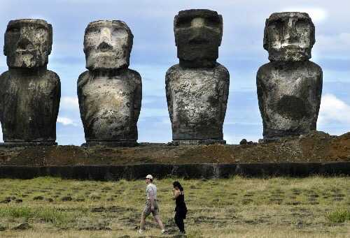
图 1 源序号 3793
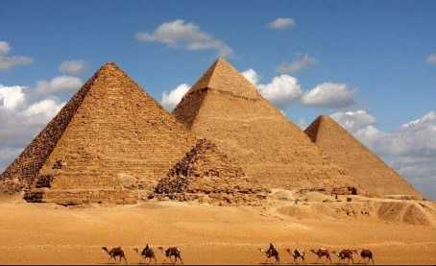
图 2 源序号 3793
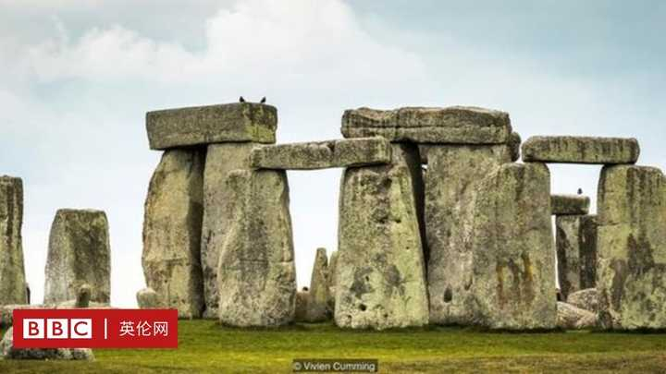
图 3 源序号 3793
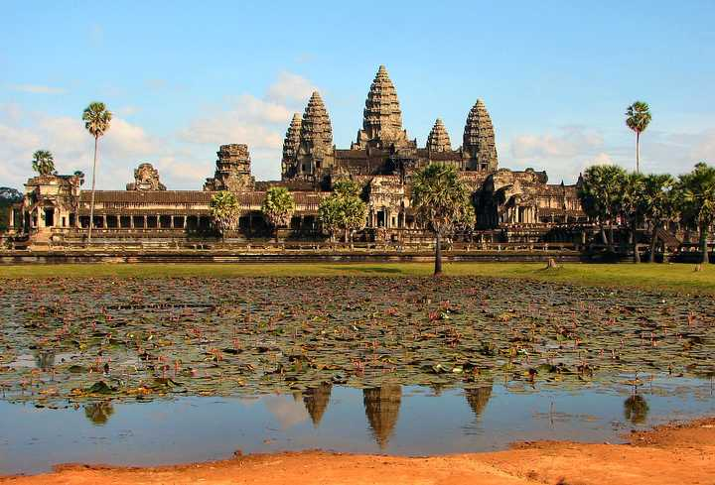
图 4 源序号 3793
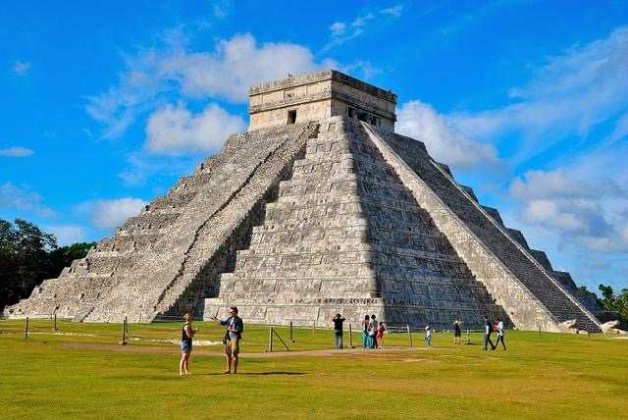
图 5 源序号 3793
篇末研究信息
日期：2020-05-13 主专题：A15 艺术审美与文化生产 副专题：A13;A00
源 ID：0abb35df-d669-5b45-ac03-2fbc11fada80 原文链接：https://www.zhihu.com/question/57077229/answer/1220823851
23 概念标签：事实与证据;责任与后果;成本与总账;劳动与组织;财富与市场;文明与历史;宗教与自然法
证据状态：manual_confirmed 初读：reviewed_needs_revision 独立复核：reviewed_needs_revision
研究笔记

3792 术不可补
提问
：如何评价Epic Games今日公布的虚幻引擎5？
正文
最终低模布线、蒙皮封套、权重、省面、法线烘培、拆分贴图坐标、模拟布光、渲染器调参……是没有意义的技术。
最终这些老手艺会像八级钳工被数字加工中心淘汰那样，被机算机的算力淘汰。
如果你真的要追求技术美术的道路，你要在乎的是肌肉解剖、材质的真正物理性质和成因、真实的动力学物理属性。
是美学本身的本质，是文化心理和认知心理学，是神学、哲学、人类学。
你要制造恶心的怪物，你要做的不是去找一堆内脏图去p去雕。
你要去理解“恶心”的本质是什么。
现在同样的话一样要送给美国人。
现在技术与性能已经过剩了，你们已经可以达到充分的真实而完全不必顾及算力了——至少也已经非常接近了。
然后你们要想好你们到底要讲什么故事。
恕我直言，最近二十年美国已经极少再有配得我点头的故事可言了。
美国的视觉技术只不过是在模仿上帝的路上乏味的推进。你们不要以为这是什么多了不起的成就。
美国已经近半个世纪没有真正值得人评价的真实的文化成就了。
绝大多数不过是空洞的技巧堆积的没有灵魂的视觉奇观，满足于欺骗双目茫然的小孩子的东西。
野心不是理想，欲望不是幸福，刺激不是艺术。
这些华丽的技术，讲的只不过是一堆毫无新意的蠢话，作的只是一堆毫无意义的蠢戏。
强大的武装力量，只不过用来追逐一些猥琐的虚空；令人目眩的技术，只不过拿来讲一些幼儿园级别的“英雄史诗”。
有了这些技术，嗯，战地可以出新版了，魔兽又可以出新资料片了。罗拉可以穿蕾丝了，星际可以搞到800单位了。
哦对，三国战略版没准真的可以出真实地形啦～
文明可以出实时版啦～
模拟城市可以支持更大规模啦～
可以在线看房啦～
VR 8K两百帧更近啦～
“头号玩家”离人们更近啦～
Matrix指日可待啦～
P站可以在线party啦～
真是可喜可贺啊。
但这些是什么呢？
只不过是一部又一部的eye candy，ear candy，arm candy，sex candy罢了。
归根到底，只值一文。
你可以把哈姆雷特用各种先进技术重演上一万遍，次次比上次更绚丽辉煌。
但你的问题是你写不出第二部哈姆雷特了。
你们不觉得现在美国讲的故事，开了头就能猜到结尾吗？我现在甚至不能看完一部超级英雄电影而不睡着。一开打就睁不开眼。
又多了两百倍三角形，恭喜，没兴趣。
实时光线追踪，恭喜，没兴趣，
啥时候有能拿正眼看的、我真的猜不到结局、也会想猜结局的故事再叫醒我。
回到本题——技术是好的，只是我过了只为技术感到激动的时候了。
你们做的游戏让人昏昏欲睡，根本不是因为不够逼真。
篇末研究信息
日期：2020-05-14 主专题：A15 艺术审美与文化生产 副专题：A13
源 ID：9bf31a03-66b9-569a-ae73-e14a63c1b693 原文链接：https://www.zhihu.com/question/394654035/answer/1221202651
官方对象—实践路径：与自己 / 与能力 / 获取
23 概念标签：定义与达意;能力与学习;成本与总账;净输出与不掠夺;技术与工程;文明与历史;人工智能与机器;心理与主体;性别与身体
证据状态：manual_confirmed 初读：read 独立复核：not_reviewed
研究笔记

3767 李白
提问
：如何看待「苏轼是一片星河，李白只是一颗流星」这一说法？
正文
苏轼还算人，
李白可能不是人。
李白写的东西，在李白写之前都不是人话。
篇末研究信息
日期：2020-06-14 主专题：A15 艺术审美与文化生产 副专题：A20;A03
源 ID：a6d34ae5-d1cf-56c7-84bf-ddd76434e8fb 原文链接：https://www.zhihu.com/question/387179806/answer/1281821916
官方对象—实践路径：与社会 / 与文化 / 批判
23 概念标签：事实与证据;定义与达意;能力与学习;边界与许可;文明与历史
证据状态：manual_confirmed 初读：read 独立复核：not_reviewed
标记：【极短回答】
研究笔记

3722 文字张力
提问
：什么是文字的张力？
正文
白刀子进，红刀子出。
眼睁睁挖出了你的心，
擦了擦，
放回去了。
你牙还没刷。
就这样，
你已经不是原来的你了。
或者说，
你终于知道
原来的你不是你。
你就咯噔一下。
“完了。”
想回到没看到之前，
回不去了。
想不被改变，
来不及了。
你已经知道了，
想忘记，
也忘不了了。
你已经明白了。
不是不想继续装糊涂，
装不下去了。
真tm的，
难得糊涂。
这不是文字，
这是命。
真想Fu你一万个ck！
手贱乱点什么啊！
我为什么不早点睡啊！
我明天还要上班啊！！
为什么要多点这一下？！
Fuuuuuuuuu……ck！！！！
我牙还没刷！
扎一针，
见点血，
不够吗？！
有必要用这么长的刀吗！
这么长的刀！！
md……
还更新吗？
能不能不要总是半夜更新啊！！！
篇末研究信息
日期：2020-07-17 主专题：A15 艺术审美与文化生产 副专题：A03;A01
源 ID：53e9189f-1bea-50d1-b4d4-8a919f91bc1a 原文链接：https://www.zhihu.com/question/20815158/answer/1344519035
23 概念标签：心理与主体;性别与身体
证据状态：manual_confirmed 初读：read 独立复核：not_reviewed
研究笔记

3681 行为艺术
提问
：同学计划完成一个毕设展上毁坏在场所有毕设的行为艺术，是否应该劝说他放弃？
正文
你可以联合其他同学一起完成一个追着打的行为艺术——
可以叫：
《群像 • 破坏着破坏着的破坏者的破坏者》
又或者，在每个作品前都装上摄像头，录下破坏的慢动作：
《被凝视的毁灭者》
篇末研究信息
日期：2020-08-24 主专题：A15 艺术审美与文化生产
源 ID：85aecfc3-f160-531a-8404-42441717edd4 原文链接：https://www.zhihu.com/question/416811047/answer/1429357893
官方对象—实践路径：与友人 / 与同学 / 相处
23 概念标签：选择与自由;责任与后果;法律与秩序
证据状态：manual_confirmed 初读：read 独立复核：not_reviewed
研究笔记

3667 白墙黑瓦
提问
：南方民居为什么流行白墙黑瓦，这种建筑审美的起源是什么？为什么北方不是这样？
正文
基础的民居的配色的主导要素一般是成本和实用性，不是出于什么审美。
刷石灰可以有效防潮防霉（主要是防霉），又便宜，每隔几年就可以再刷一遍。年年住新房，不好么？
至于说黑瓦，这个首先是瓦不加特别的材料选择，最便宜最普通的就是深灰色瓦。至于为什么会黑，是因为时间久了，潮湿环境下长了苔藓，颜色更深，于是看起来漆黑一片。
审美是在这个环境下适应久了，由对这个建筑群所体现出来的生活的精神皈依所生发出来的一种忠诚宣示。
假设霸王龙活着，长成那种泥巴黄，这个黄多半被命名为“霸王黄”，被认为是一种超级牛的好颜色。
很遗憾，人类就这德行。
顺便说一声，在古代要“选色”是很奢华的。
因为古代涂层涂料很不稳定，做漆器想要寿命好，漆层厚度怕不要几毫米。天然漆工艺复杂、产量很小，贵得要命。至于能为漆层着色的稳定的矿物性颜料色素，那是拿来画画的好东西，建筑根本不能大面积使用——只有真正的富贵人家可以小小的用那么一点。如果你用植物性的色素，比如姜黄之类，便宜倒是便宜，太阳一晒，不是褪色就是变黑，根本没法用。
除了天然漆，以及鎏金、包金这类手段，其它的涂料附着力都糟糕得很，涂上去没几个月就破了，剥落了。想要不剥落，必须付出沉重的维护成本。
刷得油光水滑的，往往都是地位崇高的东西，比如琴、比如弓、比如梳妆盒、比如文具。一般的东西是没资格刷漆的。
拿来往墙上刷，更是奢华得很，而且一定是对现金流自信的很，确信自己有能力维护才行的。
要么你就鎏金、包金好了，更贵。
其实各地的民居基本上都是最实惠合用的建材是啥颜色，房子就是啥颜色，都是本色。
谈不到审美上觉得什么色好看，然后专门雕梁画栋——这个绝对是富贵人家的专属选择。
@陆土根在这说我“顾左右而言他”，理由是“别的地方就不是这个颜色”。
别的地方没这个需求，或者没这个材料，很难理解吗？北方需要防什么潮、防什么霉？北方要的是不冷，刷成白色嫌自己柴火太多么？到了两广，热得恨不得墙都不要，在木板隔窗上刷石灰么？住吊脚楼的，住土楼的、住窑洞的，刷白干啥？
还是说要拿最近一百年近代化之后修的“居民楼”来举例？
至于什么“闽南民居就大红大绿”这类话——多半说的是庙宇这类宗教建筑。
红墙绿瓦非平民可用，如果有，属于违制，足够杀头流放了。
广州陈家祠已经是顶级民居，花了无数心思钻空子，也一样是通体灰色，只是砖石规格高一点而已。
篇末研究信息
日期：2020-09-03 主专题：A15 艺术审美与文化生产 副专题：A13;A08
源 ID：39a005c0-7122-5097-89d4-60efcdf3eb25 原文链接：https://www.zhihu.com/question/34904531/answer/1451960164
23 概念标签：事实与证据;定义与达意;能力与学习;选择与自由;成本与总账;文明与历史;生态与自然;宗教与自然法
证据状态：manual_confirmed 初读：read 独立复核：not_reviewed
研究笔记

3650 地方菜
提问
：如何评价“连锁餐厅成功毁掉了中国地方菜”的观点？
正文
这个要从“地方菜到底是什么”说起。
到底怎样才会出现一道地方菜？而又是如何会出现一个“地方菜系”？这是一个大有趣味的问题。
这大体上可以区分为三个方面——生鲜食材、耐储食材，和味觉（文化）审美。
一道菜，就是生鲜/耐储食材，在特定的味觉审美的指引下经由烹饪过程加工而成的食物。
这其中，味觉审美暂时按下不表。
耐储食材，是指一些干制、腌制、熏制、精炼之后的食材。它们常常因为特定的商业流通关系构成一个菜系的底色。
而菜系在本质上其实是一组特定的耐储食材（往往是作为调味料）池，与域内各地的不耐储生鲜食材及生活方式结合的产物。
决定菜的生命的，是菜中最不耐储运的那个成分。
所有的地方菜的生存，只决定于一个关键因素，是否我这里的这一项食材无法方便的运输到别处？
举个例子，云南的见手青，就一定会养出一系列的地方菜。因为它非常不耐储存，最好只在本地食用。因此当地人自然会用一切自己能得到的耐用食材和它搭配，运用所有自己能掌握的手段，去寻求对这项食材的最佳食用方案。而这种实践的结果，就是地方名菜。
只要这份生鲜的独特产地属性不变（出了云南的特定产地就无法生长），并且在储运手段上仍有限制，这道菜就会一直是地方的。
这就是地方菜的生命线所在。
连锁餐厅的最大要害，在于标准化的食物要求全经营区域内的高度一致，因此它将不能使用任何地域性太强的食材。从这个角度来说，连锁餐厅和地方菜是井水不犯河水的。
那么是什么给人造成了地方菜似乎正在消失的感觉，甚至是“连锁餐厅消灭了地方菜”的直观感受呢？
实际上这是错觉。这两件事只是同时发生了，根本不是因果关系。
即使是所谓的地方菜，也是一样渴望卖给出价最高的买家的。这意味着一旦交通改善，食材可以在合理的成本之内输送到更大的区域，就几乎肯定会找到一个比产地更高的售价。
因为城际高速公路和铁路的开通，原来在本县本城出名的无法外运的土特产，现在都跑去省城和临近省城了。借助冷链、真空包装和航空货运，它们甚至去到了遥远的一线城市和海外。相应的做法也一起跟了过去。
地方菜并没有消失，而是去了省城。它搬家了。
甚至，规模往往还反而扩大了。
基于同样的逻辑，以前离得甚远的连锁店，也因为交通手段的提升而得以把触须深入到地县一级。
实际上地方菜的“迁徙”和连锁店的“入侵”并非是因为后者“驱逐”了前者，而是同一个原因的两个不同结果而已。
篇末研究信息
日期：2020-09-12 主专题：A15 艺术审美与文化生产 副专题：A08;A20
源 ID：1503fedf-16d6-501a-b942-9425f758f372 原文链接：https://www.zhihu.com/question/395001026/answer/1469271211
23 概念标签：定义与达意;能力与学习;边界与许可;财富与市场;技术与工程;文明与历史;生态与自然
证据状态：manual_confirmed 初读：read 独立复核：not_reviewed
研究笔记

3621 脱口秀
提问
：脱口秀表演和单口相声有什么区别么？
正文
单口相声是设计来在街边巷角这类无固定剧场、无预告、无预售、无固有票房的场合、以“开始恐怕没有观众，全得靠我自己吸引”为前提预设来展开表演的。
因此它和脱口秀有一个重大的差别——单口相声不能假设自己拥有一个足够善意的观众群体可以作为对话对象。因此，单口相声的改进版是自带了这样一个最专业，最理想的对话对象来补足这个短板——添加了一位专门负责捧哏的搭档。
而脱口则一开始就有“热情到足够买票和抽出时间来赌这是一个好的约会选择”这么一个好的观众群体，这是一个巨大的优势。
基本上单口相声和脱口秀的一切细节区别都是来自于这个根本前提的区别。
这也是一切表演艺术互相之间区别的本质——即媒体与观众的区别，决定了艺术形式上的一切区别。
你能找到一个特别的媒体与观众的组合，你就找到了一块新艺术形式的处女地。
举个例子——比如你打算开拓一个在热气球上展示给热气球乘员观赏的新玩法，仅这个前提就能创造一种新的艺术。
这是做艺术生意的最大捷径。
篇末研究信息
日期：2020-09-28 主专题：A15 艺术审美与文化生产 副专题：A16;A08
源 ID：48089ec4-d112-5993-938b-b055de905111 原文链接：https://www.zhihu.com/question/422258044/answer/1496855559
23 概念标签：定义与达意;选择与自由;责任与后果;成本与总账;信用与信任;爱与回应;净输出与不掠夺;劳动与组织;财富与市场;技术与工程;性别与身体
证据状态：manual_confirmed 初读：read 独立复核：not_reviewed
研究笔记

3618 无病呻吟
提问
：怎样改掉无病呻吟的文风？
正文
无病呻吟不是一种文风，而是一种错误的行为。
没病为什么呻吟？为了让人关注自己、给自己流量、给自己赞叹、给自己种种收益。
这其实是一种诈骗行为，而且人人都被骗过无数次，早就对这种行为练出了不需要经过大脑、只需要凭直觉就能闻出狐狸味的反诈骗能力，所以“无病呻吟”有很大概率会被识别出来，并且会被差评。
怎么改掉？
世界上最不可能被评为无病呻吟的文字是什么？
医生的处方笺。
人们花费时间，不是要缓解痛苦就是要治疗心病、解决问题。如果你的文字不是为了缓解什么痛苦，也不是为了解决什么问题，那就不要占用别人的时间。
人家看到你的东西，要鉴定这个东西是不是值得一看的时候，就已经花费了时间。你要确保这东西到后面的确有值得对方最初的关注的回报，而绝不能做出一副“这个东西有回报在后”的样子去骗取别人最开始投入的那个“用于鉴定的投入”。否则就是在恶意利用人们对陌生人默认的基本信任来牟利。
这是作恶。不管有多少人在这么做，有多少人“成功”了，这都是作恶。
如果你不是出于关心别人的病痛、也不是为提供帮助而说，而是为了达到自己的什么目的，那么你应该为别人可能花费的时间付费——因为这个就跟剧作家请人来听自己的稿子提意见一样，是你有求于人，是要人家来帮忙你。
建立起“无病呻吟我就会欠不知多少人钱”的基本伦理观念，你就不会再无病呻吟了。
顺便，标题党，尤其是纯度很高的标题党，应该是一种标准的拉黑触发条件。
在我这只要发现有人标题党——仅仅发现ta是，就意味着ta已经骗了我一次——我是不太会给第二次机会的。如果一个网站这个频率过高，我会连这个媒体一起屏蔽。
宁可杀错一千，绝不放过一个。
不然你就是在以吸数字海洛因方式进行认知自杀。
篇末研究信息
日期：2020-10-02 主专题：A15 艺术审美与文化生产 副专题：A16;A08
源 ID：f3e86098-5349-5fee-88b2-006aeadc5227 原文链接：https://www.zhihu.com/question/414652368/answer/1503736168
官方对象—实践路径：与社会 / 与舆论 / 表达
23 概念标签：定义与达意;能力与学习;选择与自由;责任与后果;成本与总账;信用与信任;净输出与不掠夺;财富与市场;技术与工程;心理与主体
证据状态：manual_confirmed 初读：read 独立复核：not_reviewed
研究笔记

3603 高差
提问
：中国古代建筑是如何处理高差的？
正文
宫观类建筑都会抬高地面，额外做出地台来。下面是夯土基层。这个夯土层还要用须弥座或者砖石保护起来。高差在做夯土台之后就找平了。
一般民居也会在地势相对高的地方先把地找平（实际上不见得是没财力，而是品级制度不允许平民造台）。
但论起细微的高差安排就微妙了，一些比较讲究的大宅，整体地面有一个北高南低、中间高两侧低、堂高院低的轻微坡度，与明暗排水沟渠管道配合形成一个排水系统。
还有一类民居的找平和地面基本无关，它的一楼地板和真正的地面之间是悬空的，靠一系列的柱子和框架从起伏不平的地面上举起一个可供铺地板的平面就可以了。
至于回廊这类就基本是依地势而建了。
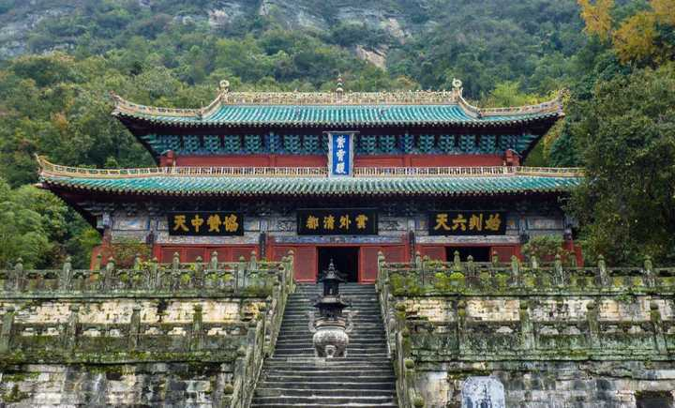
图 1 源序号 3603
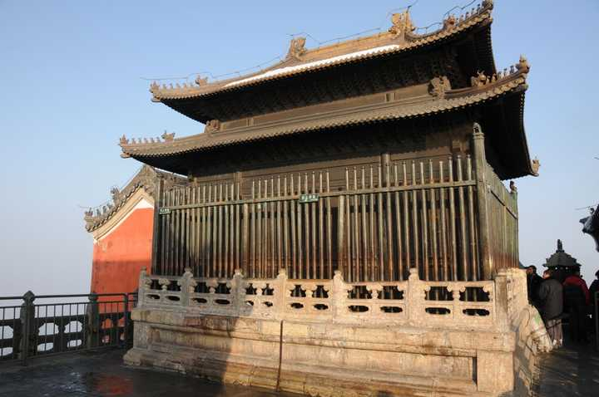
图 2 源序号 3603
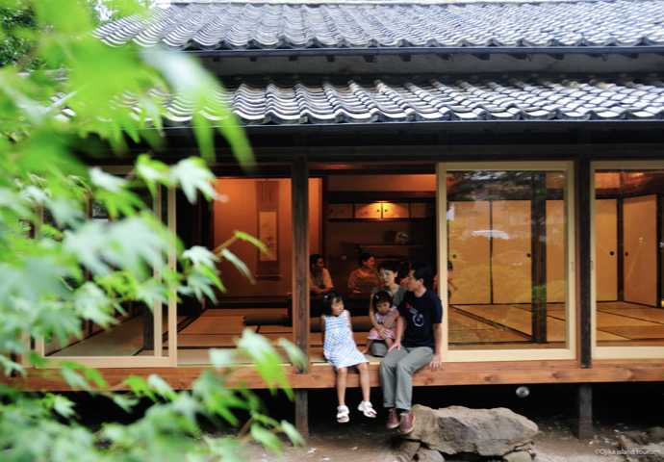
图 3 源序号 3603
篇末研究信息
日期：2020-10-23 主专题：A15 艺术审美与文化生产 副专题：A13;A08
源 ID：9d092af8-9d49-5ddb-a70e-105515d496b0 原文链接：https://www.zhihu.com/question/426789239/answer/1539287501
23 概念标签：选择与自由;技术与工程;文明与历史
证据状态：manual_confirmed 初读：reviewed_needs_revision 独立复核：reviewed_needs_revision
研究笔记

3602 金刚川
提问
：如何评价电影《金刚川》？
正文
这个片子从纯电影技术的角度说，只能说中规中矩，及格过线。
故事本身情节简短，其实如果保证信息密度的话，估计只够拍半个小时，靠叙事手法做到两个小时，实在有些勉力为之。
具体的战斗经过，有一定的勉强安排剧情冲突的感觉。
给人的感觉是这片子拍的是文艺工作者基于短时间有限的资料采集，对朝鲜战场的一种想象和重构。很遗憾在真实感上因为缺少足够的背景知识，犯下了一个老问题——过于“镜头说书”。
这在中国的文艺界几乎是一个系统的问题。
中国的文化软实力不足，和我们的电影学院制度有非常深的关系。我们的电影学院的基本思路是培养“职业导演”，“职业艺术家”，给予大量优秀作品、艺术规律、创作手法的投喂，但是却有一个致命的问题——这些职业说书人，自己缺少真实的生活，又缺少与专业顾问资源必要的对接能力。
他们的能力培养，过多的注重在如何将一个既定的故事讲得漂亮美观（注意，不是好，而只是漂亮——“好”这个评价是至高无上的，不可轻用），这占用了他们职业生涯的过多精力。
第五代导演之所以成功，在于他们因为时代原因碰巧人生有戏。有戏再加上掌握了电影叙事的技巧，就会出内外兼修的佳作。但这些老天爷赏的戏毕竟不是无限的，时间久了不免出现匮乏、重复，终于要遗憾。
而第六代导演则主要是靠打开了眼界，技术、市场、尤其是国际交流所带来的海外的戏，给了他们扬名立身的充分养分。
但是时间久了，你会看到内里是空的。故事是敷衍的，全是身段、唱腔和筋斗。
西洋筋斗、东洋筋斗、视觉合成筋斗，毕竟仍然只是筋斗。
那么中国电影还有希望吗？
这片子里有希望——看它的时候要意识到，它是2600人的团队，配合三位导演，只用了三个月做出来的。
成品的确不算优秀，但完全可以算“行货”。镜头，表演、特效、场景管理、调色、配音、配乐……全都中规中矩，老练劲道。
这是一次电影工业的极限考验，而这答卷交得令人意外的漂亮。
2600人分属不同企业、不同职能的团队，放在一般的组织，三个月时间怕是连沟通会都没开完。但这部电影不但拍下来了，而且居然在技术上没有什么肉眼可见的瑕疵。
这很了不起。
工欲善其事，必先利其器。事虽仍未善，这器的确可以开始露出一点利的意思了。
器越利，对工的门槛就越低。就越容易会给有戏但不工的创作者机会——你不熟练、不懂规矩，自有成熟的电影工业体系给你足够的帮助，帮你做出中等水准以上的东西来。
你要做的，是要有戏，是有看得见戏的“心眼”。是要能用得了人的心胸、气度。
有心胸气度，就能最大限度的利用专业人的技术能力去做好表达。
有看得见戏的心眼，才能真的在上天赏赐了故事的人面前谦卑。
而不是只会把他们的故事切成葱花，拍成蒜末，只是拿来做自己煮的这碗炸酱面的调料。
只有进到这层境界，一个电影艺术工作者才能变成脚踏大地的泰坦，不再受限于个人的经历——那就是再曲折精彩，也只是一个人的经历；也不再受限于别人的作品（尤其是所谓的“商业片”）。
只有这样才能摆脱现在这种去菜场买点咖喱，往炸酱面上一撒，就做出一道“印度菜”；去淘宝包邮一瓶芥末，往炸酱面上一抹，又端出一道“日本料理”的终极困局。
你所请的军事技术顾问，你所采访的志愿军老战士，你所看到的战场文物、战争痕迹，你咨询的那些历史学家、战史专家……戏肉在他们那里。
不是你编个故事然后撒点他们的东西当佐料。那样吃来吃去，永远只是万国炸酱面。
而是他们是故事、你才是佐料。
你是个厨师，但农夫和牧人才是餐桌的主角。
什么时候你明白，什么时候你就是食神。否则任你如何努力，也只是伙夫而已。
不论多少人捧你，百年之后将无人记得你——因为没有人会用更新的技术把你的故事再讲一次，而看过你的人都已死去了。
因为追根到底，你做的不是故事，而是讲故事的技术罢了。
有千军万马、横行天下，并不足以让一个文明真正的立住。真正让一个文明在人类的历史上刻下永不磨灭的名字的，只有它所创造的美。
人类的眼睛是看不到“真”的。
对人类而言，美，就是正与邪的分野。
我一点也不忧虑这个世界上还有任何人能在武力上真正的威胁到中国的根本安全——此非人力所能及，也显然不是天心所愿。
我所忧虑的，是这个民族将美普遍视作一种虚无软弱的业余之事，一种点缀，一种余兴节目。这是真正阻碍这个中央之国回到它该有的位置的最大问题。
黄金能铺就高台，
钢铁能铸成王座，
但唯有桂枝，才做得成王冠。
篇末研究信息
日期：2020-10-24 主专题：A15 艺术审美与文化生产 副专题：A07;A20
源 ID：4eac69b1-4713-5748-818b-c42d09142c37 原文链接：https://www.zhihu.com/question/422708727/answer/1539789995
官方对象—实践路径：与社会 / 与艺术 / 参与
23 概念标签：事实与证据;定义与达意;能力与学习;责任与后果;成本与总账;劳动与组织;财富与市场;法律与秩序;技术与工程;文明与历史
证据状态：manual_confirmed 初读：read 独立复核：not_reviewed
研究笔记

3595 画的关键
提问
：感觉自己画的不错有点飘，有没有大佬来把我骂醒？
正文
这么跟你说吧，客户一般不太会质疑你“画工不行”。因为ta自己也许眼光很毒，但是你这个产品并不是ta自己要买来挂到家里去的收藏品，根本没有多大的必要去抠你的“画工”。不必要的去抠你画工的，要么属于自己脑子不太清醒，要么是在栽培你，但这种一般会要你先交货，回头自己拿自己的时间改进。
真正被抠的问题，不是画工问题，而是干脆画错了，比如两条腿不一样长，光感互相矛盾，布料弄出两种风向，透视画歪了，脚没沾地……幸亏现在什么角色都会飞，不然“把一群人都站在一个平面上”这一条就能难死一片“画师”。
只要你不犯没受过训练的凡人仅凭对日常事务观察经验就能直觉到的明显错误，坦白说画工就不是被关注的主要因素。但也不要轻忽人类的常识直觉——很多画师自己都觉察不出来的问题，观众虽然无法明确的用语言表达出来，但却可以明确的感到缺陷和不适感的存在。除此之外，说实话，对业界这个标准都不算严格，一些小问题都直接放过。因为观众不是专业画画的，修改ta们看不出来也直觉不到的“毛病”，属于无效的成本投入。
真正致命的问题，是你的客户会问你“为什么要画成这样？”
为什么你会觉得萝莉装最适合这个情境？
为什么角上要加这只猫？
这猫的尾巴为什么要竖着而不是盘着？
为什么要选这个构图？
为什么要把主光放这个角度？
为什么用这个配色？
为什么是这个表情？
为什么要加这条飘带？
为什么要用这个字体？
回答不出来这些问题，才是真正致命的东西。
先说明白——“我觉得这样更好看”这种答案是绝对不及格的。
回答不出来，那就根本不叫“设计”。
篇末研究信息
日期：2020-11-02 主专题：A15 艺术审美与文化生产 副专题：A04;A08
源 ID：56e3a9cc-c9e3-540e-a538-17e248e9700c 原文链接：https://www.zhihu.com/question/428395767/answer/1554314860
官方对象—实践路径：与自己 / 与能力 / 运用
23 概念标签：事实与证据;定义与达意;能力与学习;选择与自由;责任与后果;成本与总账;财富与市场;技术与工程
证据状态：manual_confirmed 初读：read 独立复核：not_reviewed
研究笔记

3588 玄门正宗
提问
：如何看待中国武术协会倡议「习武之人不能以门派、拳种名义参加格斗搏击」？
正文
说实在的，本来这就是这么回事。本就不存在什么“xxx派最高委员会”来做授权，何来“代表某门派、某拳种”？
明天不知道谁自告奋勇“代表华人”去参加某比赛，这算谁的？
这本来就很荒谬，这只是把这种荒谬打住了。
个人而言，我本来就更喜欢套路赛。它所体现出来的力与美，体现出的人的自我控制力和身体运动能力，体现出的人类的精神力，远超过所谓的“能打”。
“能不能打”，至少我不是那么在意。
习武本来就是为了强心，强身是次要的。学到的坚毅、淡定，造成的人生的改变，气质的沉稳、心态的健康，才是习武能带来的最大好处。
简单说，我觉得最近备受嘲讽的“武术套路”其实是才是中国武学的正路。
搏斗术反而不是——这个应该直接由军队警察去研究和传授。
真正的问题是——能打伤人的技术多的是，有这么美的还有谁？
2019年全国武术套路锦标赛女子太极拳1-15名精彩瞬间https://www.bilibili.com/video/BV1qJ411g7Un/
有人说“要美去练健美操”，怎么说呢，我无意贬低健美操，但是美可不仅仅是动作，还有这背后的哲学。
中国的武术，是用身体挥洒的哲学。
你体会不到这哲学，你学不好武术的，会学成这样：
第一次看到金箍棒耍的比六小龄童还好的人，这个耍棍技术也太牛了吧！https://www.bilibili.com/video/BV154411c795
完全是两回事。
你换个视角来看——假设哪天人类灭绝了，外星文明来检视人类的所有遗产，他们会记住的是“人类这招威力好大啊”还是“人类还能做出这种动作”？
他们恐怕会很奇怪前者怎么会成为一个被关注的话题。
力是现世的，甚至只是青春的，而美是永恒的。
世上还有哪一个文化的体术能和我们比美？
美而不力，不过是缺憾——更何况普通人需要学会以力伤敌的时代已经过去了；
力而不美，到底是空。
篇末研究信息
日期：2020-11-07 主专题：A15 艺术审美与文化生产 副专题：A04;A12;A20
源 ID：005096aa-1644-5231-98c8-fbde8c99fb32 原文链接：https://www.zhihu.com/question/429076016/answer/1563938975
官方对象—实践路径：与社会 / 与文化 / 批判
23 概念标签：定义与达意;能力与学习;劳动与组织;法律与秩序;权力与异议;技术与工程;文明与历史;民族与身份;性别与身体
证据状态：manual_confirmed 初读：read 独立复核：not_reviewed
研究笔记

3517 火锅
提问
：如何看待《天天向上》主持人提问：「你们最希望哪道菜消失」时，蔡澜回答说「火锅是最没文化的料理方式」？
正文
火锅根本就不是一道菜。
火锅是一种烹饪方式，是把炉火端上了桌、由食客自己完成烹饪过程的一种烹饪方式。
你自己煮好、捞好、蘸好、摆进碗里的，才是真正的菜。
你自己才是最后的厨师，厨房里只是帮你做汤底配料的助手而已。
同一个锅，吃到什么，很大程度上取决于吃的人自己的手艺。
说句实话，大部分人其实不懂怎么吃火锅，根本是乱吃一气。同一个锅里，同样的食材，每个人吃到的其实是不一样的菜。
这道理跟同样给你一口锅一把菜，你自己炒，你吃到的和别的师傅炒的就不是一回事一样。
懂得的人出手，ta碗里的更好吃。
哪种食材要先下，什么后下，什么东西该吃几口，什么可以连着吃，什么不可以，要蘸什么，蘸料怎么调，配什么酒……这里面讲究大了去了。
光是什么能下、什么不能下，就这一条就有一大半人不懂。
说实在的，火锅的门道比寿司、竹升面、干炒牛河这类小品不知道深到哪里去了，根本就不是一个数量级的存在。
火锅是和煎、炒、煮、炸、烤、蒸并列的事物，拿它和“一道菜”比根本属于心里没数。
居然说出“火锅没文化”这种傻大胆的话，真的是无知无畏。
顺便来个通杀——
说任何有历史的事物“没有文化”都是扯淡。
一件事情，做的时间够长、做的人够多，“没有文化”从定义上说是不可能的。
篇末研究信息
日期：2021-01-18 主专题：A15 艺术审美与文化生产 副专题：A18;A20
源 ID：0c308005-388e-5c6d-b12f-b3ab093ca06a 原文链接：https://www.zhihu.com/question/305458639/answer/1683354481
官方对象—实践路径：与社会 / 与文化 / 接纳
23 概念标签：定义与达意;能力与学习;责任与后果;技术与工程;文明与历史
证据状态：manual_confirmed 初读：read 独立复核：not_reviewed
研究笔记

3503 三流作家
提问
：顶级作家和普通作家的差距体现在哪些方面?
正文
三流作家想说一个欲罢不能的故事，
二流作家想说一个不容置疑的答案。
伟大作家想说一个无言以对的问题。
“顶级”是什么鬼。
篇末研究信息
日期：2021-01-30 主专题：A15 艺术审美与文化生产 副专题：A03
源 ID：cf744236-ae73-5eb0-92f5-30c22ef8dd19 原文链接：https://www.zhihu.com/question/441968455/answer/1706553610
官方对象—实践路径：与自己 / 与能力 / 获取
23 概念标签：能力与学习;选择与自由;责任与后果
证据状态：manual_confirmed 初读：read 独立复核：not_reviewed
研究笔记

3488 导演
提问
：导演的水平会影响演员的演技吗？
正文
何止“有影响”。
导演和演员的正常的、也是、最“出货”的关系，赤裸一点说，就是木偶师和提线木偶的关系。
最优秀的演员，就是最清楚、最理解、最接受这一关系本质，没有怨言、不需要“做思想工作”的演员。
进组之前可以挑剧本、挑导演、往死里挑，任何不服气，都可以尽情挑。
有任何的不满、任何的创作欲、任何对导演的疑虑，在接本、进组之前，都可以畅所欲言个够。
但是，解决完了疑虑、表达完了诉求、认准了导演的能力和意愿，就能全心全意的、心甘情愿的、彻彻底底的把自己交出来，交到自己心悦诚服的、自己选的导演手里，这样的演员，才是前途无量。
说穿了，就是这么简单。
做不到，演什么都是演自己。干什么都是在干导演。
自然而然的成事不足，败事有余。
当导演，最不喜欢听的、也最容易出大事的，就是演员“谈自己的想法”。
尤其是年轻的演员，常常看着一些前辈这样做就以为这是“主角的特权”。
这是一个致命的错误。
恰恰相反，那些老戏骨之所以可以做到找导演谈戏、表达自己的建议，根本不是因为ta们“有足够的咖位”，或者是“主角”，导演“惹不起”。
而是因为ta们做这些是在刻在骨子里的“演员本分”的自觉前提之下做的。是因为了解和确信这些人懂得分寸，明白分际关系，绝不会利用自己的大牌来妨碍各自做事，所以才可以反过来解除顾虑，可以聊一聊戏。不必担心聊不通、不用担心留疙瘩，所以反而可聊。
无论怎么聊，演员是一种表达的工具，一切以导演的判断为绝对标准的共识不变。
“只要导演觉得还不够，重拍一千遍也是份内应当”的职业自觉不变；ng一百次，不焦躁、不逆反、不对抗，只会努力调整重来，这就是真正的好演员。
是导演想用的演员，是会赢得导演尊重和感激的演员。
这种关系也最容易出好东西，于是最容易成就自己与导演。
前途自然也不会差。
既不是所谓的“演技”，更不是所谓的什么狗屁“明星范”这类宣传用的鬼话文案，
而是那种勇敢得让人肃然起敬的彻底交托，是一个演员最关键的东西。
做得到这一条，“戏路”“作品”“人脉”自然会有。
有这些，自然也就会有“演技惊人”的评价。
前途无量。
没这些，直白点讲恐怕根本就没下次了，还谈什么“演技”？
我再加一段，好把这话说透。
电影到底是谁的创作？
它注定会越来越成为导演的创作。
我列举一个很常见的例子——
一个演员要做某一段表演，ta在现代电影工业体系下到底有多大的自由发挥空间？
ta的戏份是吊着威亚痛哭着从悬崖边飞扑出来拉住中箭坠落的魔法伙伴。
ta的搭戏伙伴是穿着一身装备，和他演对手戏的动捕演员/特型演员。这位全身传感器的紧身衣的兄弟将在最后画面中呈现为一个半机械、半魔法的龙形精灵。
而这整个镜头，特效导演、美术导演、故事板画师、原著作者（他根据合同可以否决他认为不合适的改编）、编剧、制片人，已经在整个剧决定投资之前、就开过n次制作会议确定了基本技术方案和基本思路——投资预算和资金使用安排是和这些技术、剧情的大框架直接相关的。
在你踏进影棚拍摄之前几个月，你今天要从什么角度、用几秒时间、用什么表情、用什么姿势、要达成什么构图，都已经确定了。
为了实现你今天这个镜头，CG组、道具组、美术组、化妆组都准备了练习了n天了。
摄影师的轨道按照图纸铺好了、角度调好了，测光跟焦都在替身演员的配合下提前演练熟练了。美术导演前两天已经检查了几次。
威亚师傅为了这场关键的戏，专门开发了一套特别的吊件，动捕演员配合练习了n遍了。
这么多准备，就是为了让你这片酬两千多万，踩着点从香港飞过来拍这两天的天皇巨星能尽可能一镜过关。
现场乌泱泱一百多人的摄影师、武师、道具师、灯光师、录音师、群演、电工、木工、茶水、司机……占着几百上千平的签好合约铺好绿幕拉好电线做好清场、做好保安的外景片区。
鸦雀无声，等着导演喊action。
这个时候，你跟导演说“对不起，导演，我能跟你说说我对这个镜头的不同意见吗？”
哦？
你想来个七百二十度大转体出场，在断肠崖顶一个power landing，然后让镜头来个大特写？突出你这角色的英雄感和悲壮感？
这话正常人说得出口吗？
你想参加创作，你可以在最开始就以共同投资人的身份、联合导演的身份来开会。
来跟技术团队开、来跟美术团队开、来跟武术指导开、来跟作者开。
开够、开好。
但是你记好——那时候你不是“演员”，你是导演、你是制片人、你是编剧、你是动作指导——如果你有这个本事的话。
到了片场，对着镜头，你作为一个演员，你想想在表演的时候，去主张点什么，你该是什么分寸，你自己掂量清楚。
没人说你不能有自己的理解、自己的表达。我说了你有五秒钟趴在悬崖边看着一号机位的悲伤的戏，这五秒你要怎么管理表情，你可以发挥个几次我来选。
你四秒就收，你就是王八蛋；你坐起来，你就是王八蛋；你说你要慢走两步再跌倒，我点头，你可以试试；我摇头，你不服从，你就是王八蛋；你要我给你合理解释，你也是王八蛋；你要我说第二遍，你也是王八蛋；我给你多大空间，你拿多大空间，你来抢空间，你就是王八蛋。
你以为投资方站你这边？
你多扯淡的每一秒钟ta们的钱都在燃烧，比真的堆在火盆里点把火烧都快——你猜ta们到底站哪边？
这就是现代电影工业里演员的创作地位和导演地位的对比。
不要觉得这话太硬，听了心里不舒服。你如果真的有志于把前途押在一个职业上，最危险的事情就是听不得这个职业的局限。这些“难听”的话，对你不可以、也不应该是一种需要在职业生涯中发现的意外，而绝对应该是你迈出第一步之前就明明白白、毫无侥幸的认识到的决策前提。
上面为什么对你把话说得这么绝？要你打算做演员要做好甘为“提线木偶”的心理准备？
这背后是有很明显的历史趋势的。
一个组织的业务也是要依赖于更细致、更专业的分工，这项业务的决策权、创作权就会不可避免的越向上移动。
电影越发展成为团队合作，团队的领袖就必然越成为绝对核心。
以音乐举例——四重奏的时候首席小提琴作为最主要的表演者大可以引领全场。但是到了交响乐团这一步，一百多人的团队就算想要跟着首席乐手走，在技术上也根本不可能。
技术上根本就不可能做到。
那么，凭什么说电影一定会走向这个分工越来越细地位方向呢？
这取决于现在的院线发行体制。
实际上，每年能登上荧幕的片子数量是相当有限的，与全球荧幕总数的相关性甚小。
所有的电影院，在钢铁侠上映的时候几乎全都在放钢铁侠。并不会有很多影院一看别人都上钢铁侠，我们来抽个冷子放《爱在黎明时》，或者去放《雷锋日记》。
发行方要赚钱，影院要赚钱。同样的营销成本，用来同时宣传五部片子，安排在同一时间上映，对一家发行公司而言是无法理解的逻辑。同一时间，只能有一部旗舰电影。
而且这几乎不受地域限制，几乎不会出现中国市场、越南市场、新加坡……每一个国家都有一个名额可以分别给不同的电影这么美好的画面。
事实是残酷的赢家通吃。
只是有电影工业野心的国家通过保护政策强行给自己的国内电影强行留下了一块自留地罢了。
但即使是这块自留地，其实也只是规模较小的同一个故事。
那意味着你投资不足，制作不是真正的精良，你的投资有很大机会完全打水漂。
与其把自己的那份投资拿来请一个小班子拍一部无需引入很多专业团队的小制作，然后大概率根本无法得到发行公司的认可，根本没有值得一提的发行机会，还不如跟随大资本下注，以较低的权益期待去大制作的募资里掺一脚。
电影制作不便宜，不是过家家。
于是，仅仅是获得一个严肃的参赛资格，你都要竭尽全力。用最好的创作、最好的制作。
创作也许还有见仁见智、有主观性。
但是制作都是硬功夫、刚性成本。
一部电影也许可以新人导演、素人演员，但是势必要用非常扎实硬核的制作团队。而这部分一旦投下去，就会自然而然的对表演、甚至对剧情产生深刻的限制性。
这是时代大势所趋，非人力所能对抗。
发行机会高度稀缺，导致作品竞争门槛大幅抬高，导致制作要求高企，导致制作团队庞大、分工复杂，导致演员这一级一天比一天受限严重。
漫威拍摄的新片为了配合发行要求，演员在拍摄时甚至不能一次获得全部剧本，拍哪场给你看哪场。连演员自己也不知道最终结局是什么。演员自己对整个作品的全貌越来越失去洞察，甚至直接被排除在全貌之外。
ta在表演时，很难简单的通过绿幕背景直观的意会到自己表达的最终效果是什么。
后期技术的发达，甚至到了可以在后期微调表情、改变语气、改变节奏、改变光感的地步。
你拿个泡沫剑松松垮垮的大概笔划几下，后期能把你活生生调成拳拳到肉，剑气千条。你表情不够凶狠；我能把你后槽牙在后期里拉出来。
现场拍摄的越来越只接近于是个“胚子”，演员表演的任务越来越更接近于“创造一个二次编辑空间最大、成本最低、效率最高的毛胚素材”，而并非直接的表演。
更为残酷的是——演员本身的必要性正在受到挑战。
你们有兴趣的话，可以直接下载这个测试版。亲身体会一下这是个什么样的趋势。中英字幕完全版 Adobe Character Animator 系列教程_哔哩哔哩 (゜-゜)つロ 干杯~-bilibili你们有兴趣的话，可以直接下载这个测试版。亲身体会一下这是个什么样的趋势。
中英字幕完全版 Adobe Character Animator 系列教程_哔哩哔哩 (゜-゜)つロ 干杯~-bilibili再看看这个，四天前刚发布的新特性：
A sneak peek at MetaHuman Creator: high-fidelity digital humans made easy再看看这个：
https://www.youtube.com/watch?v=tdxMo11KJGk再看看这个，不妨直接亲手试一试：
http://nvidia-research-mingyuliu.com/gaugan
电影制作正在迅速的虚拟化。
实际上，已经没有任何表演还必须要依赖真人实现——这将是一个即将到来的、已经几乎没有什么现实困难挡在它面前的现实。
演员的表演在下一个世代里只是一个“数据发生器”，而由于我们对图像数据的掌握程度已经如此深刻，这种数据源的主要好处只是“比手调要快”而已。
新海诚已经做到过一个人做出一整部电影，很多人认为这是“奇迹”；
但我要告诉你们——这并不是奇迹，而只是你们没有意识到即将出现的新常态罢了。
人工智能即将能听懂“给我一个更有张力的镜头拍摄建议”这样的话，能从过往庞大的数据库中找到足有七八分满足导演意图的方案，让ta两指轻滑来完成最后的临门一脚、画龙点睛。
它离听得懂“让这个表情更痛苦一些”、“右嘴角放松一些，加入一些抽搐动态”这样的指示已经近在咫尺。
它已经可以做到“在远景里加上一群1930年中国上海风格的平民随机走动”“让他们垂头丧气”的动作。
它已经可以根据风格性的指示生成足够可信的、照片级的远景甚至中景——这在游戏工业中已经有了非常现实的应用。
只需要很小的帮助，就足可以生成足够质量的近景。
演员已经需要严肃的思考这样一个问题——为什么拍一部电影，还有必要用到人的表演？
电影将越来越成为导演——或者说创作团队的作品。
演员对电影这项艺术形式、在单纯的艺术层面上的影响将会越来越小，以至于最终走向可以忽略不计。这一点之所以还没有被观众觉察、是因为电影艺术本身之外的市场营销的原因。
“电影演员“这个职业、因为电影工业的发展，事实上已经在逐渐走向衰落。
甚至可能被人工智能取消。不是取代，而是取消。
未来会有越来越多的电影是不需要演员的了，电影会越来越接近于现在的动画片制作——只不过是照片风格的罢了。
如果你还是一名年轻的演员，你最好高度慎重的对待我现在给你们的这个警告——你不会只想干个两三年就退休吧？
现在你们看到的这些举足轻重的明星，你们不要误以为他们是在做演员这个职业。ta们的职业不是演员，而是偶像、是品牌营销的道成肉身。ta们不是因为“演技出众”而被选中的，而是因为与资本的关系，或者与资本构建良好的关系的潜力而被选中的。
但这不是打算告诉你们演员这个职业不再有意义。
电影剧组并不是唯一需要好演员的地方。
也并不是唯一可以实现演员价值的地方。
一个好的演员，本质上也是一名好的细分专业的导演。
在CG高度发达的世代，一张好脸、一副好身材、一个好身手，都不是什么值钱的资源。但是一个能理解和呈现一个角色的灵魂的大脑，仍然是无可替代的。
以后的“演员”，渐渐的将不会再穿上戏服面对着摄像机工作，而是和导演、技术工程师坐在监视器前工作。ta们的“颜值”根本不重要，安排ta来出演某个角色，将越来越多的是因为ta的理解和表达能力，因为ta的心灵。
你现在二十岁的话，你有机会在你四十岁之前就看到这件事变成现实。
想想清楚——你为什么想要做一个演员，你做演员的本钱是什么？
如果这本钱是你对自己美貌的自信，以及对“做一切必要事情”的“心理准备”，劝你重新考虑。
篇末研究信息
日期：2021-02-14 主专题：A15 艺术审美与文化生产 副专题：A07;A14
源 ID：cceb5b68-1fe2-5616-af79-b205288e252e 原文链接：https://www.zhihu.com/question/49825312/answer/1729034722
官方对象—实践路径：与合作者 / 与管理者 / 服从
23 概念标签：定义与达意;能力与学习;选择与自由;责任与后果;成本与总账;边界与许可;劳动与组织;财富与市场;法律与秩序;权力与异议;技术与工程;文明与历史;人工智能与机器;心理与主体
证据状态：manual_confirmed 初读：read 独立复核：not_reviewed
研究笔记

3475 藏书
提问
：家父有藏书五万本，应该怎么处理这笔资源？
正文
值得传代的，妥善保存。
值得传代的标准：
1）与个人命运有深刻关联，影响过自己的人生观、价值观的，可以作为家族史的文物传代。
这其中，尤以附有个人笔记的为甚。
实际上，建议令尊借整理这份书目的机会撰写个人史。
这是个人灵魂所寄，要在家族内永远传承。后代子孙总结经验教训，可以借鉴到自己家族若干代的史料，这会是后代子孙与他人竞争时的一项难以超越的战略性的优势。
立功、立德、立言，为三不朽，其中立功、立德，这要看个人运气，可遇而不可求。但为子孙立言，是人人力所能及的事，实为祖荫之首要。
所谓为子孙立言，不是要去总结自己的一生体会、去讲一个个人版的成功密码，而是要尽可能诚实的、数据翔实的、客观的记录自己的实际轨迹，类似《起居注》《食货志》。是非功过、成败得失，留给子孙自己去体会总结，重要的是留下可以总结这些的基本资料。
当然，自己的心得体会可以说。但是人要知道自己在自己的年代所以为正确的，绝不意味着在子孙的年代还是正确的。只给规律性总结，而不给这些总结所立论的论据基础、决策前提，则传下去的与其说是经验，不如说是将来必定会引来灾难的教条。
所以，带有原始史料的个人编年史，要比那些“不可如何、理当如何”的“祖训”更加重要。前者是史料，后者是史论。没有史料的史论，不足以称为一份增进子孙自由的礼物，反而成为一种剥夺子孙自由的束缚。
这件事，是一个祖辈能为子孙做的最重要、最有价值的事，超过留下亿万家财。
2）与时代历史紧密相连的、可以作为历史史料的经典文献。
人一生跨越近一个世纪。尤其是在现在这个时代，世界变化的速度极快，历史事件密度甚高。人作为历史的直接参与者，本身就是历史的活见证。
海湾战争时，你应该拍下人们看电视转播时的表情。
911时，你应该抓起手机录下电视里的新闻报道。
08金融风暴时，你应该拍下变化的K线图。
新冠这件事，你留下了些什么？
重大历史事件发生时的社论原文，发行的文献、书籍，也同样是活的、真的历史文献。
人类将来可能找到第二个地球，可能找到第二个太阳，但人类的历史将永远只有唯一一件。这意味着这些看似不起眼的、在当时随手可得的原件，在未来必定会因为同类在无限的时间长河中必然的纷纷消逝而无限的增值。
即使你手里所留的这份不是唯一孤本，但是作为世上仅存的几个原件之一，同样会因为有互相验证的价值而成为无价之宝。
如果你们打算让家族永久流传，那么这份财富的远期收益是必然可以收获的，现在垂手可得的财富，显然是不应该抛弃的。
很多人到了这个时候才发现自己连想要后悔的资格都没有——他们手里没有任何一件历史超过十年的东西。
3）艺术品，心血所寄。
有些书，凝聚了极大的心血，与其说是内容载体，不如说本身就是艺术品。例如某人倾尽一生手绘的鸟类图鉴，经志同道合的出版社撮合，由同样倾注心血的装帧设计师，运用了时代最先进的印刷技术（或者手抄本）所制作出来的限量发行实物，可以考虑保留。
现在这类东西渐渐的甚多了，甚至可能发展成实体出版业自救的主流手段之一。如果你现在要开始收藏这类作品，那么你要先懂得鉴赏，而且要和你自己的志趣相合。如果是自己早年就购入的，那么显然不应该放弃。
自己慧眼识珠，遇英才于微时，刻意作为伏笔收藏的将来可能有远大前途的作者的早年作品——比如签名本——也属于这一类。
划入永久藏书要慎之又慎。这类东西并不是没有成本的。
恒湿，主要是防潮防霉。最好有恒湿设备。不宜全靠用干燥剂，因为过干一样不好。书柜不可紧贴浴室、卫生间、厨房墙壁或者外墙，邻居的也不行——因为随时可能发生意外渗水，而你很可能不能及时察觉。
避光，紫外线会导致颜料褪色、覆膜剥落、封胶干裂、纸质发黄发脆。
防虫，樟脑丸要放好，你能充氮自然更好。
防尘，最好密封保存。显然不能用敞开式书架。
防火，防火不是一个伪问题。所在楼宇最好有防火喷淋和消防报警系统——所以防火反而多是一个如何防喷淋系统毁书的问题。
防借，不要把永久藏书摆在玻璃柜里炫耀。这不是适合拿出来给人看的东西。不但要防外人借，也要防没有养成敬惜心的幼儿自行打开污损。所以要带锁，遮盖收藏。
永久藏书，只有有敬惜心的人可以在许可之下、按严格规矩在收藏处阅读，绝不允许以任何理由外借。因此所谓“办私人图书馆”是不适用于这批永久私人藏书的。
这些设施都是要成本的，也要占地，而且需要子孙后代的相应的家风教育。
所以永久藏书的规模要尽可能精选，慎而又慎。
不值得传代但仍于人有益的，或卖、或捐、或送。
总的原则是——这类事物，不应该在你手里湮灭，应该保持在人类手中。你有责任为它们寻求更好的保管者，或者至少给它们流向更好的保管者的机会。
这部分图书可以拿来办私人图书馆——虽然这其实没太大必要。
低价值的，过时了的，有过大破损的，尽量卖。
有参考价值但并不特别珍贵的，不值得长期付出保存成本、但品相仍然良好的，尽量捐。
有收藏价值，但不符合家族收藏主题的，或者有足够副本的，择有资格的人，或加签、或用印、或题字，郑重相赠。
什么叫“有资格的人”？那些同样懂得和打算这样规划自己人生和家族财富的人，懂得这是多么重的礼物、有多大的价值的人。
接受这种赠送，尤其是受者明了和受到赠品的哪怕一丁点影响并且记录下来的话，实际上是构建永恒的家族关系和个人关联。因为ta的子孙将来去查阅ta留下的个人史料，会看到这条线索，了解两家在精神和思想上的相互影响和关联。
这是世家之好。
两个有永续传承之心，而又在思想上屡有关联的家族，如果行的是正道，想不举足轻重都很困难。不是滔天般的变故，倾覆近乎于是不可能的。
找到值得做这种赠送的人，本身就是一种需要长年留意的事。
什么样的人宜加关注、宜作结交、宜加援手、宜作世家之好，这本身就是一个极其有价值的工作。
这并不要求你如何位高权重、财雄势大。只要你是一个努力勤奋的人，你都必有能助人的一定能力和资源。有永续传承的心胸和打算，并且在有决心、有方法、有计划、有系统的推进的人，明眼人是能很敏感的察觉的。“前途不可限量”，不是指你多聪明，考试考得多好，找了份多光鲜的工作——在这些场合说这种喜庆话，不过是一种凑趣的礼仪。
“前途不可限量”是对这种深谋远虑、至于无极的人生自觉不偏不倚、毫无恭维的准确评价而已。
人只要有足够视力，对自己看出前途不可限量之人，是不可能有轻慢之心的。
不是“莫欺少年穷”而已，对这样的人，是“奇货可居”。
你在找ta们，ta们为了自己的子孙计，也在找你。
如将溺之人在激流中寻找浮木。
会浪费人时间的，不再视为书籍，而视为物料使用。
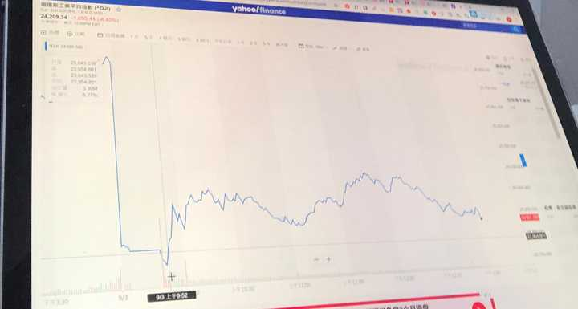
图 1 源序号 3475
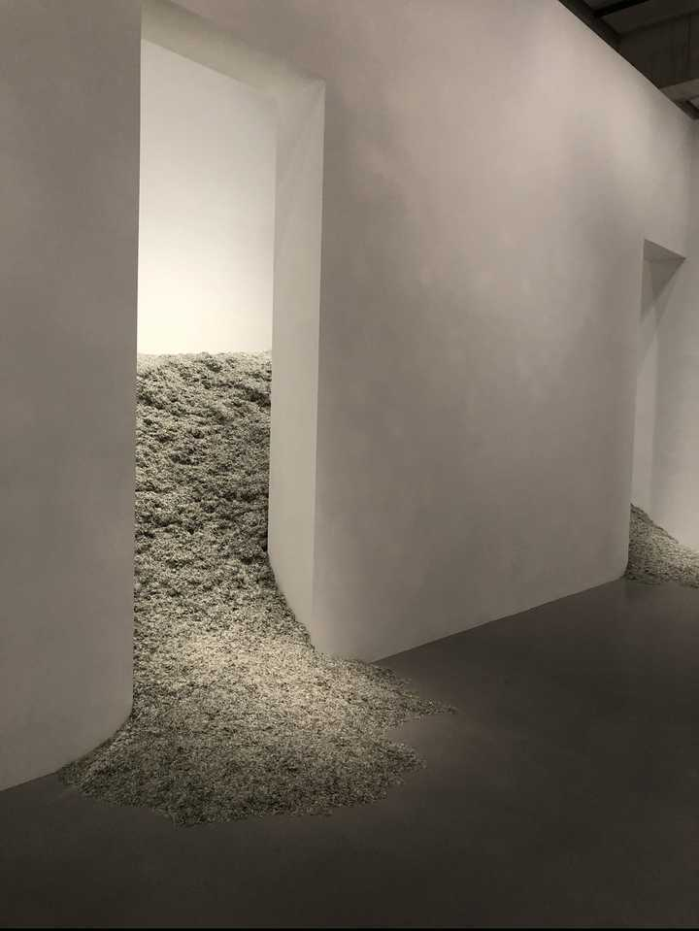
图 2 源序号 3475
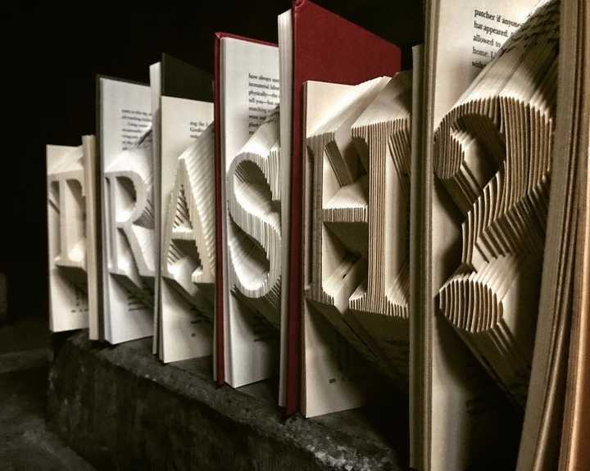
图 3 源序号 3475
篇末研究信息
日期：2021-02-24 主专题：A15 艺术审美与文化生产 副专题：A20;A04;A05
源 ID：1b4bff20-c904-5105-9fc2-7db46c3af0db 原文链接：https://www.zhihu.com/question/445645653/answer/1746359388
官方对象—实践路径：与自己 / 与财富 / 使用
23 概念标签：事实与证据;能力与学习;选择与自由;责任与后果;成本与总账;边界与许可;劳动与组织;财富与市场;权力与异议;技术与工程;文明与历史
证据状态：manual_confirmed 初读：needs_reread 独立复核：not_reviewed
研究笔记

3457 吐字不准
提问
：为什么现在的歌手吐字不准？
正文
因为个性大部分是被错误定义的。
共性和“正确”天然联姻。
错误是丰富活泼的，正确是单调无聊的。
艺术的使命就是反“共识”，在于找到“明明说来是错的，但是你知道它其实是对的”的东西。
看起来很失败是先锋艺术的常态。
篇末研究信息
日期：2021-03-06 主专题：A15 艺术审美与文化生产 副专题：A03
源 ID：fc4c2513-04ed-5fd1-9762-417c307ca573 原文链接：https://www.zhihu.com/question/444895561/answer/1764750228
官方对象—实践路径：与社会 / 与艺术 / 了解
23 概念标签：定义与达意;能力与学习;法律与秩序;权力与异议;技术与工程
证据状态：manual_confirmed 初读：read 独立复核：not_reviewed
研究笔记

3440 原画
提问
：画原画走到这一阶段该如何继续？
正文
到底什么是原画？
让建模、动画、特效组做得不骂娘，玩家不翻白眼，才是好原画。
各种关节结构要合理，不要只觉得构图好看刷两笔。
“近实远虚”什么的要不得。
左右结构一样只画一边倒是可以，但是自己把自己搞成了画故事板的，画得“情深深雨蒙蒙”，画得让后面流程的人看不懂你这到底什么构造、到底什么材质、到底什么形状，他们非骂死你不可。
复杂的组合结构是要画零件分解图的。
设计角色、道具、场景……一切细节都要有文化根源，有合理理由。
要花大量的时间学机械设计常识，材料学常识，动物解剖，动物生态学、植物生态学。研究服装史、兵器史、文化史。
爱斯基摩人身上的皮袍子到底怎么固定在身上的。
斑鸠火铳到底怎么击发的。
双手剑术到底怎么持剑的。
板甲手套到底关节是怎么连缀的。
斗篷到底怎么固定在盔甲上的。
头盔面甲掀起来到底怎么会卡住不自己掉下去的。
谁跟谁是同一时代的。
木板是怎么拼成一块盾牌的。
风车扇叶到底怎么装在石磨坊上的。
马鞍到底几条带子怎么捆在马肚子上不掉的。
马镫到底怎么固定在马鞍上的。
什么叫得胜钩。
长矛的矛头到底怎么固定在矛杆上的。
弓到底是什么构造。
箭壶到底挂哪里？——拜托不要再画后背箭壶了！跑动两步都洒出去了好吗。
不要光顾着画流线型车身和装甲，还要考虑哪里是散热口、哪里是进气口。
什么叫涵道比了解一下。
纹身不要乱贴。
玻璃是玻璃、钢是钢，锈是锈来脏是脏。质感表现要给画材质的留活路，不然回头被人砍死——不过估计直接过不了招人这一关。
一身的弹痕、涂装、伤疤、锈蚀、油污、水渍，背后都应该是故事，不是“这样挺好看”。
原画师，高明就高明在不只是考虑好看问题，而是深刻的理解其他流程的难处和长处，深刻的理解策划的意图和玩家心理。
ta甚至不必真的会画画，而首要的应该是一位文化史学家和艺术批评家。
搞成“原画都是美术出身”的主要原因不是原画是一种美术工作，而是原画是一个在很多时候需要依赖手绘来准确表达设计意图的设计工作。
这种表达工作并不见得非要依赖手绘的。够狠你也可以用p图的（实际上这本身就是一大流派），也可以直接上normad、zbrush直接起稿。
做原画最重要的是知识积累，不是手绘能力。
甚至，说得透彻一点——原画根本就不是一个美术工作，而是一个视觉编剧工作，就像写小说根本不是一个书法工作一样。
学明白了不会写错别字，就把全部的精力用来去去琢磨剧情！自然有笔迹比你秀丽、时间比你多的人去给你誊成蝇头小楷，哪一笔歪了你可以骂死ta。
“字”当然还是要学好，你写一堆鬼画符神仙也帮不了你，但是始终要记得你不是要学成“书法家”，你要负责的是把这“事”写清楚！
手绘达标就可以了，是知识匮乏才使人没有前途！
不过，你现在确实字也还没练明白。
篇末研究信息
日期：2021-03-16 主专题：A15 艺术审美与文化生产 副专题：A13
源 ID：eb5a9db0-8712-530c-870a-c68d28da4f12 原文链接：https://www.zhihu.com/question/446625386/answer/1783658093
官方对象—实践路径：与自己 / 与能力 / 获取
23 概念标签：事实与证据;定义与达意;能力与学习;责任与后果;爱与回应;边界与许可;劳动与组织;技术与工程;文明与历史;生态与自然;心理与主体
证据状态：manual_confirmed 初读：read 独立复核：not_reviewed
研究笔记

3427 HM
提问
：如何看待 H&M 在「禁用新疆棉花」一事后，疑似遭淘宝等多个电商平台下架？
正文
其实在中国挑战面前地位最危险的行业就是服装行业和时尚行业。
中国早已是世界服装产业的压倒性霸主，无论是生产还是消费，都拥有压倒性的优势。
唯一尚有所欠缺的，不过是品牌而已。
即使是品牌，经过改开四十年高强度的市场洗礼和世界第一等规模的全产业链实践，中国的设计能力与第一梯队其实也并没有不可跨越的鸿沟。
真正缺的，甚至并不是品牌本身，而是国家作为“根品牌”给“时尚”这个子品牌的授信。
第一个会因为中美GDP领先地位的交换而面对毁灭性冲击的西方优势产业，就是时尚行业。
因为时尚本身是建立在文化崇拜基础之上的，而文化崇拜在某种决定性的意义上并不是建立在美学价值上的，而是建立在经济崇拜和军事崇拜之上的。
说的客气一点，是美学本身就有高度的政治性；说得直白一点，“美”在本质上就是“力的表现”。
基础崩溃了，支撑“时尚霸权”的支柱会发生连环倒塌。而时尚行业在中国面前早已经谈不上多少技术护城河了。
类似H&M这样的快时尚类别企业，想要活过下一个二十年的关键，就是提前看懂这个巨变的必然来临并且提前站在正确的一边。
在这种历史潮流问题上站错位置，任何投资和努力都是无意义的。
H&M这次这种蠢行，其致命处还不在于犯了这个错误本身，而是这个错误揭示出其决策层丧失了基本的远见和嗅觉。
即使把西方的时尚品牌加在一起，全部撤出中国，也无法真的给中国消费者带来任何实质上无法弥补的损失。
如果因为某些行为明确的超出了红线而被中国列入制裁名单，只怕它们瞬间就会因为质量、产量和成本的崩溃而招致自身的毁灭。
世界常常原谅愚蠢，但是对待傲慢，总是极尽残忍。
篇末研究信息
日期：2021-03-25 主专题：A15 艺术审美与文化生产 副专题：A12;A08
源 ID：ae30c818-3a51-5652-a11e-71f91cbc9b33 原文链接：https://www.zhihu.com/question/451051189/answer/1798289573
23 概念标签：事实与证据;定义与达意;选择与自由;成本与总账;信用与信任;财富与市场;法律与秩序;权力与异议;技术与工程;文明与历史
证据状态：manual_confirmed 初读：read 独立复核：not_reviewed
研究笔记

3397 用心写
提问
：为什么网络小说中，作者越是用心写，作品成绩（相对）越不好？
正文
别人为什么要看你的“自我表达”？
不是谁肯脱就都有人愿意看的。
纯爽文虽然提供的价值很廉价甚至有害，但是好歹是存着杀必死的心的。
“杀必死”侬懂伐？
这里说的这种“用心的自我表达”，应该给观众钱啊，怎么能既要观众给自己站台喝彩，还要观众给钱？
这也太欺负人了。
如果是另一种用心，类似梵高这种超越到当代人懂不了的，那么就不要指望一出版就大卖赚钱。
那要板凳坐得十年冷，等着人类慢慢成熟。这期间继续保持与读者的代差继续写，这样等读者们读明白你的第一部的时候，后面几部自然瞬间成为经典。
而这仍然不是“自我表达”，而仍然是“杀必死“。
杀必死！
侬懂伐？！
篇末研究信息
日期：2021-04-15 主专题：A15 艺术审美与文化生产 副专题：A08;A16
源 ID：7a5b2d93-d758-5835-b2cb-af42e6b823e4 原文链接：https://www.zhihu.com/question/318443192/answer/1837304238
官方对象—实践路径：与社会 / 与艺术 / 参与
23 概念标签：定义与达意;能力与学习;责任与后果;成本与总账;劳动与组织;财富与市场;文明与历史;心理与主体;性别与身体
证据状态：manual_confirmed 初读：read 独立复核：not_reviewed
研究笔记

3312 汉字基准字体
提问
：字体字库未来前景怎么样？
正文
中国应该由政府牵头投入预算对文化遗产级别的字体资源予以提取和高质量标准化，并作为永久的人类公共文化财富豁免一切版权费用。
这些字体包括但不限于——
颜真卿、王羲之、柳公权、欧阳询、瘦金体、魏碑、小篆、隶书、楷书、行楷、仿宋、黑体、等线、幼圆、康熙字典体等。
这些字体应该设为法定必备字体，强制要求在中国销售的所有电子产品的系统平台必须预置安装并提供完全支持。不符合要求的，应禁止在中国市场销售。
中文的国际地位和文化市场份额、中文媒体的设计水准必定会因此获益良多，远远超过完成这项工作的成本。
这是民族文化遗产，这点投资和推广是理所当然的。它们应该直接融入汉字文化圈的日常生活，应该放眼望去，所在皆是。不给它们最大的机会直接出现在汉字使用的直接生活体验中，这是一个很大的损失——这本身就是一种文化教育。
你们都知道颜体、柳体，知道真草隶篆，但你们身边有多少文字是这些字体的？有几块招牌？有几张纸？
这些东西里面有大量难以言传而可以直接经由生活经验嵌入潜意识的汉语文化的细节，因为统统使用仿宋体和黑体而流失了。
长期把它们隔绝在中国人的日常生活之外，这对文化传承是存在伤害的——时间久了甚至是不可逆的。
更不用说因为缺少正统中国字体的存在，中国人的汉字审美甚至文化审美严重地日本化、香港化甚至欧美化了。
你们日常所觉得“酷炫”的效果，极大地来自日本源头的影响，配合着片假名平假名是很漂亮的，拿来全汉字使用却有严重的画面不平衡和结构密度问题。结果设计师们在干嘛呢？
抠出日语设计里的纯汉字部分抄。
这将永远是残缺的、落后一等的。
但ta们自己从小就根本没有受到过足够的正统汉字书法的浸润——注意，不是教育，而是浸润。
汉字的结构和气韵不在ta们的灵魂里面，那里只有一组笔画和笔顺，是几乎没有图像对应的。ta们一提笔就是在不自知地走捷径——抄日本和欧美用过的手法形式，然后只是把汉字笔顺塞进去而已。
但再说一遍——那是为了让日文和英文服帖的架构，不是为你汉字准备的！
要纠正这个问题，单有“书法教育”是不够的，必须要有浸润。
而且是从受众端开始建立这种不假思索的认知基线。要让公众看惯颜体、隶篆、瘦金体，潜意识里就锁定“这才是汉字正常的样子”。从而迫使一切设计方不能不以此为出发点、为基准点、为中心点去思考如何在此之上解决美感问题。
这样，才能真正地建立中国自己的审美体系，而不是永远想着去抄日本人的半截书和套用西文文本的设计和排版体系。
很多初级设计师可能不服气，那是因为你们不知道你们所模仿的“大师”们自己受了多大影响而已。
中国是特殊国家，是汉语言文明永远的核心，没有任何一个尸——哪怕它镶金嵌玉——足够还这个魂。
这个灵魂太大了，想要装进任何别的容器里，都必然是一种阉割。
这件事情，到目前都没有被重视，堪称是我们这个汉字源头民族的一项重大失误。
汉字因为其特殊性，其基准字形资源是一个不可以交付给单独商家来通过所谓“市场竞争”来自由博弈决定的公共事业。
它事实上只能由中央政府来创设、维护与发布。这是事关文化正统地位，甚至事关国本、正朔的重大文化事业。
所有人都在以你的字形为基准，你就是绝对正统，对方只要使用汉字，在市场规律的约束下就不能不以你所决定的字形为中心跳舞。这就是文化意义上的统一和治理。
如此公器，岂能成为某个商家的“专利”？
尤其是这本来就是中华民族全民所有的财富，让全民财富得到最大限度地利用，是中国政府理所当然的职责。汉字字形如此重要而关键，每天、每时、每刻都在与每一个中国人发生如此亲密关系的事，没有理由不被提高到高优先等级处理。
有一种顾虑，说汉字传统字形的基准化有很高的技术成本。
1）字体清晰度问题。
这问题在视网膜屏上和将来的micro LED屏上都不是问题。字体渲染技术也已经有了长足进步，这些问题实际上已经不是问题了。
如果说以前还有这种技术限制——说实话，对中国这种需求，根本就不该等待别人的技术成熟，应该自己开发技术强制准入接受——现在也已经不再成为问题。
2）webfont技术应用中文字体使用必须强迫每一个用户付出极大的流量代价和响应时间成本，极度影响使用体验，这直接阉割了汉字字形在网络空间的存在。
这个问题将随着基准字体的直接强制预置得到很大的改善。我们会看到丰富得多的汉字应用表现。
3）汉字字体存储占据的空间天然百倍千倍于英文字体，在当初单位存储空间成本高昂的时候一样是一个沉重负担。但是现在手机存储器的基本空间就是64G起步，这早已不再是瓶颈所在。
现在这些显示精度限制、带宽限制、流量限制、存储空间限制已经大幅地下降了，甚至早已不是问题。强制推行基准字形的技术基础早已成熟。再不动作，说不过去。
中国为此已经承受了不自知的重大损失，这不应该继续下去。
最后，技术是被不可妥协的市场需求催生出来的。
先有不可妥协的市场需求，就不必担心没有足够可用的技术。

图 1 源序号 3312
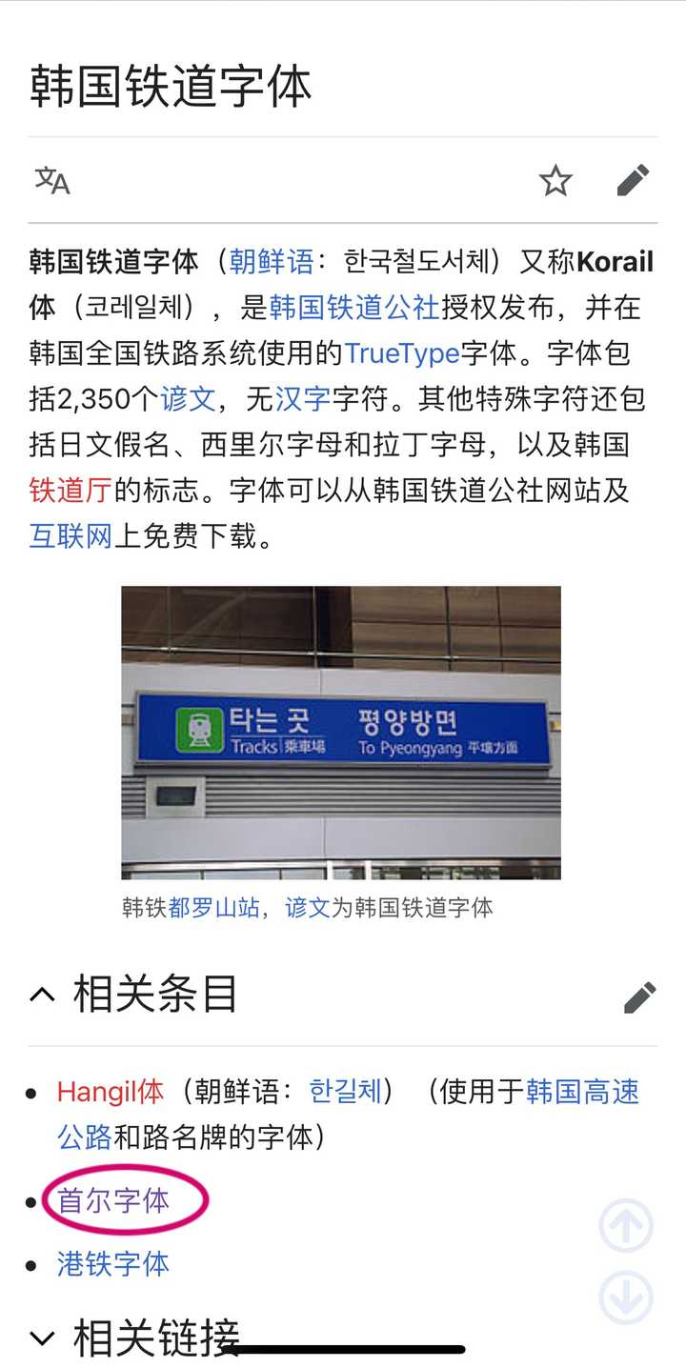
图 2 源序号 3312
篇末研究信息
日期：2021-05-18 主专题：A15 艺术审美与文化生产 副专题：A13;A10
源 ID：da098d20-c643-5f18-a4ae-2fd637101811 原文链接：https://www.zhihu.com/question/437348189/answer/1891816228
官方对象—实践路径：与社会 / 与文化 / 创造
23 概念标签：定义与达意;能力与学习;选择与自由;成本与总账;爱与回应;财富与市场;法律与秩序;技术与工程;文明与历史
证据状态：manual_confirmed 初读：needs_reread 独立复核：not_reviewed
研究笔记

3273 幽默的原理
提问
：如何提升自己的幽默感？
正文
首先，你要明白，幽默不是笑话。
笑话是假的，为了防止人当真，往往还要额外加一句“开个玩笑别当真”。
幽默是真的。说的都是真人或真事，它并不是来自虚构，而是来自对事实中存在的荒诞感的敏锐察觉。
笑话是残忍的，只是它巧妙的通过声明虚构，把残忍的对象非人格化了。
因为张三是虚构的，所以我们可以无情的嘲笑ta，讽刺ta，在这种嘲笑与讽刺中发泄自己的攻击欲。
而更聪明的做法，是有人以张三（例如自居“大学问家”的郭德纲自己）或者张三的儿子自居（例如著名的于谦之于于谦他父亲王老爷子）——靠着当事人或关键利害相关人的原谅，而营造了“被接受的攻击”的安全环境。
在这个环境里，人们不必因为攻击的艺术而负罪，所以可以享受艺术的攻击本身。
这种从无处不在的道德审视下的解脱感、放松感，是笑话的第一内核。
你会发现在东亚社会的喜剧艺术常常会走这个“虚构人物或由当事人自己预先赦免而实现安全攻击”的路线，是因为东亚社会作为一个高道德压力社会，这个恒在的道德压力是抑郁情绪的主要来源。所以才生成了轻松感和愉快感。
笑话的第二内核，则与幽默殊途同归，这个要先说明幽默的根源。
幽默是真的，是真人真事——或者至少在表演中被确实的宣称为真人真事来对待。
如果你有比较丰富的standup comedy的观看经验，你会发现表演者总是在强调那些事件的真实性。“我在某次约会里遇见”，“我儿子独自在房间”，“有一次我哥和我”……等等等等。
它是在完成一件更为严肃的见证——揭示人类自己的荒诞性和局限性，从而走了另一条路线来解脱人类自己对自己的审判的窒息感。
如此愚蠢的人类啊，你们所认定的仇恨也罢、罪也罢，真的就如你们所想的那么正确吗？
你们为什么要为显然可知必有荒诞的罪名而惶恐不安呢？
在这一点上，笑话如果设计成了观众所嘲笑的当事人自己又同时和观众自身的身份关联——例如郭德纲几乎总是以小人物、平民老百姓自居，几乎无人不能与之共鸣——“其实这个人就是我”。
当笑话的设计采用这个结构的时候，那么这些潜心默照的攻击虽为戏仿、也会同样映射出这样一个事实——是的，被嘲笑的对象是笨拙的、可笑的，但嘲笑着ta（即“另一个我”）的“我们”，又如何不是笨拙可笑的呢？
我们不是心知肚明台下的自己正在循着一种荒诞的、完全非理性的方式在嘲笑剧中的自己吗？
看戏的是我，戏中的也是我。我不能不从两个方向对视，从而看到两个方向上都是荒唐的。
于是，笑话与幽默在此殊途同归——人类以为有罪，就是真的有罪吗？
你们何必那么惊慌和忧虑呢？
一旦潜意识的意识到这一点，每一个凡人都不能不高兴得笑出声来。
这就是幽默的原理。
在这里补充一条——刚才说了笑话在嘲笑对象与观众发生身份连结的时候，会与幽默殊途同归。
那么当它故意不与观众身份连接的时候呢？比如剧中的人物是贵族老爷，或者公认的某个道德低劣的恶棍呢？
那种类型的笑话（使用虚构情节攻击虚构人物）或幽默（使用事实情节攻击真实人物），就是讽刺。
这之外还有一个最后的变体——即
使用虚构情节攻击真实人物，这个就既不是幽默、也不是讽刺，而是赤裸裸的迫害了。
你要警惕自己被这最后一种迫害所提供的快感贿赂和收买，因为那是一种共谋犯罪。
篇末研究信息
日期：2021-06-07 主专题：A15 艺术审美与文化生产 副专题：A01;A03
源 ID：89b26276-0693-56cb-9204-52014646a776 原文链接：https://www.zhihu.com/question/19568671/answer/1927543008
官方对象—实践路径：与社会 / 与文化 / 批判
23 概念标签：事实与证据;定义与达意;责任与后果;边界与许可;技术与工程
证据状态：manual_confirmed 初读：read 独立复核：not_reviewed
研究笔记

3276 老实人
提问
：王宝强是个老实人吗？
正文
王宝强是中国最有演技天赋的演员之一。
但凡演技出色、塑造人物能入骨三分而戏路广阔的演员，他们的智商都在一般人之上。
因为这入骨三分，是实实在在的由脑力支撑的艺术。
他们如果给你老实的感觉，必定是一种大巧若拙。
也就是说，那是一种慎思明辨之后的选择，而不是憨厚懵懂的没选择。
实际上，也只有前者是真正的老实，后者往往是受不起诱惑的。
篇末研究信息
日期：2021-06-07 主专题：A15 艺术审美与文化生产 副专题：A03
源 ID：01a80fb5-9eaa-59a7-bb92-b9b9be16e3ba 原文链接：https://www.zhihu.com/question/305769234/answer/1926425596
官方对象—实践路径：与自己 / 与原则 / 修正
23 概念标签：能力与学习;选择与自由
证据状态：manual_confirmed 初读：read 独立复核：not_reviewed
研究笔记

3220 书法
提问
：在中国书法家眼里对日本的“書道”是怎样的评价？
正文
这是一个复杂的艺术理论问题——到底什么是书法？
但这个问题，其实又非常简单——书法的作品，是字体。
中国书法，学的是“体”。
常常一临就是几百字的碑帖，并且所谓的“学会”，是指能用这种字体去写一切汉字，去完成一切必要的文字创作。
所谓成名成家，是指可以自创字体或者变体，在同一字体——或至少一个字体系统下——留下足够多的作品，以至于后人可以系统参考，学会和创设自己的字体。
字体，才是书法的真正作品本体。
各种碑帖、匾额、扇面、条幅、小品……只是这个真正的本体的投射物和承载物、而非书法的目的。这也是为什么一说要学颜体，就要把颜真卿所有的作品都集中起来参考的原因。
具体来说，在中国如果一个人一辈子专善写一个“龙”字，写得石破天惊，ta只能算“艺术家”，却并不能算书法家。但同样的行为，在日本可以被称为“书道”。
你甚至会发现，日本人的书道作品大多数都是这类灵感一来抓着笔刷几个字的小东西。
它与其说是“书”，不如说是“文字画”。它几乎不能被用来书写长篇歌赋，不能作为伟大的文学创作的足够相称的躯体。
中国的要求是什么呢？
是类似苏轼用苏字写苏词，颜真卿用颜体写颜书，毛润之用毛笔写毛诗。
是要你为人、文、书一体，三花聚顶。
这意味着中国书法家的书法，根本就不是为什么奇趣小品准备的，而是为了作为自己一生的为人行诸于文时要用的载体而准备的。
所以单练几个狂字，写个标新立异惊世骇俗的“作品”，毫无意义。
你的字要拿来写你一切的信，作你一切的文，在你练习、研究的时候，不过是习作、修炼。
在你行文作赋的时候，则是纯出自然。
你就是在用自己最习惯、最不假思索的笔法把你自己最直接、最有冲动的思考和感触诉诸笔端罢了。
然后这些便条、书信、奏折、诗稿，由被你精神之美折服的后人尊为一种楷模，一种范式。
你是以意立言的同时，以书立法了。
所以中国的这门技艺，谓之书法。
后人学你的字，不是为了学如何写得好看，而是想要通过你这个字体、去从一笔一画之间去继承你的灵魂和义理。
在中国，书法根本不是一种“视觉刺激艺术”。
而是一种祭拜。
一种儒教的“宗教礼仪”。
这很遗憾，不是走“禅书”路线、“视觉系”路线的人有资格觊觎的境界。
后者妄称为“道”，其实不过是不知天高地厚的自娱和自大。
你想谈“书法”，你先写首“大江东去”“快雪时晴”“只争朝夕”来看看。
你要在思想上、人格上、文学上征服人类，然后你的字就会自动成为书法。
能做到前两条，文字上必有自己的风格和体系。
你自称“得道”，其实没有意义。
当然，这不妨碍你继续进行“文字画”创作并为此感到欣喜——作为一种绘画艺术，它不失为一种有趣的尝试。
但是不建议将这种个人感动称为“入道”。
篇末研究信息
日期：2021-07-06 主专题：A15 艺术审美与文化生产 副专题：A03;A20
源 ID：43a31d80-d598-5ef7-9f10-68cfdd16e9d1 原文链接：https://www.zhihu.com/question/310963200/answer/1981040092
官方对象—实践路径：与社会 / 与艺术 / 了解
23 概念标签：定义与达意;能力与学习;选择与自由;责任与后果;技术与工程;文明与历史;宗教与自然法
证据状态：manual_confirmed 初读：read 独立复核：not_reviewed
研究笔记

3181 奥运会的非体育意义
提问
：东京奥运会将 8 万吨电子废品提炼的金属制成奖牌，如何评价这一尝试？
正文
这是个很好的创意呀。
不过我估计这只是购买了一家回收企业的最终产品，然后请ta们根据自己的生产效率反推一下数据、公布一下而已。也就是说恐怕谈不上有什么“专项回收，专门提炼”可言。
当然宣传意义还是可以的。
其实每一届的奥运奖牌作为一个设计焦点都很自然地有某种意义，在设计上都很有启发性。
更深刻地说，每一届奥运会不单是运动盛会，实际上在更深刻的意义上更是一次设计美学、建筑艺术、直播媒体技术、运动科技的盛会。
甚至后者对人类的总体意义可能还超过体育比赛本身带来的胜负荣辱。
这些看似“周边”的东西，其实反而才是奥运会影响更实质的部分，因为它们是“硬”的，全球同步触达的，真正正面单向进展的、有划时代意义上的启示意义的，往往更长久存在。
篇末研究信息
日期：2021-07-25 主专题：A15 艺术审美与文化生产 副专题：A13;A16
源 ID：6dfcec2b-d201-5593-a38b-3a010adf24b3 原文链接：https://www.zhihu.com/question/474716915/answer/2017910287
官方对象—实践路径：与社会 / 与文化 / 创造
23 概念标签：事实与证据;技术与工程;心理与主体
证据状态：manual_confirmed 初读：read 独立复核：not_reviewed
研究笔记

3148 三合一
提问
：艺术圈是否被一群骗子在把持，他们根本没有看出一部作品好坏的能力？
正文
一件艺术作品其实是由两层创作合成的。原作者只是完成了第一阶段的工作，是艺术评论家在第一次创作的基础上完成了第二次意相上的创作。
一作、一评，加起来才构成完整的作品，呈现给大众的时候实际上是这一作一评的合体。
这种评论有时不是以书写一篇文章的方式，而是以被纳入某个选集、展览入选作品的方式，但总的来说这一步仍然必不可少。
换句话来说，你可以认为一名艺术家其实还需要一位自愿的评论家来做搭档，有了这个搭档才能真正的完成作品。
某种意义上讲，严肃艺术实际上可以被认为是面向评论家创作的——大众根本没能力第一时间看到，及时看到大概率也会当它是垃圾。
评论家才是真正的面向观众创作。
因为普通人毕竟不是美术史专家或者美学专精，凭借自己的艺术素养一般只能欣赏eyecandy这个级别的视觉快感类和奇观类的东西。这类东西其实绝大多数都没有灵魂和独创性，只是简单的几个视觉特效药混搭的廉价批量随机再组合，没有有历史意义的全新突破，很快就会陷入无限循环重组的怪圈。
问题是无数自称“全新突破”的东西，其实也仅仅只是无意识的灵感具像化，第一作者自己并不见得能看到全部的意义，只是先满足了自己的艺术冲动，做出来再说。这需要至少了解全部已有事物的人才能有资格去在新一批的“创新”之中下注。
艺术评论并不是“编词就行”，而是本身也要受到很多无形的、评论者自己无法掌握的机制——譬如市场的接受度、其他同行的认可、以及各种莫名其妙的历史潮流、大众意识的切变——的筛选，远谈不上“结伙把持”这个程度。
艺术明天走向何方，实际上是由一个混沌的、谁也掌握不了的天然机制控制，某种程度上是一种天意的曲折体现。这其实和政治很像——强有力的玩家不少，但是要说谁自信可以主宰历史，这纯属妄想。
这也是艺术的本源所在——它从诞生开始就是一种充满神秘色彩的天人沟通的渠道。
实际上作者、评者、观者是同一个作品的三个共同创作者，每一件最后被历史承认的艺术作品，都是这三位一体与历史的声音发生感应的结果。
所谓“把持”，只不过是无知者的妄念和不知死活的幸运儿的临终幻觉而已。
前一种情况只不过是出自狂妄驱动的逆反冲动，被无知大力唱和鼓动得膨胀了起来。其实真把决定权交给它，比如让ta自己策个展，把ta最欣赏的作品集合起来给大众鉴赏一下，基本只会搞出历史笑柄。
后一种情况则更干脆——当一个人自认为可以把持某个艺术领域的走向的时候，ta离疯狂和毁灭都不远了。
篇末研究信息
日期：2021-08-12 主专题：A15 艺术审美与文化生产 副专题：A03;A11
源 ID：b21788a5-33f3-5722-96d6-9a822c440d4a 原文链接：https://www.zhihu.com/question/25156721/answer/2054499929
官方对象—实践路径：与社会 / 与艺术 / 了解
23 概念标签：能力与学习;责任与后果;财富与市场;权力与异议;技术与工程;文明与历史;心理与主体
证据状态：manual_confirmed 初读：read 独立复核：not_reviewed
研究笔记

3141 欣赏
提问
：私以为每个人都有自己的音乐品味吧，为什么有些人的优越感怎么强烈，就觉得别人低他一等？
正文
这么说吧，“欣赏”并不是“我觉得爽”。
欣赏是能告诉欣赏不了的第三者这东西到底哪里爽，并且能让别人也爽起来。（特别注明一下，这是指你肯定有这个能力和思路，或者至少有这个自信，这不代表你必须这么去做，或者你一定有这个兴趣。）
知其然而且知其所以然，明其应然，而然其实然，才有这份悠然况味。
没法欣赏的人自己去博物馆，只能看到一堆泥巴和铁，最多叫“真好看”。
这不叫“欣赏”，这叫体验。“体验”是不能分享和传递的，也没有高下之分——你的哆嗦当然不见得比别人的抽抽高级。
但是“欣赏”是有巨大的高下之分的。
欣赏是带逻辑结构、美学框架和阐述的。
高下怎么分，看的不是你自己爽到什么程度，而是看你能通过解说让别人一起爽到什么程度。
够直白了吧？
篇末研究信息
日期：2021-08-15 主专题：A15 艺术审美与文化生产 副专题：A03
源 ID：aa51d03b-f9f9-5da8-97b2-37ee86b68cdd 原文链接：https://www.zhihu.com/question/389418584/answer/2061630117
官方对象—实践路径：与自己 / 与能力 / 获取
23 概念标签：定义与达意;能力与学习;选择与自由;责任与后果;成本与总账;心理与主体;性别与身体
证据状态：manual_confirmed 初读：read 独立复核：not_reviewed
研究笔记

3006 写实
提问
：可以评价一下这张渲染图吗？
正文
写实的画面，要体现出你对世界的理解。
栈桥的桥桩显然少了，恐怕没什么材料能撑得住这么大的跨度。
桥本身用圆木铺桥面，容易崴脚。而且这圆木的方向应该转九十度。
圆木端面没有年轮。
这桥面不知道是靠什么支撑而没有垂下来。
桥桩近水部分没有青苔和吸潮痕迹，也没有防腐的处理痕迹。
没有夏季涨水的高水位痕迹——姑且算是高水位季节吧，但是这种夏季恐怕没有啥水面起薄雾的清冷画面。
山是石质山坡直接入水，但却在这石质为主的坡地上长了这么多高大乔木，这在逻辑上说不通。
针叶林和热带植物在一起，气候带不一致。
椰子树所在地常有台风，建筑结构显然无法抗风。
缺少通往该建筑的道路。
天鹅似乎也和热带气候不相符。
长椅放置的地方不符合人体工学，使用者要佝腰驼背，站起来可能要碰头。
整个建筑结构似乎没有足够的稳定性，感觉会自己拧转，也无法有效的抵抗侧面撞击。竹编顶端没有收口加固结构，疑似会自己解体。
椅子没有抵抗侧向摇动的结构，怕是坐下去一晃就会垮。
天鹅入水太浅，是站在河床上，这水极浅，只到天鹅膝盖，无法解释船只的吃水。
没有任何一只天鹅扰动了水波，集体处在僵直状态。
此岸有的芦苇，彼岸完全没有。
水生植物，除非突然发洪水，否则叶片一般被高举到水面以上，不会被水淹一半只露半截尖尖。
水面很多环形波纹，意味着有小雨，但别处没有湿感。
画面元素是环环相扣的，哪一环扣不上，观众就会感到不适。
看不看得到这些环，搭不搭得上这些环，是虚构写实场景的基本功。这是先于画面和美术的知识性、思考性的东西。
没有的话必须补起来，不然艺术路走不远。

图 1 源序号 3006
篇末研究信息
日期：2021-10-10 主专题：A15 艺术审美与文化生产 副专题：A04;A13
源 ID：f6506ebc-519d-5bac-bd31-fb473166c11f 原文链接：https://www.zhihu.com/question/491354437/answer/2162918175
官方对象—实践路径：与自己 / 与能力 / 获取
23 概念标签：事实与证据;定义与达意;能力与学习;生态与自然
证据状态：manual_confirmed 初读：needs_reread 独立复核：not_reviewed
研究笔记

2985 题词
提问
：列夫托尔斯泰以“伸冤在我，我必报应”作为《安娜卡列尼娜》的题词是对安娜什么态度？
正文
当然就是这话原意里的态度。
只不过，这问题言下之意似乎觉得“一个作者写一本有主角的书，本质上一定是在对暗恋的男神/女神写情书”。
这是错的，至少对托翁这个级别的作家——或曰，真的迈入了门槛的作家——而言，肯定是错的。
一个入了门槛的作者（包括画家），即使笔下画到/写到血盆大口的恶龙，ta在绘画/写作时的心态、对这恶龙的感情，也一样是如父母对待子女一般喜爱的。那是造物主对造物的感情，是超乎于具体善恶的，基于创造关系的亲情。
如果不是这样，只是把各种配角当成向主角表忠献媚的道具，那么这作品充其量就只不过是小孩子用来自慰的卫生纸而已。
越“精彩”，越虚无。
所以，这句话应该是写给书里的每一个人物，写给怜爱这书里所有的子女的作者自己，以及会代入这书里任何一个角色的所有的读者们的。
并不只是写给安娜的。
伸冤在我，我必报应。
所以，
不要审判，好好生活。
篇末研究信息
日期：2021-10-23 主专题：A15 艺术审美与文化生产 副专题：A03;A05
源 ID：b34afaf7-ccc5-568a-82ee-192c29ca219d 原文链接：https://www.zhihu.com/question/26606810/answer/2184242445
官方对象—实践路径：与社会 / 与文化 / 创造
23 概念标签：责任与后果;爱与回应;照料与家庭
证据状态：manual_confirmed 初读：read 独立复核：not_reviewed
研究笔记

2923 林冲的悲剧
提问
：因为老婆漂亮，所以遭到迫害，类似林冲这样的悲剧，现在还有吗？
正文
每次看到人讨论这个剧情，我都忍不住感叹一件事。
都在谈林冲如何、高太尉如何、高衙内如何、陆虞候如何、富安如何。
乃至于管营要如何。
各人是如何起因、如何卷入、如何应付、如何下场。
讨论者们多角度代入，思考自己在高太尉、高衙内、林冲、陆虞候、富安……乃至管营的位置上要怎么避免错误，要怎么挽救自己的命运，要怎么避免悲剧。
林夫人呢？
谁在代入林夫人？
谁在谈论林夫人的悲剧？
想要林冲不悲剧，最简单的办法难道不是
——避免林夫人的悲剧吗？
篇末研究信息
日期：2021-12-13 主专题：A15 艺术审美与文化生产 副专题：A05;A03
源 ID：7e9e9148-c754-5272-abfb-f0c67968160f 原文链接：https://www.zhihu.com/question/355960957/answer/2269012543
官方对象—实践路径：与亲族 / 与配偶 / 危机
23 概念标签：事实与证据;能力与学习;责任与后果;法律与秩序;权力与异议;性别与身体
证据状态：manual_confirmed 初读：read 独立复核：not_reviewed
研究笔记

2916 欣赏欲
提问
：如何欣赏美而不是满脑子欲望？
正文
咋说呢……
你可能想不到多少先贤听了你这个追求要目瞪口呆。
ta们对于“欣赏”的想法怕是和你完全相反——如果你没有获得类似高潮一样的体验，你其实只不过是在附庸风雅、假装感动。
看到真正值得欣赏的东西会直接唤起高潮和强烈的性欲，这其实是一种常态。“欣赏”和类似性高潮的迷醉坦白说恐怕根本就是同一个状态。
你经常会发现酣战到极点的足球运动员、篮球运动员有令人尴尬的勃起状态。实际上舞蹈艺术家真的融入了忘我的境界也常有这现象。更不用说画家、音乐家了。
真正的问题，是不要因为有了这个现象，就误以为这是“性欲”，自己推着自己往“性欲”的方向钻，然后开始“羞愧”、“焦虑”，另一方面又开始幻想、觊觎。
这是个非常大、非常大，大到可以误终身的误区。
你看到了一个事物，你被它的美深深地震撼和感动，你感到了不虚此生的喜悦，你的身心沉浸在极度的幸福之中。你事实上感受到了一种“就算现在死了，这辈子也值了”的感觉。
你一瞬间超脱了死亡。人在任何时候超脱了生死焦虑，都会获得终极的安全感，势必要触发强烈的性兴奋。
这是正常现象，并没有被捆绑在性文化上的那一系列道德含义和伦理意义。
这不表示你“爱上”了对方，也不表示你“应该追求”对方，更不表示你“应该”去尝试占有对方。
虽然这也没表示你不该、不能做这些事，但你必须要明白，这不表示你应该、甚至“必须”去做这些事。
再说一遍——这不表示你遇到了什么“天命召唤”，这不表示你遇到了“属于你的那一个”。
这不表示你“如果不全力一搏，错过一定会后悔”。
这根本不表示你“应该躁动”的时候到了。
这仅仅表示你心智的种种相关部分已经成熟到了能接收到这种感动的阶段，所以你第一次接收到了这种感动。
因为你已经成熟到了这个阶段，如果你持续推进自己的阅历并且用这阅历打磨你自己的洞察力，以后这类的感动还会时常有。你只是在第一次感受到的时候无比正常地、毫无悬念地觉得“石破天惊”。
如果你足够努力而且足够幸运，将来你可能会达到这样一种境界——整个世界一天到晚都会在你面前像烟花一样绽放。
每一朵都有你看到的第一朵那么艳丽。
在你面前有两种可能：
第一种，就是把这金风玉露一相逢视作极其重大罕见的契机一脑袋扑进去。这也是最常见的剧情桥段，电视剧里一天到晚拍这种撒谎的烂戏给你听。
但你真一头扎进去，后面的现实剧情是什么呢？
1）懂事的玉露嫌金风嫌得他娘的要死。
一天到晚八面来风，玉露都快被吹干了。
对ta自己这只是平常事，被人“惊为天人”一周起码也有三回。每次被看到都“非你不娶/不嫁”，这就算不成其为一种背运，至少也绝没有金风们觉得的那么令人欣赏。
你极其可能会把极大的精力投入到“胜却人间无数”上去却没结果，甚至要吃瘪。
2）因为你一脑袋扎到第一滴玉露上去了，你的心智发育被大幅度延迟了。于是你走入了一个负反馈循环。
因为看到惊喜就死抓不放，于是你发育迟缓，很难进入到不断看到更多惊喜的更成熟的境界。
而因为你很难进入这个境界，偶发的惊喜对你就进一步的格外罕见和珍稀。
循环巩固。
最后把你长期锁定在“高度兴奋体验稀有，以至于每一次都会获得极高的关注权重”的模式上。
每一次都折腾掉一两年。
第二种，就是你作为一个欣赏的老手，耸耸肩，我是看硬了/湿了，但这没什么特殊含义。晚上该看书看书、明天该练习还是练习。
只是普通的一天而已。
你放心，你不会因此变得“缺少激动的感受”。相反，结果是你依然会接收到你这一生应分的激动时刻，只不过感动你的东西会更微妙和复杂一些。
你这个平常心，反而容易让你和“被人跪舔的男神/女神”健康交往。而且更重要的是，你更容易有定力，有静气。
过得不是那么浪费。
以后看到美女/帅哥，你硬了、湿了，不要对自己说“我不会单纯的欣赏”——你错了，这就是单纯的欣赏。
单纯的欣赏，就已经会这样。
不要这样就告诉你自己“我对这人/物一见钟情了”。
不，你没有。
不要高唱“金风玉露一相逢”。
你是在自己宣告这结论后，把自己作成“金风”的。
唱你妹啊唱。
你本来有选择的，你本来可以提前有心理准备，预备到自己会有这第一次冲击，然后因为有备而来，不被这第一波惊喜直接带走，第二天接着读万卷书行万里路的。
你本来可以走另一条路，那条路上风景多了去了。等你看多了风景，你更会反过来确切地看到第一次没有大惊小怪一头扎进去是对的。
你要学会和自己的性冲动和平相处，不要它一出现你就来自我宣布“我对ta不再是单纯的欣赏，而是超出了这个级别的特殊感情”。
我再说一遍——这就是欣赏，很一般的、很正常的、但是是真正的欣赏。
这样的欣赏，你将来不光看ta的时候会有，你将来看太阳下山、精彩进球、国旗升起、战斗机起飞都可能会有。
真相不是这种欣赏叫“不单纯的欣赏”，而是那些——那些“不动如山”的、面无表情的、皮笑肉不笑的“真不错”“666”——那些“单纯的欣赏”——不见得叫欣赏。
你本能就体会到了真正的欣赏的那种强大的冲击力，你也怕被冲走，所以你才会决定要想办法“排除不单纯的欣赏，只单纯的欣赏”。
但这么干要是真成功了，你也就把自己阉干净了。你绝不是学会了“只单纯的欣赏”，而是从根上丧失了真正欣赏的能力。
你一旦这么做，你势必要自己赶着自己踏入那个“沙漠之旅”，将来看到一棵仙人掌都要扑上去亲亲抱抱。
关键仙人掌还不给，捅你一万刀。
你当然还是要避免被这些激动时刻冲走，但你的补救措施只能是把正常的欣赏的牌位老老实实地留给这个被你叫做“不单纯的欣赏”的东西上，然后学会不对它大惊小怪。
见怪不怪，其怪自败。
改变你这个大惊小怪的基线，你远比金风们容易加到玉露的好友。
到时候金风们在沙漠里浑身都是洞，看你的眼里都要飙血。
而这还不是最大的要害。
最大的要害是——如果你把那种充满激动的欣赏当作有害的事物铲除了，你也会丧失做出让别人真正欣赏的东西的可能性。
你会造不出、写不出、画不出、甚至想不出让别人会共鸣到神性高潮的东西。
恰恰是这些东西将来令你不朽，让你胜过死亡。
篇末研究信息
日期：2021-12-16 主专题：A15 艺术审美与文化生产 副专题：A02;A01
源 ID：f31faac8-5f8e-5a8f-9027-ee2fdc4c05da 原文链接：https://www.zhihu.com/question/40157898/answer/2272863505
官方对象—实践路径：与自己 / 与欲望 / 觉察
23 概念标签：能力与学习;责任与后果;成本与总账;爱与回应;边界与许可;文明与历史;心理与主体;性别与身体
证据状态：manual_confirmed 初读：read 独立复核：not_reviewed
研究笔记

2913 画坑
提问
：老爸想砍我双手叫我不要画画净浪费钱，我还有救吗？
正文
“画画”没前途？
说句坦白的话——如果不打算走学术路线，艺术是平民阶层最好、最有前途的出路之一。
成了熟手，出货快，就已经可以保障有碗饭吃。
找到了自己的风格和题材和平台，陶瓷碗可以换铁饭碗，而且是那种少有的七老八十、挨了车祸半身不遂都可以继续干下去的、人工智能也抢不走的铁饭碗。
要是你再踩中了时代的脉搏，铁饭碗可以变成金饭碗。
尤其是在这个自媒体发达的时代，谁的脸色也不用看的非青春饭，其实很少了。
这还叫“没前途“，那么就真要好好定义一下“前途”到底是什么了。
征服地球吗？
有人指出了画画这个发展方向的种种艰难。
问题是，哪个发展方向不难？
觉得画画“坑”。
那么建筑坑不坑？
材料坑不坑？
生物坑不坑？
医科坑不坑？
机械坑不坑？
还是“学编程”就不坑？
“考公务员”就不坑？
“搞直播”就不坑？
哪一门不“坑”？
为什么告诉你画画/视觉艺术已经是平民阶层最好的选择之一？
注意关键要害——
1）它天性不受人工智能威胁。律师、医生、公务员、甚至生物、材料……都不见得有这把握。
不会突然“结构性失业”是一个至关重要的特性，将来你们等着看。
2）它容量巨大，天生的比较抗同质竞争。
最强韧的材料一共就那么几种，元素周期表就这么长。
造价最经济的空间营造逻辑就这么几种，数学上就这么几个解。
最高效的算法就那么几种，人家申请了专利。
唯有艺术没有这个绝对限制，在天然意义上就有无限的空间。
画功扎实，能干的事情太多了。
舞台美术能不能搞？
服装设计能不能搞？
工业设计能不能搞？
玩具设计能不能搞？
漫画能不能搞？
婚礼策划能不能搞？
橱窗设计能不能搞？
汽车涂装设计能不能搞？
包装设计、店面设计、VIS设计、界面设计……
鞋类设计……
连J-20、长征火箭这种国之重器身上都还在印默认黑体字，成长空间可谓一眼望不到尽头。
同样是种地，你家的玉米淘宝发货的时候带着特制包装就是可以多卖一块钱，够现实吗？
艺术的前途，根本就不在什么博物馆和“纯艺术”。将来的商业竞争，如果在视觉艺术上输了，连把招牌挂出来的资格都没有——都不用等客户来说话，商场直接就不接受没有视觉格调的品牌进驻，路边摆摊，城管都要直接勒令你换块能看的招牌。
3）艺术行业是最不看学历的行业之一。
不知多少一天美术学院都没上过的人在吃美术饭。
比如你调查一下舞台灯光师们、摄影师们有多少有美术功底——ta们就是初中辍学跟着老大混片场跟师傅学的，师父自己都是一嘴黑行话。
这才是活的艺术市场，而且它极其的公平——面试拿作品，什么x美毕业？芬兰留学？画面不行活不行一样赢不了你。
谁管你什么学历，故事好、活好，画得观众嗷嗷叫，你的美宣挂出去有人转发有人注册，自然有人大把钱来踩破你门槛。
乌合麒麟毕业于长春大学设计学院，排名都查不到。
甚至，坦率地讲，把艺术史翻开，顺着目录挨个把简历看下来，看看有几位艺术史留名的人物有多少不是“美术名门”出身？
梵高，没有上过有艺术学校。
高更，搞证券交易的，半路出家。
马蒂斯，学法律的，半路出家。
莫奈，家里买船上用品的。说是上了艺术中学，实际上美术技法是跟朋友学的。
至于说“学艺术贵”。
一万多年前用粘土和木炭在岩洞上画野牛的师傅们，不知道你们在说什么。
篇末研究信息
日期：2021-12-17 主专题：A15 艺术审美与文化生产 副专题：A08;A14;A04
源 ID：f74808cf-74e2-57bf-912c-cdf6b57bb57b 原文链接：https://www.zhihu.com/question/504371119/answer/2275477101
官方对象—实践路径：与自己 / 与能力 / 运用
23 概念标签：事实与证据;定义与达意;能力与学习;成本与总账;爱与回应;劳动与组织;财富与市场;技术与工程;人工智能与机器;性别与身体
证据状态：manual_confirmed 初读：read 独立复核：not_reviewed
研究笔记

2910 尖头鞋
提问
：请问这套哥特板甲的鞋子为什么那么长？
正文
尖头鞋——尤其是硬质尖头鞋——有个普遍的起源，就是为了便于轻松插入马镫以及不容易从马镫里脱出。
鞋跟这个设计其实最早就是为了卡住马镫。
长靴筒是为了保护和鞍具摩擦的小腿布料。既是为了防磨伤，也是为了防溅起的泥水。
其实我们现在穿的皮鞋只是一种简化的马靴。
尖头夸张的长，一般都是出自攀比造成的夸张。
就跟日本人越到晚期越高的乌帽子和越搞越宽的肩衣一样，这是生物的劣根性问题，跟服装没啥关系了。
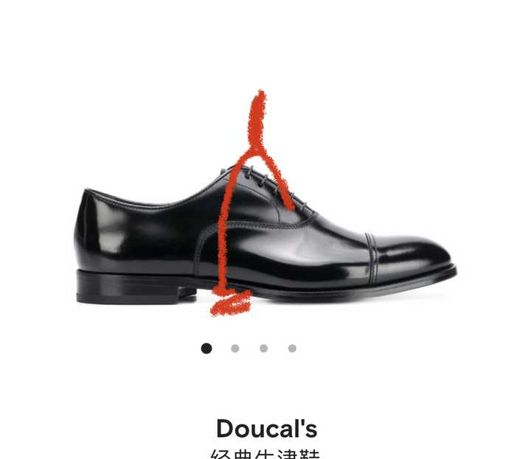
图 1 源序号 2910
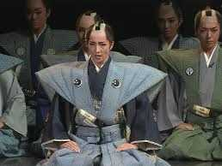
图 2 源序号 2910
篇末研究信息
日期：2022-01-23 主专题：A15 艺术审美与文化生产 副专题：A20;A13
源 ID：021e8171-6b59-552d-885e-5d477e157c7e 原文链接：https://www.zhihu.com/question/512790852/answer/2322380801
23 概念标签：选择与自由;技术与工程;性别与身体
证据状态：manual_confirmed 初读：needs_reread 独立复核：not_reviewed
研究笔记

2866 黑白冒犯
提问
：威尔·史密斯因克里斯·洛克开妻子脱发的玩笑打了他，这类脱口秀表演的边界在哪儿？
正文
冒犯有两种，一黑一白。
如果对方宽容你这个冒犯，是勇气和器量的证明，那么其实就没有边界可言。
你越狠，对方如果能宽容，对对方的形象反而更加增色——这就属于白冒犯。
这实际上是一种类似“胸口碎大石”式的配合演出。一锤下去，石碑都碎两半，人人都要夸躺着的那位一声“好汉”。
如果对方宽容的是他无权宽容的冒犯，那就不但不成其为勇气的证明，反而要成为一种懦弱。
你程度再轻，轻如一根鸿毛，也是罪无可恕。
这就是黑冒犯。
你要是嘲弄的是威尔史密斯本人，多狠他都会扛，因为扛住对他自己是一种自信的证明。
你嘲弄的是他有责任守护的人，那么他根本没权利替那个被侵害的人原谅你。
只要那个被嘲弄的人没笑，他就有义务要善尽守护的责任，否则会构成重大失职。
不过这是不是要用当场打耳光来试试，这个是一个见仁见智的问题，也与这个主题无关了。
这不是一个程度问题，这是一个性质问题。
篇末研究信息
日期：2022-03-29 主专题：A15 艺术审美与文化生产 副专题：A02;A06
源 ID：8aee5c23-2248-5655-b543-529ba961f3a2 原文链接：https://www.zhihu.com/question/524563289/answer/2412210158
23 概念标签：事实与证据;责任与后果;边界与许可;法律与秩序;权力与异议;文明与历史;心理与主体;性别与身体
证据状态：manual_confirmed 初读：read 独立复核：not_reviewed
研究笔记

2791 遥远的救世主
提问
：你的《遥远的救世主》读后感是怎样的？
正文
关于“爽文”
爽是优点——总好过不爽啊。
不要觉得我似乎批评得它漏洞百出，就觉得我对这个小说评价很低；也不要因为我可以指出丁元英浑身都是问题，就认为我对丁元英评价很低。
从我的视角看，基本上任何小说都可以评到千穿百孔，任何人都可以找出一层又一层的重大问题。
我自己写的东西、我自己本人在我自己的这种评论下也会是一样的结果。
因为这些评价的站位实际上是一个近于神一样的视角。
在这个视角下，没有人和人造的东西能无懈可击。
事实上这是一部挺不错的小说，有个看点就已经难得了，为了增加故事性而有些不自洽完全可以宽容。
完美什么的没那么重要。
丁元英固然仍然一身问题，但他当然远高于仍然懵懂矇昧的人——心灵发育是一个像昆虫发育一样的变态发育过程，某些更接近蝴蝶的中间阶段反而不如更幼年的幼虫阶段更活泼美丽。
他的那些重大缺陷，反而是进展到一个比较高的阶段会出现的问题。没到这一步，还犯不着这些错。
关于“能力”
这个人天资聪颖、际遇也算幸运、个人努力也足够，唯一的问题，就是没有拿来转化成幸福的能力，而是积累了很多导致不幸福的坏习惯。
问题是，幸福的能力是最关键的问题——如果不是全部的问题的话。
任何能力，如果不能转化为让自己和ta人幸福的能力，就是空能力；如果转化为让自己和ta人不幸的能力，就是负能力。
从这个意义上说，姑且把那些作者金手指创造的成功都算上，丁元英也只是一名极其优秀的失败者。
神鬼莫测之机、通天彻地之能，只是寻求答案的工具，并不是答案本身。
它们就像挖金子的铁锹。你这把铁锹如何如何削铁如泥也罢，你不拿来挖金子，它还不如一把被拿来用的锈锄头。
其实，这个判语里的“幸福的能力”，并不是指老婆孩子热炕头的“世俗的幸福”。
而是指任何自洽而现实可持续的价值追求：
具体是什么，完全取决于你自己，取决于你帮助的人自己。
所谓幸福的能力，是指帮助自己健康实现任何这类价值追求的能力。
幸福的能力，其实和幸福的具体定义无关。
丁的问题是，首先他非常容易把自己的价值追求搞得得岌岌可危，从而导致根本无可追求的定义稳定的价值可言。
同时他在帮助ta人的时候，一方面往往不自觉的对ta人的价值观只破不立，导致对方患上和他一样的价值虚无症，另一方面很容易偏离“忠于ta人的价值观”这一帮忙的前提，帮着帮着帮到他自己自定义的不知道什么路线上去了。也就是搞着搞着就不是about you，而是about me了。
说着帮人打酱油，去了俩小时，带回来一盒胭脂。
这个问题，总是会把好开头搞成悲催的结果——无论幸福本身的定义是什么，这么干都容易悲剧。
关于“痞”
他经常以“痞气”自况。
他的脆弱就在这了——总是用一种消极的姿态掩盖自己的傲慢。
他其实自认为在这些信仰体系之上——或至少不在它们之下——但用自己“不堪造就”的姿态，防御和回避真正的交锋。这是一种不老实。因为他这个免战牌挂得“巧”、挂得这么用心思，所以明白人可怜他的软弱、尊重他的拒绝，不去勉强而已。
他非常满足于“作为不信的人，你已经悟得比很多信的人深得多了”的评价，把这个当成一种“胜利”、一种肯定。
殊不知，不信，“悟”是空的。
能悟只需要聪明，能信需要勇敢。
而丁元英这人，长期靠聪明在遮掩勇敢的残疾。
他偏执的以为只要够聪明就可以不必够勇敢了。
他之所以会有很多人崇拜，是因为打算用聪明、努力来寻求免修勇敢学分的人很多，期盼这条路能走通的人很多，然后有很多人觉得他的“结局”可以接受，不算失败。
问题是，勇敢的人必有应分的聪明，而不勇敢却是聪明弥补不了的。聪明只能做勇敢的宰相，只有勇敢才可以为王。
不勇敢但聪明的人，只有在不勇敢也不聪明的人群中才是可贵的。丁元英聪明90分，勇敢20分，在一群聪明20勇敢20的人之中简直光芒耀眼。
而这正是芮小丹悲剧的地方——放眼望去都是20+20，只好拿90+20当宝。
其实聪明60分、勇敢60分就远胜过丁元英了。
关于“算无遗策”
丁元英有个巨大的问题——他非常需要“算无遗策”。如果一件事他做不到算无遗策，他体现出一种“宁可主动放弃需求”的强烈倾向。
问题是，“无法算无遗策，但也不能割舍其需求”的事极多，根本不是“舍得自我埋葬”就可以割得掉的。
爱，无法算无遗策，他割得掉吗？显然割不掉。割得掉这个故事整个的就不存在了。
其实“算无遗策”只是个类似“力大无穷”“长生不老”一样的民间传说而已。
任何一个真正从这条路上闯过来的人，都会至少迈过这个“迷信算无遗策”的门槛——越是在外人眼里接近算无遗策的，恰恰越会知道“算无遗策”是扯淡。
丁元英这个“格律诗计划”，其实是作者开金手指帮他周全的，要是他的对手盘是我，剧情完全不会这么发展。
现实中这是个对天下英雄严重缺少敬畏的计划。
他在整个剧情中其实犯过无数的错误。
举个例子——若无其事的让小地方的发烧友动自己音响这种行为就根本和他的“低调原则”完全相悖，在小店卖唱片也匪夷所思。参加事先不知道名单的酒席也很自相矛盾。吃个饭就给人指条明道买股票，简直是没眼看的愚行。
按他这个口是心非、嘴利心盲的状态，他的实力其实根本不够他平安的活下去。
他的悟是个假悟，只是拿来斗嘴吓人的，其实他自己根本不是他嘴里说的那种人。
关于“自由”
芮小丹其实也是年轻。
她无意识的觉得自由是证明出来的，觉得你能对自己证明自己有自由，你才是自由的。于是她一直在尝试通过证明自由来拥有自由。
其实她根本就不缺自由，她缺的是自由感。
根本就没人缺自由，只是缺自由感。自由不需要证据，自由感才需要。
这是另一种虚掷。
自由的秘诀的确是视死如归。问题是你并不需要通过找死来证明自己视死如归，更不必通过真的死掉来证明自己视死如归。
芮小丹最大的问题就是没有想通这一点——对人才需要提供证明，而对人证明却没有意义。
对神不用证明，你是便是。
你可以做一切会导致外人觉得你不自由的事，这本身就是自由的一部分——甚至是主要的部分。你把这些事全部排除了，等于自己先把自己关进了一个“只能做让人不会觉得你不自由的事”的名为“自由”的监狱。
这从基本逻辑上显然是自相矛盾的。
你是自由的，你应该直接学习自由的技术、学会更多的实际享受到你的自由，别折腾来折腾去想证明给世人看、证明给爹妈看、证明给男朋友看了。
上帝给的，天赋自有，ta们算老几，用得着ta们点赞？
关于机锋
神或先知对人类讲授超越了整个人类当时文明水准的奥秘，所讲的东西客观上会令人困惑。
这就像把麦克斯韦方程直接给了古埃及人，这根本不是神/先知“故弄玄虚”的结果，只是客观上必然如此。
这是不违背对话伦理的，这是神/先知这类存在说话的特权。
但这就坏菜了——人类有着抓住一切机会自我封神的劣根性，所以会有层出不穷的蠢蛋沉迷玩这种模仿秀。
这种“冒充上帝”的游戏必定造成自欺欺人的恶果，乐此不疲的话，这些自我营造的幻觉总有一天活吞了你。
可以接受的“加密”理由，只有“旁边有特务，但是我又要传递情报”。
平白无故的“加密”，抬高沟通成本，这其实是“挟智盘剥”。
弄不好要挨打的。
别说打机锋，就是无端的创造多余的术语，都是一种不道德的行为。
要不想说就不说，要说就好好说。这是基本的对话责任。
当个好孩子。
关于“神学”
遥远的救世主_第十五章​m.99csw.com/book/3783/129172.html
单从小说情节而言，芮小丹要搞一套话术说服对方招供，没什么可深究的。
但是把这些“工具说辞”看作严肃的基督教神学，那是完全不靠谱的。
这最多只能算借鉴基督教的语言元素而表达的“丁元英神学”——或者更准确的说，“丁元英学”。
因为里面根本就没有神。
芮小丹说：“进了窄门，神立刻就会告诉你：我是不存在的，神就是你自己。但是，证到如此也并不究竟，神是什么？神即道，道法自然，如来。”
这个话只是听起来酷炫，其实是完全不着边际的。
你问他一句——
这么说来，你是已经进了窄门，然后有个神蹦出来跟你说“我不存在”？你怎么确定你进的不是一道假窄门，而跳出来宣布“我不存在，你就是神”的不是魔鬼？
还是说你是“进了窄门”之后发现门后空荡荡，于是你“悟”出“我就是神”的？
你用什么来向你自己证实你的这个感悟是对还是错？
还是因为你已经是“神”了，所以你说是就是？
两千年来不知多少“聪明人”说过这话，这玩意就是一种经典的尼采病。
尼采是认真这么相信，于是疯掉了。
你没疯，只是因为你就是耍嘴皮子，根本只是说说而已。
关于“扶贫”
这事从根本性质上来说其实是丁元英要给芮小丹make的一个“贫不可扶”的point。
所谓“爬到井缘上看一眼又掉下去”。
问题是，丁元英自己不就是“爬到井缘上看了没掉下去”的例子吗？怎么知道这个村子的贫扶不出第二个丁元英呢？可见丁元英觉得自己是特殊存在，非凡间劳动所能复现。
不过这个先撇下不提。
这事坏就坏在他并没有交代为什么一定要安排成这样的必要性。
算无遗策的计谋，安排成这么个情节路线，这是出于最优结果的客观限制，还是出于主谋者自己的个人偏好？
为什么不能安排成共利双赢？为什么不能谋划成大家都活着？有什么“客观规律导致的不得已”？
你有什么资格安排人为你的礼物 / 实验去死？
你要是经过周密精算，提前就算出要实现芮小丹的心愿必须要死一个两个人，你为什么不先问问芮小丹要不要改主意？
你是觉得芮小丹不可能改主意，还是觉得她不该有这个机会？
被自己策划出来的“实验失败”，有证明point的逻辑效力吗？
篇末研究信息
日期：2022-05-22 主专题：A15 艺术审美与文化生产 副专题：A03;A11
源 ID：b5aff6db-4390-583a-99a8-9fd60c395c18 原文链接：https://www.zhihu.com/question/393488258/answer/2496922629
官方对象—实践路径：与社会 / 与文化 / 批判
23 概念标签：能力与学习;选择与自由;责任与后果;成本与总账;边界与许可;权力与异议;技术与工程
证据状态：manual_confirmed 初读：read 独立复核：not_reviewed
研究笔记

2792 尊重阴影
提问
：画素描总是容易画黑怎么办?
正文
这个问题啊，真的是个大哉问，绘画界常年纠结这个问题，其实一直没有解决，表面上讲的是“要透气”之类的玄学话术，实际上靠的是“画得太黑的考不上”维持了一个普遍“还算看得过去”的假体面。
今天来直接解决一下。
你怎么确定你画的是一个灰色哑光球还是一个光线灰暗条件下的白色石膏球？
这到底是由什么来决定？
它是由你画面上的“无光区域”决定的。
在人的脑袋上就是鼻孔、耳朵孔、瞳孔，在静物上就是物品脚下和桌面之间的狭缝间隙。
这里的明度就是“绝对黑”的定义。
而“绝对白”，也就是你的画面的至亮处，就是主光源经其反射后直接指向相机镜头的点。这往往是鼻头、额头、唇尖、下巴尖上的高光反射点。
在两个亮度之间，越接近后者，本色越浅，越接近前者本色越深。
这是啥意思呢？
意思是如果你把鼻孔画到亮度95，把鼻尖高光画到亮度100。那么即使你这张脸画到亮度96，你画的仍然是一个“被核爆炸强光淹没前的黑人”，而不会是一个白皮肤的人。
如果你把鼻孔画到0，鼻尖画到5，脸画到4.5，别看你的皮肤绝对值很暗，碳条都快用光了，你画的仍然是“暗夜潜行的白肤人”
在没有绝对暗区的时候，谁来当这个定海神针？
主光源的阴影，仅受环境光照射。它是统一画面的基准。
在同一个主光源下，白球、灰球、黑球的阴影是一样暗的。
你画得是不是太黑，看的不是你的球本身，看的是它投下的阴影。
不信你拿一张你画的“铅球图”来，放着你的球的迎光面不动，仅仅加深它的阴影和背光区。
它会变成白球。
“画得黑”，是因为你不尊重阴影。
篇末研究信息
日期：2022-05-22 主专题：A15 艺术审美与文化生产 副专题：A04;A03
源 ID：e006246c-99e4-5167-8b91-f2cc432be493 原文链接：https://www.zhihu.com/question/336307809/answer/2496763412
官方对象—实践路径：与社会 / 与文化 / 创造
23 概念标签：能力与学习;事实与证据;技术与工程
证据状态：manual_confirmed 初读：read 独立复核：not_reviewed
研究笔记

2738 橡皮擦
提问
：如何看待莫言所述“我有一种偏见，文学作品不应粉饰现实，文学艺术就是该暴露黑暗”这句话?
正文
指一物黑暗，即指另一物为光明。
批判一物，即赞美另一物。
用笔能写1，用橡皮擦也能写1。
褒即是贬，贬即是褒。
并没有谁比谁高明。
更何况，一味的认为让人对现实不满必为进步，本身其实是一种现代主义的心理病。
为祸人间之烈，死伤枕藉。
恐惧本来就有过高的权重，人对现实本来就难有一个健康的均衡的认识。刻意去鼓吹、张大所谓的“黑暗”，以谋求鼓动幼稚、焦虑的人成为自己“实现理想”的工具，是现代主义对人的心理健康最大的威胁之一。
正因为他这样的人横行，在这个时代悲观绝望是不需要学的。
乐观才需要学。
只有乐观的人，才有悲观的资格。
你很悲观，这没有什么了不起的，也没有任何值得卖弄的深刻——这样的人从古到今多如牛毛，任你悲观出花来，你放心，这个花样一两千年前就已经有人玩过了，而且ta们的记录你破不了。
你的乐观呢？
你知不知道怎么乐观？
你做不做得到不靠自欺欺人而乐观？
你什么时候乐观？
你敢不敢不绝望？
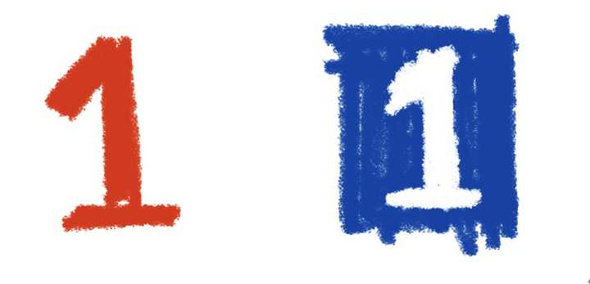
图 1 源序号 2738
篇末研究信息
日期：2022-06-18 主专题：A15 艺术审美与文化生产 副专题：A01
源 ID：44896616-7faa-5795-8b06-09a10f3d6dcc 原文链接：https://www.zhihu.com/question/532332332/answer/2533602204
官方对象—实践路径：与自己 / 与情绪 / 调节
23 概念标签：定义与达意;能力与学习;技术与工程;心理与主体
证据状态：manual_confirmed 初读：needs_reread 独立复核：not_reviewed
研究笔记

2706 刻奇
提问
：刻奇（Kitsch）是什么？如何克服刻奇？
正文
一个为了凝视你而骗你去凝视的深渊。
篇末研究信息
日期：2022-07-01 主专题：A15 艺术审美与文化生产 副专题：A03
源 ID：e8873042-d451-5335-87d7-638f1926a64a 原文链接：https://www.zhihu.com/question/27039705/answer/2553044198
官方对象—实践路径：与社会 / 与文化 / 批判
23 概念标签：权力与异议
证据状态：manual_confirmed 初读：read 独立复核：not_reviewed
标记：【极短回答】
研究笔记

2698 先活着
提问
：练字的诀窍有哪些？
正文
别的间架结构、字形问题不说了，说几个不常见人强调的点：
1）记住笔画挥洒的节奏，先于记住字形本身。
先把意念从小心翼翼的描形上拿开，把一幅好字先视作一套枪法和拳法。
中字是为了刺出当中一枪，
道字是为了扫出最后一腿。
雲雷之中有暴雨梨花，
琴瑟之间有嘈嘈切切。
不要先问笔划，先享受轻重缓急、盘旋回绕、蓄势而发的体感。
看完下面这两段东西：
【张峰超新星全运会】师出成家班，一套完美拳术斩获武术冠军。https://www.bilibili.com/video/BV1BE411t7qR
白日依山尽https://www.bilibili.com/video/BV1ZJ411R7dd
有这个节奏动作，才有这个节奏动作留下的痕迹。
先知道在何时踏脚，在何时翻转，在何时冲拳，
再掌握在何处踏脚，做何样翻转，向何方冲拳。
先对节奏，再对方位。
节奏不对，字永远是只是描出来的。
描字永远战战兢兢，怕越雷池一步，
描出来的只是美丽的尸体。
手舞足蹈，活蹦乱跳，丑也是活人。
先活着，再美丽。
2）你写的是一篇东西，不是一个一个的字。
练习的核心单元不妨设为一个成语，或者一句五言七言诗，进而一联诗。
而把学习字形视为“预备练习”。
中国传统的教法过于强调“基本功”，一横先练八千遍，一竖再写八千遍。横竖撇捺点折勾就练了个把月还没写一个字、一句话，练得一片心里一片茫然。
这个思想是不行的。
练习的最小单元应该是“最小可用产品”——一副最小的作品。
直接写作品。所谓的预练习，只是为了哪怕写出一个最丑、最简陋的完整作品所需要的最基本知识。
就像学金工，第一个练习就是做把锤子。做锤子之前的技术全都先教到你能拼出第一把可用的锤子就可以。
练不要去一遍遍的练磨、切、削，钻，而要一遍遍的练做锤子。
锤子才是练习的最小单元，而不是做锤子的每一道工艺。
同理，书法本来也有这样的思路，比如练“永”字。但这个思路并没有真的执行好。
因为永字虽然“最小”，但却“不可用”。
不如先练自己的名字。
先练“花间堂”（地址）。
先练“中华人民共和国”。
这些练了就可用。
用了就有用户反馈，就有真正的在乎。
才发生强大的动力去改进每一个细节。
循序渐进，是从锤子作为第一起点，而不是从切、磨、削作为第一起点。
学书法，第一目标可以就是“云水”这两个字。
那就先把这两个字的作品练到能落款、能装裱、能收藏。
再练三个字的，四个字的。
以作品的要求来要求这些字的每一个方面，尽早出作品。
从作品到作品，而不要练半年一年再出作品。
你的动力会有所不同。
篇末研究信息
日期：2022-07-03 主专题：A15 艺术审美与文化生产 副专题：A04;A03
源 ID：cb821afd-e3f2-57df-b04a-2b17f3d655e3 原文链接：https://www.zhihu.com/question/20022131/answer/2556393237
官方对象—实践路径：与自己 / 与能力 / 获取
23 概念标签：定义与达意;能力与学习;责任与后果;文明与历史;民族与身份;性别与身体
证据状态：manual_confirmed 初读：read 独立复核：not_reviewed
研究笔记

2687 权力的游戏
提问
：如何写出像权力的游戏这样的小说？
正文
第一是大量阅读目标时期的文学和历史作品，大量浏览同一时代的实物展览、建筑古迹。
人的大脑功能和人工智能很像，你用什么数据集去训练它，它输出来的产品自然带着什么味道。
看多了金庸写出来就像金庸，看多了古龙写出来就像古龙。
第二是要对社会、文化、伦理这些人类行为的底层驱动机制有了解。就像纷繁复杂的物理世界其实只是四种作用力和一个复杂的起点的交互结果。任何故事也是处在不同初态的人物在你所设定的行为驱动机制下的交互结果。
人物如山坡上的小球，时代背景如高低起伏的山坡，你对世界规则的设定如重力。
都放置好了，按下播放键，然后小球们自己滚落下去即可。
该有什么情节，就是什么情节，不要故意设计情节。
不要“围绕高潮情节反过来设计人物”，那样写出来最多只有短篇，而且会导致人物本身“道具化”。
那么难道完全不管理情节走向吗？
其实在一开始你就已经通过初始条件的设定决定了情节走向。
就像如果你一开始就设定为“捏住意大利面条的两端逐渐弯曲”，你就已经自然的设定了最后的“啪地一声断成三截”的结局。
到底什么时候断、断在哪里，你自己不要规定它，你只管这面是不是意大利面、这手有没有在加力，不要担心它不会断。
中间放一个人，左边非要ta死，右边非要ta活，自然而然就会有故事有终结，不必刻意额外计划，你只管把你最大的才智分别借给各方去尽情施展——但要记住有些念头有些人想不出、有些主意某些人会不同意。
然后每月初一摇骰子，摇出什么意外都要这帮可怜人接着。
时间自然酝酿一切伟大的情节，对于平淡的时段按下快进键就行了。
别盘算着把我直接放进去。
把我直接放进去什么结局都是大团圆，最没意思了。
篇末研究信息
日期：2022-07-09 主专题：A15 艺术审美与文化生产 副专题：A04;A03
源 ID：b75adaa9-456a-517a-a9b4-fd1fcd8849a0 原文链接：https://www.zhihu.com/question/60350841/answer/2565992747
官方对象—实践路径：与自己 / 与能力 / 获取
23 概念标签：事实与证据;能力与学习;成本与总账;权力与异议;文明与历史
证据状态：manual_confirmed 初读：read 独立复核：not_reviewed
研究笔记

2661 两罪并罚
提问
：业内人士表示清华「 后羿射日 」雕塑没有任何问题，你对此雕塑设计有何想法？
正文
世界上不存在出于人手而“无任何问题”的艺术品。
这个评语本身反映出的是一个艺术批评上的困境，那就是艺术的“问题”是什么。
艺术能有什么“问题”？
艺术的评价总有两个面向，一个是艺术专业本身的评价，一个是来自大众的评价。这两个评价从一开始就有着天然的差异。
举个例子，艺术专业自己是根本不在乎什么裸露、性感、道德、真实之类的界限的。在探索“美的其他可能”时，这些被加诸在人类身上的“行政管制”往往恰恰是艺术家容易获得斩获的方向。就像怪物猎人当然会去禁林，难道去动物园捕猎异兽吗？
艺术很像跳高，重要的是越过从未有人到达的高度，而不是“必须使用规定姿势”。如果不能在任何意义上、任何形式上突破人类任何一条已知的边界，那么一个艺术家的一生就完全的浪费了。
而且时代的发展会越来越直观的显明这一点——人工智能将会毁灭一切不以此为任的“所谓艺术家”。
只有这些“怪物猎人”可以真正的超出人工智能的意料，只有ta们先创造出数据集、才能在数据集上训练出足以模仿ta们的ai来。
说句题外话，通过一系列作品训练一个基于自己风格的AI，直接将这个AI作为艺术作品，将会是未来的艺术家的一个常规性的使命。
其实颜真卿创建颜体，莫奈追求的印象主义，在本质上就是创造了“汉字的颜化算法”和“图像的莫奈化算法”。穷其一生，只是在给训练集增加数据。
收回来——若是开始就打定主意不越雷池一步，那又何必要走这条路？这几乎像是一个运动员一入行就打定主意不能打破任何纪录，是显然荒谬的。
而大众和艺术家的关系，颇有点像裁判与运动员的关系。
ta跳过去了，但是ta用了一种从没有人用过的姿势——这算不算犯规？
更深刻的是——
如果ta【跳都没有跳过去】，却用了一个没人用过的姿势，【这】算不算犯规？
还是说要“两罪并罚”？
这才是摆在裁判团面前的最大问题。
身为裁判，我判一个“灰色行为”是否算犯规的原则是什么？我为什么要这么判？
裁判也分业余和职业，这才是中国现在面对的艺术方面——不仅是美术，还有叙事艺术、表演艺术等一切可以涉及表达、具有言说能力的艺术形式——最大的困境。
我们缺少对艺术有足够深刻造诣、理解艺术对文明的确切意义和影响的立法者。
这不是指“设定文化政策”这种技术层面的立法，而是指改化人心、启蒙民智、引领文化共同体的成员完成美的觉醒的人。
中国的短板，不在艺术家这一边，而在于艺术批评家。
甚至不在于艺术批评家，而在于敢于设想、敢于担当这项责任的批评家的种子。
放眼望去，或许是我孤陋寡闻，但所见多是只要动了这个念头就觉得自己渺小、低贱、不配，看见别人有这样的志向，就要群起告诫“渺小、低贱、不配”的可怜人。
要“两罪并罚”的惊惶者。
该罚不该罚，我无法一言而决，但坐在陪审团里的每一个人都要思考一个问题——罚与不罚的尺度到底是什么？
是令我感到惊扰，所以惊扰者罪该万死吗？
是没有跳过世界纪录，还令我受到惊扰，所以罪加一等吗？
那么，将这些“惊扰者”尽皆斩首示众，以儆效尤，是最符合裁判团的最大利益的吗？
我们不需要挑战任何极限的人，只需要“在饮宴时候能有人能跟着传统曲目舞蹈助兴即可”吗？
“即可”的依据是什么？
我说直白点——艺术修养欠佳的人，必无百年之业。因为ta是本质性的不识好歹，长远看必在兜圈。
美是真理的指南针，在美学上缺少造诣和实践，将从根本上无法分辨是非正误，如同分不出音乐和噪音。
在美学上止步不前，等于自行选择“一辈子糊口”——根本不能创业，因为必定会在十年长周期内发生方向性的战略错误，失去关键的领先机会，最后沦为他人的嫁衣。
什么方向性的错误？到了该超越的时候，缺少一切“在没有规则和先例的领域保持行进”所必要的经验和心理积淀。可以上位时故意要落后半步，宁可让别人先试。
呵呵，别人试出来了，统治地位就留给别人了。
你至少再等下一轮。
等到下一轮又如何？
到你了，你还是要缩。
这是对你当年坐在观众席上“两罪并罚”的报应——你为什么要缩？
无非害怕“两罪并罚”而已。
搞“两罪并罚”的裁判员，注定当不了冠军。这就是那个代价。
我再说直白点——嘴爽和民族复兴不可兼得。
你以为你是在判那些即姿势难看，又没有打破纪录的运动员的命运，你其实是以今日之身决定明日之自己、未来之子孙的命运。
当然，这显然不是一个“运动员可以不择手段”的问题。
但是，再说一遍——当你准备两罪并罚的时候，要意识到判出一个两罪并罚判例的代价。
这个代价绝非不存在，而绝非“绝对可以承受”。
现在回到另一面来。
那就是艺术家自己不要没出息。
什么叫没出息？
就是艺术家要停止说“我这什么问题也没有”。
说这话从一开始就是老师没有教明白。
一个艺术家，在大众眼里什么问题都没有是可耻的。因为你天生就是替人类犯错误的人。
这就是你的使命和职业，什么问题都没有，你要反省，要么改行。
而当一个艺术家的痛苦之处——恰恰也是光荣之处——正在于绝不因为这是自己选择的职责、也是人类所必需，就以此豁免自己的罪愆。
这是对人类的爱，这是不得已，但并不因为这两个依据，自动地导致自己成为不可责怪之人。
我清楚明白的知道这事是为了你，清楚明白的知道这事关你的性命，也清楚明白的知道你并不能完全的理解我，但我仍然接受你的误解和判决。
是因为这样，所以我值得你原谅。
而不是“因为这样，你没有权利审判我”。
这是爱残酷的一面，也正因为如此，爱才能行得通。
只有你抱着这个“虽然我是为了赌你的幸福，但我确是一个胆大妄为的赌徒，我愿赌服输”心，而不是“我是为了你赌，我赌输了你不能怪我”的“自信”，你才可以确保自己一直真实的走在真正的美的道路上。
因为美的根源其实不是真，而是来源于爱。
它之所以与真经常共鸣，是因为这个世界上的真，本来就是爱所安排的。
你若走后一条“爱人的人不受审判”的路，你所追求的“美”最后只会与人类——这不仅仅是指地球人，而是指这个世界面上一切现在和未来可以被称为人的存在，包括强人工智能和“外星人”——为敌。
不出于爱，一切表象的“美”都有先天的不可持续性和自我湮灭性。
到最后关于你的记忆只会随着这些形式的自我湮灭被人类遗忘，如同从未存在过一样。
这甚至不是在教你高尚，而是教你不要浪费生命。
不要喊冤，要甘心领受自己选择的误解和痛苦。
这才是你被原谅的资格，你保证存在的正道，而不是“我是为了你，你怪不得我”。
其实，万法相通，父母之道，也无非如此而已。
*图 1（已视觉复核）：跳高运动员过杆瞬间的新闻照片。*
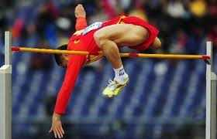
图 1 源序号 2661
篇末研究信息
日期：2022-07-29 主专题：A15 艺术审美与文化生产 副专题：A03;A14
源 ID：68932127-ef69-52eb-952b-ff57983ae108 原文链接：https://www.zhihu.com/question/545467758/answer/2597981018
官方对象—实践路径：与社会 / 与艺术 / 了解
23 概念标签：责任与后果;成本与总账;爱与回应;边界与许可;法律与秩序;文明与历史;心理与主体
证据状态：manual_confirmed 初读：needs_reread 独立复核：not_reviewed
研究笔记

2650 最好的绘画工具
提问
：「工欲善其事，必先利其器」，培养孩子的绘画兴趣，是否应该一步到位地提供能力范围内最好的绘画工具？
正文
“最好的绘画工具”是什么工具？
就一个标准——能长时间保存成果。
一百年不变色起步。
这选择有便宜的——铅笔、炭笔、碳素墨汁就可以。
不要让子女搞任何不能长期保存的美术学习——比如“纸黏土”。
不要使用会褪色、变色、糟烂、锈蚀、霉变的任何颜料、材料、纸张，这是唯一的禁忌。
所谓“颜色鲜亮”，“容易着色”之类的反而没什么所谓。
这也意味着，画册、封套、是这“绘画工具”的一部分。
最好的鼓励方式不过是“敬惜成果”。
鼓励子女为作品取名、作注、签名，鼓励ta们反复重复同一个主题，形成系列。
直线1、直线2、直线3，
立方体1、立方体2、立方体3，
配色研究1，配色研究2……
手1，手2……
然后你都一张张替ta保存。
没有“练习”，都是作品。
这就是培养艺术家的最大秘诀。
其中一些精品，额外加重保护，搞个精选集。
所谓艺术，就是为了一直存在下去而创造出来的东西。
不是为了给这个人看，不是为了换什么好处，而是为了无限的存在下去。
艺术品，就是能让足够多的目睹者愿意成为守护者的东西。
艺术家，就是怀着这种自觉，在尝试创造这种东西的人。
这个行为就叫艺术创作。
因此，不能持久的材料，天生的不合适。
篇末研究信息
日期：2022-08-06 主专题：A15 艺术审美与文化生产 副专题：A04;A13
源 ID：fa944ca3-c4c5-5496-b579-b54fd31e1cc2 原文链接：https://www.zhihu.com/question/547200488/answer/2613523735
官方对象—实践路径：与亲族 / 与子女 / 抚养
23 概念标签：事实与证据;定义与达意;能力与学习;选择与自由;技术与工程
证据状态：manual_confirmed 初读：read 独立复核：not_reviewed
研究笔记

2631 圣蓝
提问
：对于青金石你了解多少呢？
正文
这是青金石原石：
上面星星点点的金色就是黄铁矿，即所谓的“愚人金”——FeS₂。
坦率讲，黄铁矿这个淡金色其实比真金更雅气。于是青金石这个气质你自己想想——寂蓝夜空上群星闪耀。
青金石不是一种铜矿石，而是一种钙钠硅酸盐，其性质远比一般的蓝铜矿稳定。而且其色至正至纯，高度饱和。这种超饱和、高稳定的性质，一向是颜料的最好基材。最妙的是，它又不像蓝宝石、祖母绿那么产量稀少、质地坚硬，属于仍然可以负担得起的材料。所以它很自然地获得了视觉艺术中至高的地位。
这个地位有多高？举几个例子——
从老处说起，先看两河文明。这是伊什塔尔门，古巴比伦国王尼布甲尼撒二世于公元前575年修建：
尼布甲尼撒二世是个什么人物？他灭亡了古以色列，并将全部以色列贵族、长老、祭司、富人、工匠连同上万平民尽数掳掠为奴。
从公元前586-前538年，整个犹太民族都在这堵城墙的注视之下。由于被强制迁离故土，以色列人为了防止自身的文化灭绝、民族湮灭，集中了全部的贤哲合力编纂了一本书，名为Torah（摩西五经）。这部合集至今仍是犹太教正典，也是圣经的前半部——旧约——的核心部分。
换句话说，现世信徒多达三十五亿的亚伯拉罕诸教，就在这堵青金石铺就的城墙的背后发端。
再说阿拉伯。
这是岩石圆顶清真寺——实际上不是清真寺而是圣殿。
这是世界上最大的宗教火药桶，因为这座伊斯兰圣殿正修在以色列圣殿的原址上。
圣殿是犹太教的绝对圣地，上帝的居所。圣殿被毁即犹太民族的灭亡，圣殿复兴即犹太民族的得救。在这地点上修建的清真寺，对伊斯兰穆斯林而言又是何等至尊的圣地？这圆顶所在，被认为是上帝造亚当的地方，也是亚伯拉罕献祭以撒之所，也是默罕默德登霄朝见真主的起点。
亚伯拉罕三教公认的人间至圣之所，看到是什么颜色了吗？——青金石之蓝。
这圣殿为阿拉伯人于688-691年所建，于1022-1023年重建。到今年，离重建刚好1000年。
它现在在以色列的直接控制之下，以色列有些人随时都在想着把这清真寺炸掉，重建第三圣殿。要是ta们真成功了，恐怕引起的祸端胜过乌克兰十倍。
再说西方文明。
青金石是拉斐尔用来画圣母蓝色袍服的专用颜料，亦即“圣母之蓝”，意为至仁至慈、至真至纯、永固永恒。
然后看印藏文化圈。
日常所说“佛头青”，传说是一种蓝色牡丹，实际上很可能仍然是青金石。
张大千 佛头青牡丹
何以谓之“佛头青”，因为传言佛发为“大青之色”。青不是绿色，而是“青出于蓝而蓝于蓝”的靛蓝、宝蓝色。所谓“藏青”色，也是指一种接近黑色的深蓝。一说这个大青是石青，也就是蓝铜矿，但实际上蓝铜矿性质不稳定，时间久了可能转化为偏绿色的胆矾，不太可能被用作严肃庄严的着色。至于说佛头青牡丹的汁液云云，根本属于美妙传说——植物性颜料没几天就会氧化变黑，时间久了甚至会被阳光漂白至近乎无色，只能用来化妆，基本不能用来作画。
实际应用的佛头青，仍然多半是青金石。
而在藏传佛教，更不必说——青金石为药师佛身色。
再看印度。
这是奎师那，亦即克里须那。
事实上，奎师那这个词的意思就是“深蓝色”。
再进一步看中国。
青出于蓝而青于蓝，青不是绿色，而是一种鲜艳的蓝色。
换言之，青龙实际上是一条蓝龙。
这是个什么蓝？为什么要调成这个蓝？
跟这个有没有关系？
青花瓷当然不是青金石着色，而是一种高温后呈色的钴蓝显色。但是青花技术来自伊斯兰世界。伊斯兰世界之所以推崇这个蓝，正是因为青金石蓝。——青花技术实际上是一种穷地方更能负担得起的烧蓝技术，用来制作瓷砖以维修原来用青金石砖铺就的清真寺。
换言之，青金石蓝实际上是青花瓷钴蓝的模仿目标，校色基准。
而它也是乾隆景泰蓝之所谓“宝蓝”。
而下面这个色，被称为“祭蓝”。
谁拿来祭谁？
皇帝祭苍天。
这一抹青金色，贯穿了人类几乎全部的文明史，涂抹了三大古文明的至尊至圣至神，
其地位远在金、红、黑之上。
这就是青金石的地位。
BTW：下次要昭彰尊贵，别再穿金戴银——苟富贵耳，匍匐阶下。
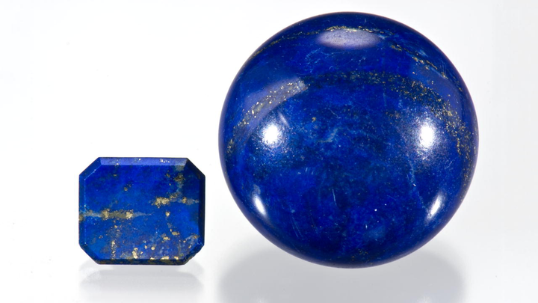
图 1 源序号 2631
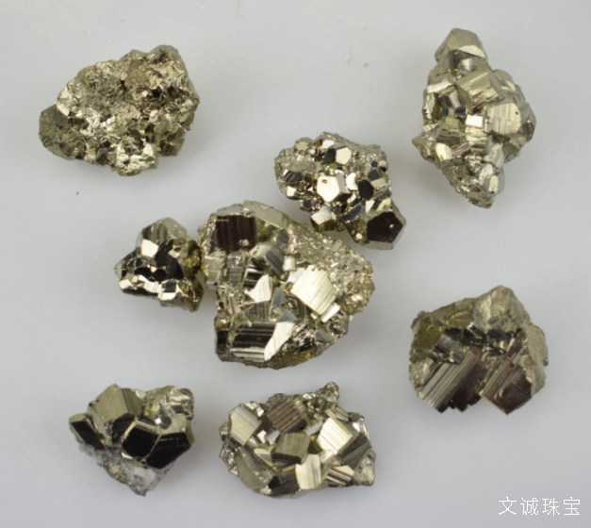
图 2 源序号 2631
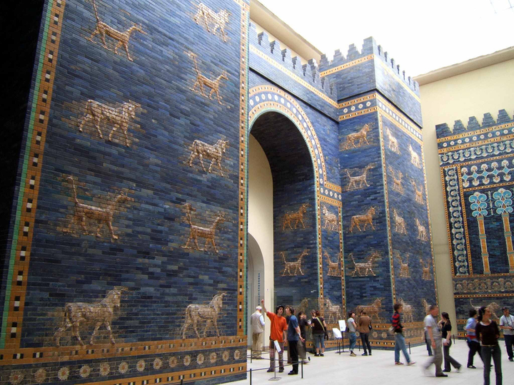
图 3 源序号 2631
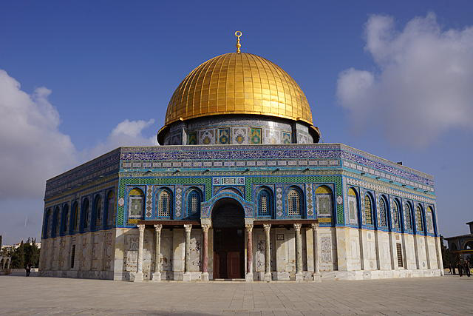
图 4 源序号 2631
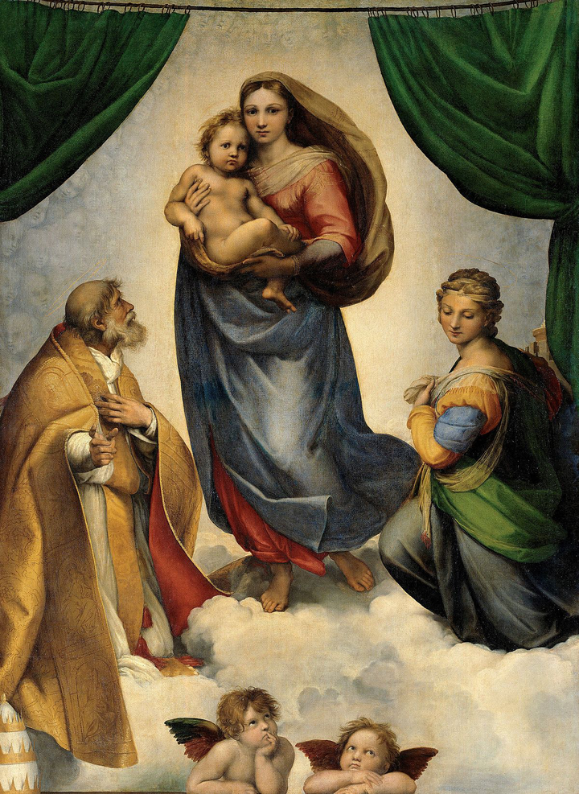
图 5 源序号 2631
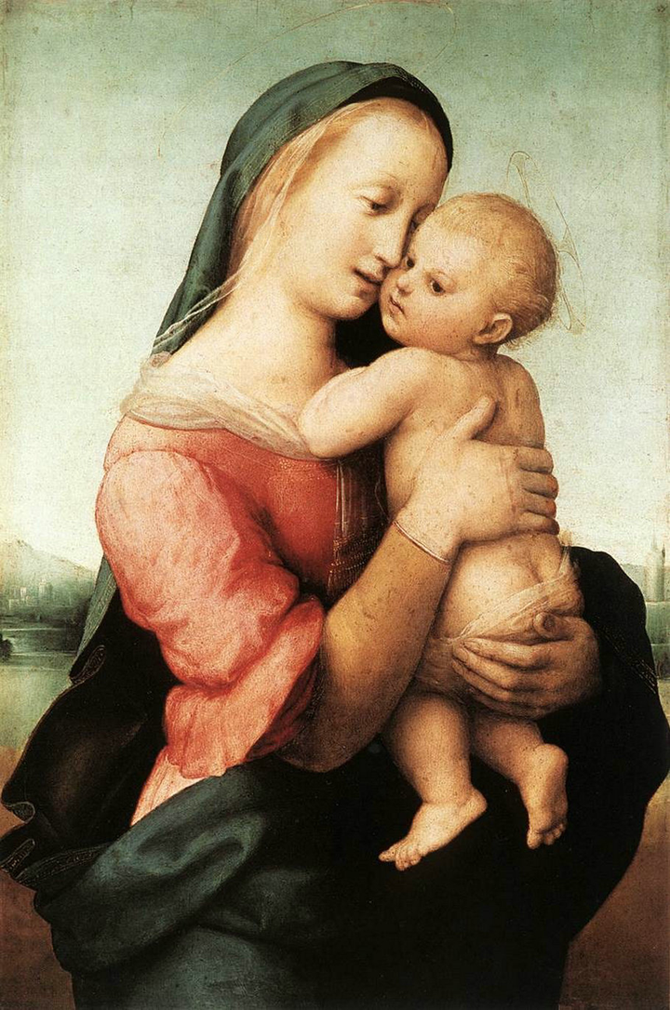
图 6 源序号 2631
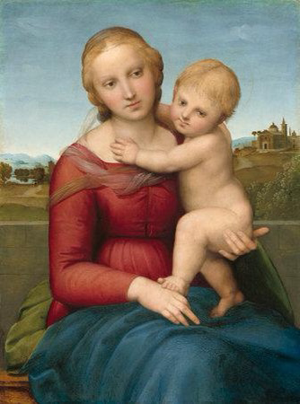
图 7 源序号 2631
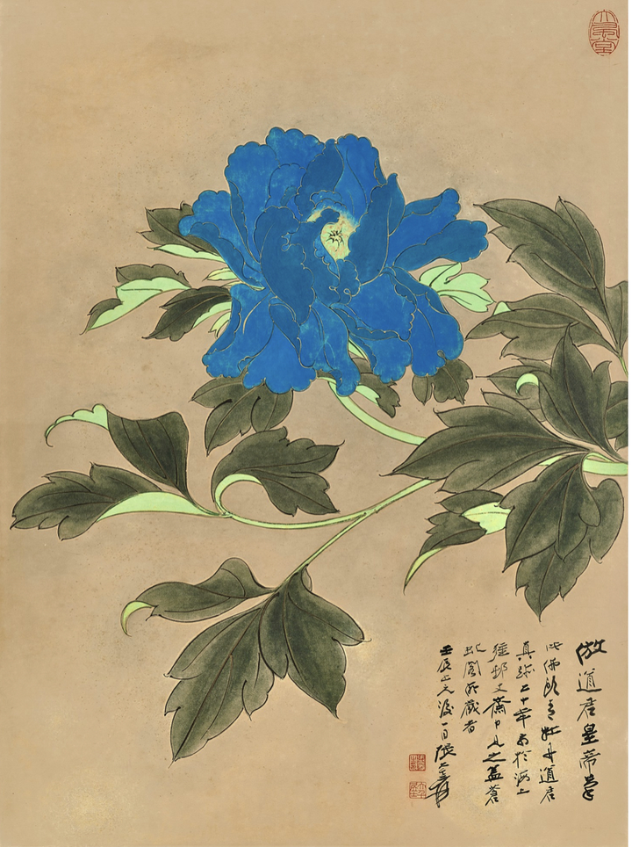
图 8 源序号 2631
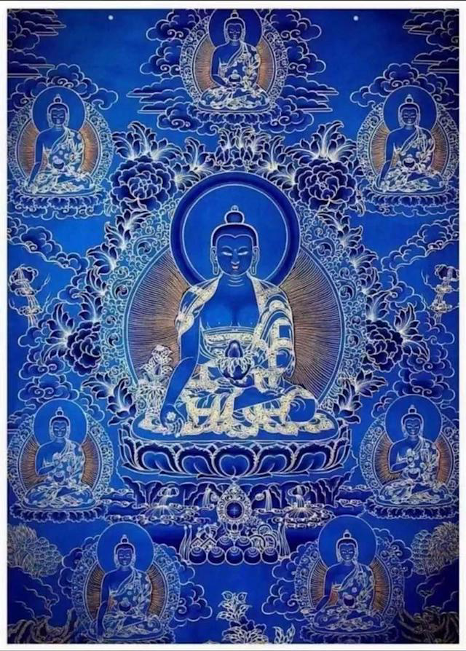
图 9 源序号 2631

图 10 源序号 2631
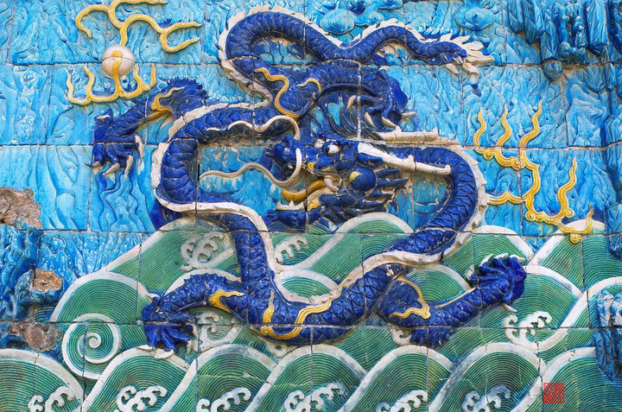
图 11 源序号 2631
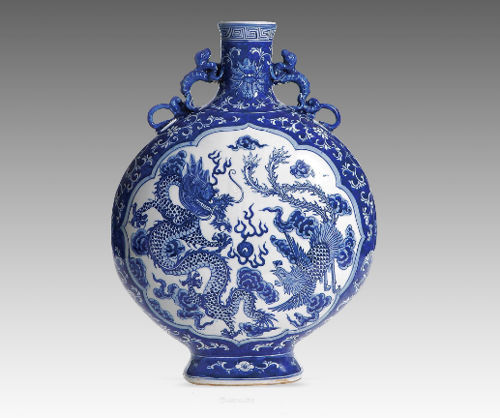
图 12 源序号 2631
图 13 源序号 2631
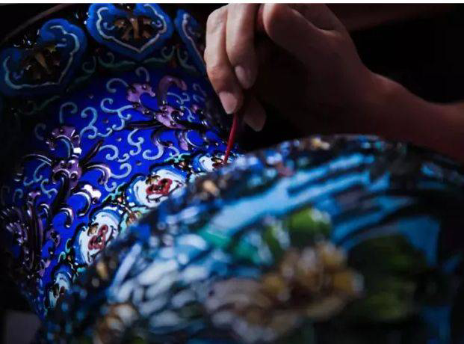
图 14 源序号 2631
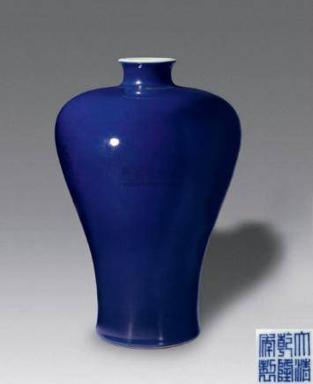
图 15 源序号 2631
篇末研究信息
日期：2022-08-20 主专题：A15 艺术审美与文化生产 副专题：A20;A11
源 ID：2d127a86-0787-59e0-9ad0-36940d65f94e 原文链接：https://www.zhihu.com/question/417653844/answer/2635585718
官方对象—实践路径：与社会 / 与历史 / 解释
23 概念标签：事实与证据;定义与达意;文明与历史;民族与身份;生态与自然;宗教与自然法
证据状态：manual_confirmed 初读：needs_reread 独立复核：not_reviewed
研究笔记

2608 悲剧
提问
：看悲剧作品时的心理痛苦有可能减轻吗？应该以怎样的态度去欣赏悲剧？
正文
其实比较建议对幻想类作品谨慎接触，减少阅读比重——或者至少，要对它有一个正确的态度。
那就是不要简单的“从虚构故事里受教育、受熏陶”。
这话我在评论刘慈欣的作品时就曾经提过，现在再重复一次——当作者自己相信“弱肉强食”，作者很容易扮演上帝把弱肉强食的主角写得非常成功。
“上帝”给你一路保佑，你当然一路成功啊。
这个问题在所有的幻想类文学里都有，谁也不能免俗。
作者相信“好心必有好报”，那么“狗杂种”也可以学会绝世神功，狄云也能感动血刀老祖。
悲剧也是一样，作者想要展现命运的残酷，ta当然可以倒转乾坤，操弄命运。
恐怖片也是，喜剧片也是。
问题是它们量太大了，喜欢ta们的人太多，以至于你会不知不觉的赋予它们更高的权重，过于重视它们所主张的观点，不知不觉的将它们的故事当成历史现实、真实的经验教训来接受。
这是错误的。
再说一遍，这是错误的。
真正的世界，远比这些心狠手辣、不择手段的作者更温和、更宽厚、更仁慈。
不错，就极端值而言，客观世界的一些情节甚至比小说更可怕、更诡异，但是，就总的事件的宏观统计而言，客观世界要远比这些语不惊人死不休的作者们更宽容和温和。
它可能给你比小说里写的灾难还大的困难，但它往往也会给你小说里根本不会给你的希望和帮助——如果这些照实写在小说里，那么这小说就“没张力”了，“过于巧合”了，“没意思”了。
怎么那么巧，逼得你走投无路的债主突然跑路了；
怎么那么巧，你打不过的对手突然病了；
怎么那么巧，你犯下的大错刚好没被上司看出来，而且还没有爆炸；
——写在小说里一片集体嘘声，但在现实里这常常发生。
不要误以为世界是任何小说里描述的样子。
任何小说，都没资格为世界定调、为它代言。
看小说、看电影、看戏剧，除了自己找点刺激之外，最大的现实意义，是看看“能触动这么多人的东西原来是这样”，从而可以了解人类的某种心理特性，而不是世界的某种规则。
前者可能对你设计产品、设计体验有好处，这是很实际的。
而后者根本不存在，不能用来指导你对世界、对“天道”的理解。
一丁点都不能。
换言之，看了某“悲剧“作品就对世界失望、绝望、抑郁，那是一种一意孤行，明知故犯的自我戕害和诅咒，可怪不着世界自己。
自己朝着自己开枪，然后咳着血责怪世界残酷，这太……冤孽了吧？
篇末研究信息
日期：2022-09-05 主专题：A15 艺术审美与文化生产 副专题：A01;A03
源 ID：2970f988-9d75-5ba1-ab4f-f277092c00e6 原文链接：https://www.zhihu.com/question/551780100/answer/2660100956
官方对象—实践路径：与社会 / 与文化 / 批判
23 概念标签：事实与证据;能力与学习;选择与自由;责任与后果;文明与历史;心理与主体;宗教与自然法
证据状态：manual_confirmed 初读：read 独立复核：not_reviewed
研究笔记

2580 改编
提问
：《底线》改编货拉拉案，给司机增添「酒妆、买药」等不符合实际的行为，货拉拉案司机要求停播是否合情理？
正文
什么叫“改编”？
改编了，名字也不是你了、情节也不是你了，这事跟你还有什么实在的关系？
这个意思是世界上不可能发生改编后的剧情，还是说发生了改编后的那种剧情仍然不能允许女生跳车？
还是说要因为你自己觉得不爽，就把“改编”这个艺术手法从此废除？
你回答一下，你是在主张哪一种诉求？
解释一下，你想要这个世界为你发生上述哪一种改变？
自己掂量一下，你有哪些重大的贡献，使得这个社会理应为你改变它这些运行了不知几百、上千年的基本运行规则？
你不爽，没你想的那么重要。
也别觉得叫得大声，就以为“同志”很多。
行不通的东西，喊得再大声，也一样行不通。你那些同志，别说攒到一亿，就算攒到二十亿、八十亿，也改不了圆周率，扭不动抛物线。
随你多“团结”、多“愤怒”，也只会被市场规律、社会规律一鼓而歼。
其实来来回回都是同一群没有良知、极端自私的人在吃你们的流量红利，ta们只管要自己的流量，哪管你找不找得到女朋友，将来在哪吃饭？
让我把这话说透一点——你去归罪于恐慌跳车的女性，会大大提高你找不到女朋友或者与现任分手的概率。
你把道理说破天，这个概率也不会改变。
你在这件事上这么干，自然在别的事上也多半很“努力”。
中国的制度适不适合历史发展规律有什么要紧，不适合你的需求，那就是错的，是吗？那就要为你改了，对吗？
女性有什么诉求有什么关系，对你不方便，那就是错的，应该为你放弃，是吗？
只要你团结到够多的人，你就可以让世界围绕你的意志运转，就是这么个“革命原理”，对吗？
你管这叫“理想主义”，是吗？
你这是彻底的本末倒置。
是你符合社会规律，你才会团结得起足够多的人，而不是你团结得起足够多的人，你就可以撰写社会规律。
反对你们这些逻辑的，是基于一般原则的社会契约的规律——你要搞一个“司机随便改道但乘客不得恐慌”的企业，你可以试试，可以写在你的企业章程里，上市搏一搏看。
否则只是叫，没有一分钱用，而且会让人打心底里生出鄙视。
你不爽，不表示你是对的。你是错的，你不爽，你跳，你只会浪费自己的生命。
你不相信，不表示你拒绝相信的就是假的。到最后只能是你自己抛弃你自己的不相信，否则你就卡死在你自己幻想的异次元里，被各种自相矛盾的私人定律轮番殴打。
真当这个世界是你们这些妄图“靠抱怨改变世界”的人话事吗？
凡事要讲道理，少讲情绪。
越讲情绪，人越轻贱，别人很自然而然的要自动把你的声音当噪音过滤掉。
因为这些哭闹的确只是噪音。
篇末研究信息
日期：2022-10-02 主专题：A15 艺术审美与文化生产 副专题：A02;A16
源 ID：99fc04c4-6621-5bc7-a7cf-901faec249ae 原文链接：https://www.zhihu.com/question/556937582/answer/2698493347
官方对象—实践路径：与社会 / 与文化 / 创造
23 概念标签：事实与证据;定义与达意;责任与后果;爱与回应;劳动与组织;财富与市场;权力与异议;心理与主体;性别与身体
证据状态：manual_confirmed 初读：read 独立复核：not_reviewed
研究笔记

2576 改编权
提问
：《底线》中货拉拉案与原型案例有所不同，剧方是否有权宣称此案是改编而非虚构或原创?见下文?
正文
《三国演义》是《三国志》的改编。
《射雕英雄传》《倚天屠龙记》《书剑恩仇录》……是宋、元、明、清史的改编。
《西游记》是对唐玄奘天竺取经的改编。
《大时代》是对香港股市交易史的改编。
《精武门》是对霍元甲家史的改编。
《一代宗师》是对叶问家史的改编。
曹操、孙权、铁木真、拖雷、木华黎、康熙、鳌拜、玄奘法师、李嘉诚、陈真、霍元甲、叶问们的名誉权要怎么办？
过两天俄国大力士后人跳出来——“你们胡说，我爷爷根本没有那么做”，李连杰是不是要赔ta一个亿票房？
取了你的材，人物塑造参考了你，并不意味着这个角色就是你，更谈不上这个角色要为你的“名誉权”负责，或者这个片子就要接受你的指导，要按你的个人喜好来办。
要是把这个基本规矩翻过来，那于谦他父亲王老爷子打起名誉权官司来岂不是要把德云社赔到死？
看了那么多年电影、小说、电视剧，这还需要人来教？
事不关己，就知道嘲笑别人不懂事，觉得显而易见。
事一“关己”，那就对不起，一概不行。
时间要倒流，重力要反向，一切人间法律都得为我低头。
像什么样子？
篇末研究信息
日期：2022-10-03 主专题：A15 艺术审美与文化生产 副专题：A03;A10
源 ID：42282539-802d-594a-9855-5456434893a8 原文链接：https://www.zhihu.com/question/557400424/answer/2699207489
官方对象—实践路径：与社会 / 与文化 / 创造
23 概念标签：事实与证据;选择与自由;责任与后果;法律与秩序;权力与异议;文明与历史
证据状态：manual_confirmed 初读：read 独立复核：not_reviewed
研究笔记

2567 逼你幸福
提问
：AI绘画的当下，人类美术还有未来吗？
正文
怎么会没有未来？当然有了。
其实很多人学错了专业，
把素描学成了复印，把美术学成了渲染，雕塑学成了翻模，设计学成了拼贴。
这不是在说学这些技术是浪费时间——这是你的必由之路，不学是不可能的；
也不是在说不值得在这些技术上精益求精——这关系到艺术追求的两个面向问题，我们另案再讲；
而是说很多人学美术，满足于我掌握了一些没学过的小白们所不知道的某种巧妙的软件操作、某种修改器组合、一些特殊的node连接法，满足于熟练的掌握了某种快速高效的达成“标准效果”的“来料/来样加工”技能，不是想着去创作，而是只想着去制作。
是在说“把艺术家学成了技工”。
其实，ai技术在艺术领域内的全面应用对创作者们是一件极大的好事。
那些想要讲故事但手上没画工的新蔡志忠、新几米、新宫崎骏们，终于可以摆脱“没有画手合作”和“没有预算制作”的苦恼了。
那些想要创造新“清明上河图”、“千里江山图”的人，终于可以不必耗尽一生了。
人的精力是有限的，而创造之中所包含的无限的繁琐是最大的门槛。这些东西可以被削减和压缩，永远是一件好事。
只要你是一个创作者，ai对你就只有好消息，没有坏消息。
这所谓的创作者包含两个方向——内容创作者和形式创作者。
内容创作者为形式赋予新的内容——典型的案例如以油画手法去画中国神话故事，以国画手法讲述科幻故事。（为什么这么多年，国画学生们还在画梅花和山水蛐蛐白菜？问问自己。）
ai并不能创造新的内容，它只能为你所指定的内容提供已经存在的某种典型形式。
它当然对内容创作者如虎添翼。
形式创作者为内容赋予新的形式——
ai只能提供已经存在的典型形式，从而只会反向的体现出形式创作者的可贵。
张旭、朱耷、莫奈、毕加索、马蒂斯这些人，真正创造的不是作品本身，而是借由作品所表达的新的形式。从某种意义上讲，他们其实是ai之父，ai本身就是他们的作品。
你也可以成为新的ai作者——这并不需要你掌握代码能力，也不需要你画得有多讨喜、多“悦目”。
但需要你观点完整、表达系统，要你矢志不渝的“超凡脱俗”。
ai是凡俗的极致。
一切平凡而通俗的，最终都会被ai接管。
超凡脱俗者在成为新的凡俗之前，只会是ai追随的对象。如果对你而言超凡脱俗是一个习惯，ai将永远追不上你。
如果你对这话感到“不切实际”“离我太远”，那么你根本就没有进入艺术这一行。
甚至更尖锐的说——你并没有进入“人”这一行。
因为几千年前，中国人就已经说过了——君子不器。
所谓人，并非有别于动物的存在，而是有别于器物的存在。
这两句话，实际上就是东西方哲学主题的最大差异所在。
东方文化——或者不如说中国文化实际上对人的自我发展划分了两个段落。
第一个段落，是“成器”。
“玉不琢，不成器”，“器量恢弘”，“器宇轩昂”。
你要有手艺、要有功夫、要有技能，你要能承担社会对你的功能性需求，至少能可靠的担当某种角色，成为整个人类柔性生产线上的一个部件。
这是一根及格线。不及格是不被接受的。
低于这根线你会受到惩罚。
整个社会的规则实际上被设计成了会悄无声息、自然而然的不断惩罚自甘不成器的人，剥夺ta们的话语权和分配资格，直至将ta们消灭。
（
这其实就是“东亚社会内卷”的根本原因——根本不是因为什么“资源匮乏”、“竞争激烈”，而是社会规则在惩罚未能有效担当社会职能的成员。
“竞争激烈”只是这种社会职能稀缺后的附加效应。
实际上将来中国即使职位不稀缺，生活福利足以让人轻松生存，中国社会一样会坚持惩罚自甘不成器的人。
因为中国不把这种对闲散的容忍称其为宽容，而是认定为放纵和溺害。
所以麻烦你直接绝了这个念头。
）
第二个段落，则是“不器”。
君子不器。
“君子”才是理想，是你本就该不懈追求的及格之后的毕生目标，是高于及格线的东西。
高于及格线，你会得到奖励。
是这种奖励在不断抵消你在其他方向三不五时受到的大大小小的惩罚，在你苦海扑腾时拽住你的领子往上拉提。
这其实就是中国社会的基本逻辑，基本组织形式。
现在ai正在以非常确切的、实在的方式帮你划定这条“及格线”，这对你有莫大的好处。
看清楚上面的两段论。
成器，也就是以ai为师，在某个领域做到相近的水平。
这个过程是你绕不过去、也不该绕的——你必须先及格。
不要因为ai的出现，就认为“及格不重要”了。
不器，就是不要满足于“成器”——“成器”只是你的容身之所，不是你的栖身之地。
你必须成为一个创作者，一个艺术家。这不是可选项，而是一个必修项。
客观世界已经给你下了最后通牒，容不得你再满足于“熟练”、“高效”，对它来说，那只是勉强及格。
所谓“勉强及格”，意思是鼻子刚好露出水面。
来一个浪你呛一口水。
波浪起伏，你就呛到死。
你必须寻求创造——要么为形式创造内容，要么为内容创造形式。
停止再以“我是一个普通人”自居自足，停止说“这要求太高了”。
这不是你的老师、家长的要求，可以耍耍赖、装可怜蒙混。
这是上帝的明文通牒。
但这种鞭策对你不是诅咒，而是一种祝福。
创造并都如你想象的那样神秘高贵，遥不可及。
当你习惯于创造，它将如吃饭喝水一样的习以为常。
到那时，你才会知道身而为人的滋味到底是什么。
在你熟练的掌握创造本身的技艺之前，这些由社会不断自动产生的惩罚所带来的恐惧、抑郁、狂躁、绝望，会一直追着你跑。
唯有惯能创造，对创造新的形式和内容习以为常，才能彻底的击退这些不知疲倦的追兵。
AI的出现，是要逼你幸福。
*图 1（已视觉复核）：毕加索式公牛石版画渐进简化序列（十余幅由写实到线描）。*
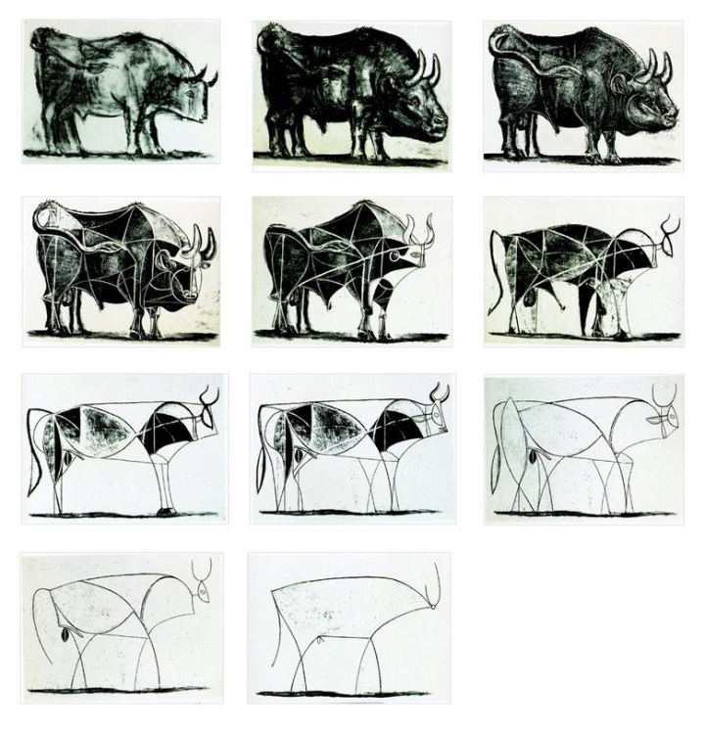
图 1 源序号 2567
篇末研究信息
日期：2022-10-11 主专题：A15 艺术审美与文化生产 副专题：A14
源 ID：f2cdf0de-aaea-5723-8ff3-da22d9cc12f5 原文链接：https://www.zhihu.com/question/550568302/answer/2710177413
官方对象—实践路径：与社会 / 与艺术 / 参与;与其它 / 与AI / 认识
23 概念标签：定义与达意;能力与学习;选择与自由;信用与信任;劳动与组织;技术与工程;人工智能与机器;心理与主体
证据状态：manual_confirmed 初读：needs_reread 独立复核：not_reviewed
研究笔记

2533 晚了两步
提问
：追求外在美是一种虚荣的表现吗？
正文
问题不是追求“外在美”，而是在追求“形象被大众认可”。
形象被大众认可，并不等于外在美。
很遗憾的是——大众并不知道什么是美。他们往往并不认同真正的美，而是在认同ta们个人心目中的“大家关于美的观点”。
也就是说，大众只是在循着自己对共识的想象在从众。
而一般被称为“追求外在美”的行为，实际上根本与美没啥关系，而是一种在外貌领域的从众——甚至是媚俗——行为。
真正的问题不是要不要追求外在美，而是要不要在外貌领域上从众、媚俗。
这是两个完全不同的——甚至经常是南辕北辙的方向。
南辕北辙到什么程度呢？
前者研究的是服装学、美妆理论、色彩理论，然后根据对理论的领悟形成自己的看法，通过这些东西原创外貌方案。这些人追求的是自身的方案和自身的表达的逻辑统一。
这个很像古典音乐、格律诗的创作，是有内部的美学理论的。
后者关注的却是大众情报。今年流行什么，明年流行什么，偶像穿戴什么，明星装扮什么。
说白了，就是在“尽力模仿点击量最大的方案”。
这不叫“追求外在美”，而叫做趋炎附势。
从一开始，就是对自己的人格的抛弃，是从骨子里流露出的软弱和恐惧。
追求外在美——或者任何意义上的美——都是一种对世界真理的深刻的追求。
这种追求本身就是最高的崇敬，是一种宗教性的虔敬行为。
这是只对真理、对世界的奥秘负责的。是当事人与世界和历史之间的交往。
这永远是好事、幸事，没有任何必要作丝毫的犹豫，不需要囿于任何庸人的愚见。
对这作任何攻击，都自动的将攻击者自身定义为蠢人。
这一点，不受任何反驳。
但是趋炎附势这种事——无论多么隐蔽——追根到底是一场幻梦。
因为你花了极大力气所趋附的对象自身就像一只小老鼠靠着烛光投在墙上的巨影，只不过是一个脆弱的幻像。
你以为它可以力拔山兮气盖世，其实等你献祭完毕，要求赐福的时候，你会发现它其实连蜡烛的火焰都举不起来。
可笑的是，其实“大众的共识”只是对创造者们创造的杰作征服之后的结果。大众的共识本来就已经晚了一步，趋附者们再去追随晚了一步的东西，自己足足晚了两步。
晚了两步，黄花菜都凉了。
你是在纠结要不要努力追求晚两步吗？
篇末研究信息
日期：2022-11-09 主专题：A15 艺术审美与文化生产 副专题：A16;A03
源 ID：c4270c77-1055-568d-9919-ad59078c3a90 原文链接：https://www.zhihu.com/question/269222429/answer/2750424520
官方对象—实践路径：与社会 / 与文化 / 创造
23 概念标签：定义与达意;能力与学习;宗教与自然法
证据状态：manual_confirmed 初读：read 独立复核：not_reviewed
研究笔记

2449 鸟山明
提问
：尾田荣一郎说鸟山明画工太厉害，到底厉害在哪里？
正文
鸟山明差不多是正统日式漫画的巅峰。
何谓“正统日式漫画”呢？
就是以简练的纯线条、高效率、高品质的表达画面，并且将功夫用在叙事上而非造型上的“简笔叙事连环画”风格。
关键特征在于简笔、叙事。
这两个关键要素是一体的，而且至关重要。
解释一下为什么——
首先，画家是个人，精力是绝对有限的，无论ta多么勤奋，不用简笔画法，都不能保证效率。为了配合日本漫画的出版节奏——这在后期越来越丧心病狂，也是毁灭日本漫画的根本原因——画面技术只要稍微复杂一点，漫画家对故事的真实影响都要大幅的衰退。
漫画家一旦签约，除了高屋良树这种不缺钱的富二代，为了赶出版节奏基本都不能不请助手。
但是请助手归请助手，如果画风华丽，工序复杂，助手——甚至是助手团——对故事的实际影响就会不可避免的加深。
一方面画风华丽了，作者管理助手的工作就会成为沉重的负担；另一方面，好不容易磨合完毕的助手，也自然而然的要获得更大的话语权。
团队复杂了、配合复杂了，创作就成了另一个逻辑。作者精疲力竭，不过是勉力支撑，必然被迫越来越脱离直接创作。
作者一但不是亲手作画，对待人物和故事的感情和触觉都会衰退。
写故事就像和剧中人聚会，你n天都不跟ta们碰头，你跟ta们的感情自然要出问题。
失去了这个感情，故事立刻就会干巴巴。
越是故事干巴巴，就越发想靠“华丽的画风”和杀必死谄媚和收买读者，安抚编辑和出版社。
恶性循环，强拉着创作流程趋向工业化，故事剧情流程化，人物脸谱化。
只要画法的复杂度迈过平衡点，就会连环触发全部这些效应，毒害故事的灵魂，使得漫退画进。
问题是，漫画的核心到底是“漫”还是“画”？
漫画的画法本来就是故意为了服务于叙事效率而刻意选择的，又不是祖师爷们没能力画得更华丽。
现在这些后代们却一个个江郎才尽，抛开叙事，回头把祖师爷们去掉的华丽又塞回来了，完全背道而驰。
CLAMP画风极端华丽，但读者除了记得几个酷炫的名字，还记得多少剧情？——CLAMP算是有剧情的吗？
北条司、井上雄彦算是华丽风画得飞快的了，但是坦率讲，他们太过于偏向视觉艺术，叙事也一样难免偏向潦草。
而画风简练的鸟山明、高桥留美子这一代人，叙事节奏明显要比画风华丽的这一群流畅、舒适得多，人物性格也因此要丰满得多。
这些人物充满了各种小表情、小细节，这其实都需要漫画家花费精力去构思和表达，这个精力极大的取决于ta们的画风是否足够简洁。
这也是为什么这两位塑造的人物，常常能带动脍炙人口的名场面，多年后仍然让人记得来龙去脉、甚至特定的场景台词。
鸟山明在表达故事的时候，分镜经常奢侈到“从A点跑到B点”就用掉一整页。但分镜表达的每一个神态、每一个探头探脑、每一个眼神都交代得清清楚楚，甚至能顾及周围人物的表情。
这是简笔画法带来的“战略优势”。
这个优势，富奸义博也觉察到了，所以他的叙事水平也独树一帜，但是个人都知道此獠简直有辱这个“画”字。漫画毕竟是一种视觉艺术，不能只谈画法简练，还要讲画面工整才行。
你总不能画到不成人形吧？
在这方面，从鸟兽戏画、到葛饰北斋、到手冢治虫、到藤子F不二雄再到鸟山明，其实脉络传承是清晰的，很明显的看得到一种“我们是用画笔规规矩矩讲故事的手艺人”的自觉。
“画我们要画好，但是我们坚决用最省工的画法来把线条数量减到最少，把精力尽可能集中到讲故事上。以此为前提，尽可能坚持原创。”
不“工业”、不“流水线”、不“创作组”，以我未妥协的本心，直入读者之腹。
鸟山明讲的故事，在他被迫搞什么那美克星、龙珠Z之前，几乎是纯鸟山明的。
很遗憾，漫画的工业化不可避免的使得竞争转向了“画面华丽、故事套路”。
后鸟山时代的几部比较重要的作品——海贼王、火影忍者，恰恰都是走了这个“简化画法”的策略，靠着表达成本低，战略性的加强了叙事和角色塑造而成功。
但这两者的画工与鸟山明的水平相差甚远。
堪称不肖。
在这两部堪称硕果仅存的场面作之外，充斥着肉番、里番、“猎奇”一类的靠廉价感官刺激、视觉刺激混饭吃的工业垃圾。
为什么？因为把胸画大、把衣服画少、把人画傻画变态，远比认真的塑造一个阿拉蕾和乱马容易。
可叹的是，几十年后回去再看鸟山明，如果是没看过的作品，往往也充满意料之外的惊喜。
而看现在的工业作，在一个比一个更血腥、更扭曲的刺激表像之下，却是全在意料之中的无聊。
矫揉造作、装疯卖傻，令人失望之极。
这个时代可能已经过去了。
造就鸟山明的那个高速发展的日本、那个全球欣欣向荣的时代，可能只是历史的一个罕见的巧合。
随着美国的衰败和癫狂，日本国运的历史性改变，它前无古人，后也恐无来者了。
就像当年盛大的亚运会、奥运会、世博会、世界杯和迈克尔杰克逊演唱会已经不再有同类同样出色的后代一样，那个令它们成为传奇的世界裂开了。
一期一会，诚不我欺。
篇末研究信息
日期：2023-01-12 主专题：A15 艺术审美与文化生产 副专题：A20;A13
源 ID：b1d82e2c-58dc-5d0e-919d-7d2797fae137 原文链接：https://www.zhihu.com/question/49937813/answer/2841164268
官方对象—实践路径：与社会 / 与文化 / 创造
23 概念标签：定义与达意;能力与学习;责任与后果;成本与总账;净输出与不掠夺;文明与历史
证据状态：manual_confirmed 初读：read 独立复核：not_reviewed
研究笔记

2432 入门
提问
：为什么家长们总觉得孩子学钢琴非常高大上，但去学吹唢呐就太俗气？
正文
如果要学器乐，应该选什么入门？
这个标准不应该是“高雅”、“俗气”，而是这门入门乐器对学习其他乐器、进入作曲、指挥、艺术批评这些更深入的领域有多大的帮助。
所以，实际上你选的应该是键盘、拉弦、拨弦、打击、吹奏这样的门类，而且最好和系统乐理直接相关。
从这个角度来说，钢琴确实要比唢呐要好一点，因为从钢琴学到的技巧对于将来作曲和指挥一类的实践有更大的帮助。
唢呐的短板并不在于“俗气”，而在于缺作曲家给它不断增加新的内容、新的经典。
音乐真正重要的是创作。谁对降低创作门槛、开拓创作可能帮助大，就应该优先学什么。
这不仅是音乐，而是对练一切功夫都适用的道理。
篇末研究信息
日期：2023-01-19 主专题：A15 艺术审美与文化生产 副专题：A04;A03
源 ID：72f22e32-39bc-5a67-85f5-6901c3b94994 原文链接：https://www.zhihu.com/question/577907983/answer/2852759040
官方对象—实践路径：与自己 / 与能力 / 获取
23 概念标签：事实与证据;能力与学习;选择与自由;成本与总账
证据状态：manual_confirmed 初读：read 独立复核：not_reviewed
研究笔记

2415 马赛大曲
提问
：中国真的难出有世界性影响力的艺术家吗？
正文
艺术不是独立于政治的，艺术本身就是政治。
在中国重新主导国际秩序之前，西方不可能允许异己的意识形态持有这件武器。这一点，你们去看看西方追捧的华人艺术家是些什么套路就知道了——那是一种精心选择的结果。
中国主导国际秩序之后，世界才会开始看到中国的新艺术秩序。
到时候会是西方人要开始学中国的艺术概念。是ta们要阅读大量译著，去研究“矜”、“雅”、“空”、“幽”到底有什么英语无法翻译的含义。
因为到时候不雅的车型在墨西哥都不大好卖。
作为观众，要保持耐心。
作为艺术家，有心的话可以考虑争一争新宗师的位置。
有人可能误认为这是在“控诉西方的文化霸权”，但实际上并非如此。
只能说这是文化艺术的一种特殊的内在属性。文化艺术实际上是一种经济社会活动的“配套设施”，涉及到复杂的“国际标准”、“运营成本”问题。这就意味着设计师、制造商、消费者要适配一个共同标准才能达到最高的效费比。
而这个共同标准很容易就会被锁定在“胜利者的标准”身上。你和它兼容、使用相同的逻辑、概念、术语，那么你就很容易在它的评价体系里得到系统评估，得到一个泛市场价格。
举个例子，中国的白酒——例如茅台、五粮液——按照中国酒文化的估价和按照欧美酒文化的品鉴标准来估价是完全不同的价值定位。
这就导致了茅台基本不会寻求出口，也基本不会有国际买家来求购。
同样的问题在中国的书法、绘画、工艺品这些经典的艺术领域一样存在。
要欣赏这些东西，基本上你要先学中文，唐诗宋词不说三百首，少说也要老老实实背个十首八首，不然这些艺术品的价值就只剩“异域风情”。
“异域风情”能撑起的估值和这些东西的真实价值根本不能相提并论。
问题是，不是世界人民不肯接触第二文化，但是换了你是墨西哥人、阿拉伯人、伊朗人，你要学第二外语，你的精力是有限的，你为什么不会优先学习胜利者的语言、先看懂希腊罗马神话、先背莎士比亚？
受众必然优先选择国际秩序主导者的语言，这不是歧视，而是经济理性。
而这个经济理性已经保证了“世界级艺术家”只有先归化到这个秩序内才能和被这个秩序事先调制好的观众沟通，
这些观众会客观上强制艺术家适应ta们的心理预期和既定的价值评估体系。
如果你“成功”了，那么几乎不可能是因为你够中国，而只能因为你够“世界”。
你必须让观众的经济理性驱使ta们先给与社会经济的必要主动承担学习语言、典故等等共同文化基础的成本，然后才有人可能产生真正基于你的文化的有世界影响的艺术家。
否则，你迈出第一步就要先抛弃中国文化。即使成功了，也只是拿中国元素做一点装饰，西学西学为体、中学为用。
中国一旦在经济上甚至军事上取得对美国的无可质疑的优势，成为世界资本和市场的中心，学习中文、理解中国文化就会成为新的全球化基本要求，到时候你自然会看到各种天才来写马尼拉绝句，酿马赛大曲，看到全球各地涌现八极拳法理论、截拳道高手统治八角笼。
这是客观规律。
篇末研究信息
日期：2023-01-27 主专题：A15 艺术审美与文化生产 副专题：A12;A17
源 ID：6eee0d7e-798d-5982-8ce7-0d0d9743f0e9 原文链接：https://www.zhihu.com/question/30556883/answer/2861846080
官方对象—实践路径：与社会 / 与艺术 / 了解
23 概念标签：定义与达意;能力与学习;选择与自由;责任与后果;成本与总账;财富与市场;法律与秩序;文明与历史;民族与身份
证据状态：manual_confirmed 初读：read 独立复核：not_reviewed
研究笔记

2354 劫后余生
提问
：有了ai，学画画还有意义吗？
正文
没学过绘画的人，往往自己觉得用AI做出来的东西“和大厂美宣，漫威海报一个等级”。
这个倒不是故意自夸，是自己真的看不出有什么地方不如。甚至，不但没啥地方不如，很多地方还比它们强呢。
但实际上，观众——尤其是付费的观众和出资制作的业主这两类有利害关系的关键客户——往往出乎你意料的并不同意。
这个问题在美术画室里很常见——作者自己觉得简直完美无缺，一点毛病都没有。但是在同学和老师看来简直惨不忍睹，浑身错得四面漏风，难以理解作者自己为啥这么密集的错误就硬是看不见。
观察能力、设计能力、鉴赏能力，跟表现能力不是一回事。AI可以帮你解决一部分表现问题，但是如果你自己缺少观察能力、设计能力、鉴赏能力，你很难给予AI有效的指导。
结果AI如同一个非常厉害的乙方遇上了一个一头雾水、语焉不详的甲方。盲人骑赤兔，飞速打转。
问题来了——这份鉴赏和设计能力有没有可能不靠手绘练习，而是从头到尾都靠AI创作来获得？
这个嘛，暂时不把话说死，但是至少没有这么显然的乐观。
这并不是问题的全部。
这个问题更艰难的部分在于，艺术并不是一个“才能比赛”。那只是一种表象。
艺术在本质上是一种信仰活动。
寂寞、迷茫、痛苦、牺牲，是一个人从爱好者转向艺术家的必备要素。漫长而“没有人性”的手绘课程，表面上是在学习和磨练技能，但本质上却是在献祭。
不断的，不断的献祭。
这种分筋错骨的献祭才会炼化出足够深刻、勇猛、坚毅、热情的灵魂。
是这种被熬出来的灵魂才敢于舍弃一切顾虑，顶着一事无成、一文不值的恐吓，才能一头扎进没人看好甚至没人看见的幽暗通玄的深渊、才有这个毅力在伸手不见五指的地穴里摸索。
才有可能去到无人之境，拿回一些还无人认识的宝石来。
这些东西，是AI根本无法企及的。
它不是旧有之物的又一种随机组合，而是有一些新的东西。
没人见过、想到过、做出过的东西。
值钱的是这样的东西。别的那些乱七八糟的只是包珍珠用的雕花盒子。
你也许确实可以做到在技术上用AI来替代传统手绘。
但是，如果你抱着“这样就不必经受手绘修炼的痛苦”的心态，那么你从一开始就毫无希望。
因为你搞错了重点——重点不是手绘，而是那个痛苦。
说得不好听一点，你甚至可以用种地、开矿去替代手绘，只要你经历同样的痛苦。
艺术的门槛不在画，而在这个以苦、以死为路的死而复生。
只不过大多数人一般选择了手绘作为这个“死法”，以便在死而复生之后让表现技术的短板也被补齐而已。
那份“上穷碧落下黄泉，两处茫茫皆不见”的历劫，你是不能免的。
免了你就始终在门外。免了你就永远是业余过家家。
免了，你将永远也理解不了你撸出来的这个东西和ta们搞出来的到底有什么不一样。
因为免了的话，你是扛不住艺术创作天然必备的那份痛苦拷问的。
那是要拷问到每一笔、每一个点的。
那是个比扛大包更苦、更累的力气活。
而且还不是光有力气就能大力出奇迹的。
你要用AI而不用手绘，可以。
那么做好准备——你也要用AI练出你的“死去活来”，不要有任何侥幸。
到时候你会发现——论这个死法，用AI其实并不比用手绘优越到哪去。
左右都要先死后活，建议你好好的历劫，不要无谓的浪费。
手绘的传统，什么时候会闭气、什么时候会昏厥、什么时候该人工呼吸、什么时候该心脏起搏，已经有无数前辈摸得透透的了。
但是AI这种做法，什么时候会休克，休克了拿什么救醒，还不知道。
甚至，能不能作为一种历劫手段还不太清楚。
理性而言，你还是老实的手绘历劫为好。
篇末研究信息
日期：2023-03-12 主专题：A15 艺术审美与文化生产 副专题：A14;A04
源 ID：2253eb66-b209-5ffa-b95f-f02f49276a29 原文链接：https://www.zhihu.com/question/588766921/answer/2932218817
官方对象—实践路径：与自己 / 与能力 / 获取
23 概念标签：能力与学习;选择与自由;责任与后果;信用与信任;技术与工程;文明与历史;人工智能与机器;心理与主体
证据状态：manual_confirmed 初读：read 独立复核：not_reviewed
研究笔记

2321 精致罪
提问
：如何看待说露营是伪精致？
正文
这样的人很可怜的。
因为按照这个标准，怕是能幸免于ta的批判的乐事寥寥无几——如果不是根本没有的话。
你要找道理去说什么什么事情很恶心、很虚伪、很blar blar blar，你只要找到“有这么一部分人有问题”这一步，哪有找不到的？
当和尚都有花和尚好吗。
苛刻到这一步，世界上还能剩下啥？
你要怎么快乐得起来？
另一个令人哑然无语的奇怪概念就是所谓的“伪精致”。
这有两种讲法：
一种是“精致我还是赞许的，只不过你们这是假精致，我是真精致”。那么就不知尊驾的真精致是何等境界，可否见告一二？
你怕不怕你拿出来的“真精致”被人骂到自闭？
有无数人在等着骂还你，你心里很清楚，只要用上你同样的标准和“批判手法”，你其实也会体无完肤，不是吗？
另一种是干脆否定“精致”这个概念本身。
那么，“美国红脖子”应该算是世界上最糙、离精致最远的一群道德典范了吧？
你把他的枪往地上摔一下、踹他哈雷戴维森一脚试试？信不信立刻让你知道什么叫铁汉柔情？
人家弹夹都是自配的，每颗子弹都是亲手组装的，精致得像心肝宝贝一样。
人类只不过是精致的猿，“精致”就是文明的指南针。完全否定精致、讲究的价值，岂不是要爬回树上吃无花果？
篇末研究信息
日期：2023-04-02 主专题：A15 艺术审美与文化生产 副专题：A03
源 ID：c6f1ef42-7343-5f7e-a883-974c3859b096 原文链接：https://www.zhihu.com/question/538350185/answer/2965354372
官方对象—实践路径：与社会 / 与文化 / 批判
23 概念标签：定义与达意;爱与回应;文明与历史
证据状态：manual_confirmed 初读：read 独立复核：not_reviewed
研究笔记

2310 俄罗斯艺术之谜
提问
：为什么俄国在艺术领域很有成就？
正文
俄罗斯的艺术成就和作为国教的东正教的美学成就是分不开的。其实这个才是俄罗斯艺术成就的根源。
所谓的“俄罗斯民族”，其本质既不是所谓的“斯拉夫民族”，也不是所谓的“苏维埃缔造者”，这对俄罗斯来说都只是无足轻重的标签，甚至都并不是俄罗斯人自我认同的本质部分。
俄罗斯人最根本的自我认同，是“基督正教会的东方正统继承人”，是真正的罗马帝国——拜占庭东罗马帝国——的遗孤和唯一血脉。东斯拉夫民族的这一分支，只是因为上帝的拣选而成为特殊存在，如同旧约拣选了犹太人、新约拣选了罗马人一样，俄罗斯民族自认是第三世代的上帝选民。
这才是俄罗斯民族整个精神内核的底色、也是俄罗斯人复杂而矛盾的特殊气质的根子——某种意义上讲，苏联理想会在俄罗斯身上爆发出来，跟这种“舍我之外，已别无拯救”的“救世情结”和“为义牺牲”的渴望有深刻的关系。
而俄罗斯民族心底里掩饰不住的骄傲之气，也跟这个“自认最后正统”的自觉有深刻关系。
要了解俄罗斯人，必定要先从了解东正教开始，从了解东正教的心结、东正教的世界观、价值观和基本方法论开始，犹如了解日本人必须从神道教开始一样。
要知道，本质上是先有了基辅正教会，才有了俄罗斯民族，乃至俄罗斯的文字、历史和文化传承。在此之前，俄罗斯几乎是没有历史和文化的——文字且没有的时代，对一个民族而言即为“史前时代”。
俄罗斯所知道的每一件事，每一点知识，都可以说是正教会亲口嚼碎了，逐一哺育的，其影响之深，远超过以清教徒发端而后被移民淹没的美国——要知道俄罗斯几乎一直是单一主体民族国家，其兼并的各少数民族文化对主体文化几乎没有什么严肃的影响。
这里顺便厘清一个极为流行然而几乎毫无根据的鬼话——即所谓的“每个俄罗斯人下面都藏着鞑靼人”。
这几乎纯属西欧文明对俄罗斯的恶意污蔑——其实这破绽极为明显——西欧人这辈子见过几个鞑靼人？有几个西欧人会说鞑靼语？他们知道个得儿的鞑靼文化啊。
他们说任何人“像鞑靼人”，都和你说“xx动物像克苏鲁”一样，纯属基于脑补的胡说八道。
这说穿了只不过是天主教文明对以俄罗斯为首的东正教文明的一种贬斥和侮辱——因为ta们自认为鞑靼人比较野蛮，为了污称与自己针锋相对的东正教文明也很野蛮而且“血统不纯”，所以硬往鞑靼人身上凑。
其实俄罗斯文化和鞑靼文化——这基本上是一种接近蒙古人的游牧文化——几乎没有任何值得一提的交集。
作为对比，中国干脆有一个元朝，而且在语言、文化、艺术、政治、军事制度之中甚至还留下了不少蒙古统治的影响。
这种影响深到什么程度？举个例子——“我们看着烧成了白地的村子”这句话，其中的们、着、了、的四个字都来自元朝的胡化影响， 你说深不深？
青花瓷、元曲和二次元最喜闻乐见的锦衣卫曳撒，都是元朝的遗物。除此之外，中国人之中还毫无疑问的混有大量的蒙古血统。你说蒙元对中国文化影响深不深？这还没算满族文化对汉文化的影响。
难道有谁会因此去说“华夏文明是一种蒙古/满洲文明”，或者“剥开一个汉人的皮肤会发现一个鞑靼/满人”吗？
俄罗斯文明受到的“鞑靼文化影响”无非钦察汗国统治时期留下的些许影响，其规模和深刻程度远不如元帝国对中国文化的影响，你看它在俄罗斯留下了什么？谁能举点具体的例子来听听吗？
可怜国内一大堆自媒体跟着这种种族歧视的谎言乱喊，实为笑谈。
撇开这种昏话不谈，回到东正教的话题上来。
东正教是一种非常复杂的信仰体系，我也不敢随便置辞。但是它的深沉、深奥、严肃、虔敬是可以非常直观的感受到的。
它出了名的富有忍耐和牺牲精神，在超越性上和非常在意“和光同尘”的天主教的世俗性有强烈的反差。
尤其是，东正教会是没有经历宗教改革的。比起新教和实际上多次做过自我革新的天主教会，东正教会具有特殊的保守性，说是自认“万世一系”也不为过。正教正教，正教的那个正，是希腊文orthodox。那意思是“无偏无邪，玄门正宗”，你可以体会一下这是个什么样的骄傲心态。
很难向你们转述这种信仰状态对艺术和审美的深刻影响，只能说只要艺术家有了强烈的“上帝意识”和“灵性意识”，以及这种“玄门正宗，天下表率”的精英自觉，这种情绪在艺术上释放出来，都很自然地能出精品。
美者，牺牲之羊也，艺术行为本身就是一种宗教性极强的行为，甚至不客气的说，它在本质上就是一种信仰的外露。
说穿了，人类是一种有内在宗教渴望的信仰的动物。
俄罗斯这个“正教继承人”的身份认同对它的艺术成就影响极大，可以说就是这个问题的关键所在。
但这个话题过于宏大，也不是我所关心的主要方向，这里就不再做更多论述了。你自己若真的对这个问题感兴趣，那么顺着东正教找答案，很自然的会找到很多印证。
篇末研究信息
日期：2023-04-11 主专题：A15 艺术审美与文化生产 副专题：A11;A17;A20
源 ID：51c91531-e3ed-525e-80d0-b795f72cc7c7 原文链接：https://www.zhihu.com/question/317708657/answer/2977792415
官方对象—实践路径：与社会 / 与艺术 / 了解
23 概念标签：定义与达意;文明与历史;民族与身份;性别与身体;宗教与自然法
证据状态：manual_confirmed 初读：read 独立复核：not_reviewed
研究笔记

2249 牡丹牛
提问
：孩子在展厅里看到一幅公认的名作时说「很难看」，我该怎么办？需要纠正他或教育他吗？
正文
为啥要带小孩去看世界名作？
喂牛用草，不要用牡丹；做饭用柴，不要用古琴。
没到那个阶段，不要往那个阶段里领。
对小朋友不要进行美学教育，而要关注认知教育，提高认知能力和思维能力，将来要靠这些认知能力和思维能力去形成审美能力。
审美能力从根上讲是一种高度理性的逻辑能力，是对复杂问题的解决方案的优雅性和突破性的共鸣，而不是什么“好东西见多了形成的直觉”。
没有足够的知识和历练，根本就没有真正的美学修养可言，只不过是一些对“高级话术”的说学逗唱。
与其说那是艺术批评、是艺术欣赏，还不如说是一种相声。
小朋友老老实实从叙事性的故事画开始看起。
先喝果汁，再学喝茶、喝咖啡、喝酒。
否则以错误的状态贸然接触这些东西，ta懵懵懂懂的对这些东西形成了恶劣的第一印象，反而把真正深入欣赏茶和酒的机会浪费了。
不要拿世界名画去给小孩看——糟蹋东西又害人。
篇末研究信息
日期：2023-05-10 主专题：A15 艺术审美与文化生产 副专题：A04;A03
源 ID：1a412a6f-09f8-507b-a209-b4d4764ce37d 原文链接：https://www.zhihu.com/question/598442126/answer/3022208290
官方对象—实践路径：与亲族 / 与子女 / 抚养
23 概念标签：定义与达意;能力与学习;选择与自由
证据状态：manual_confirmed 初读：read 独立复核：not_reviewed
研究笔记

2242 神鬼传奇
提问
：笑果文化发布声明将无限期停止 HOUSE 演艺工作，哪些信息值得关注？
正文
干喜剧，本来就是刀头舔血的手艺。出来混，应该预料到这一天了。
撇开一切意识形态问题不谈，其实这跟机车飞跃黄河但没飞过去没什么本质上的不同——飞过去了算你本事，该你名利双收；没飞过去，你也别怨风高浪急。
你可以安全操作，但是你自然也就是收的“走二桥过黄河”的票钱——which is 人均倒找五十。
其实老百姓没必要大惊小怪，尤其不要指望脱口秀演员“吸取教训”——这跟要杂技演员不走钢丝改走过街地道或者叫间谍“不要冒险”一样，是没有意义的。
这当然不是说“网开一面”——恰恰是手一歪就会摔死，这一行才有存在的价值，要求“网开一面”其实和要求“走钢丝的时候关掉重力”或者要求“角斗士上场前先把狮子麻醉”一样，只是这个行业的另一种死法。
本质上，脱口秀其实是新罗马的斗兽场，时不时有几个人被吃掉，才是大众为此狂热的秘密所在。如果你真的要反对这种不人道，指责狮子太残酷和指责角斗士不小心都是毫无意义——甚至是虚伪的。
真正使得不断有人命丧黄沙的，其实是“嗜血”的观众。
然而，观众真的愿意受这责备吗？
顺便，搞脱口秀的抱怨“尺度太严”是一种堪称无耻的行为，性质和角斗士抱怨“狮子太凶”一样。
如果你只盘算着和狮子抱枕搏斗，你怎么好意思收门票？
篇末研究信息
日期：2023-05-15 主专题：A15 艺术审美与文化生产 副专题：A16;A10
源 ID：f4b9b707-40f8-560c-9333-faed0df062a8 原文链接：https://www.zhihu.com/question/601068009/answer/3029102898
官方对象—实践路径：与社会 / 与文化 / 批判
23 概念标签：事实与证据;定义与达意;选择与自由;责任与后果;成本与总账;劳动与组织;财富与市场;法律与秩序
证据状态：manual_confirmed 初读：read 独立复核：not_reviewed
研究笔记

2229 优雅
提问
：怎么样才能算是优雅的人？
正文
世界上最优雅的东西到底是什么？
是芭蕾？是高山流水？是天鹅？是长颈鹿？是青烟袅袅的香炉？
往这些方向去，你只会得到一片迷茫，这也是为什么优雅对一般人会是一个谜的原因。
其实优雅最精确的例子，既不是人、也不是动物，而是机械流水线。
你可以找一下那些做轴承的、造子弹的、做汽车轮毂的、罐装啤酒的、热成型3d打印的……等等等等的流水线视频体会一下。
准确、肯定、从容、轻灵、有效。没有一分多余，也没有一分犹豫，也没有一分焦躁、也没有一分畏缩。既不张狂、又不怯懦。
仅仅是旁观它们的动作，你就对这条生产线的产品充满了莫名的信心。
为什么？因为机械生产线是对一个生产过程全部的深思熟虑和测试打磨的结晶。
它凝聚了生产该产品所需要解决的所有问题的最佳解决方案——成本、效率、风险都被推展到了合理性的极限。不但是每一步骤最优而已，而且是综合起来最优。
其实优雅就是这种“完美的成熟”所体现出来的一种外部特征。其它被称为高雅的事物，本质上都是在某种程度上引发了人对这个意象的联想。
最典型的优雅特征包括从容感、韵律感、稳定感、宁静感，其实归根到底是因为暗示了一种“一切尽在掌握、平稳走向最佳结果”的信心。
或者更直白的说，
优雅，就是“无焦虑”。
想要优雅，最大的要害不是去学习什么名媛贵族的做派，那是一条死路，你只会搞出“非常焦虑自己看上去很焦虑”这种poetic irony来。
优雅一共三个要素：
1）深思熟虑的总体设计。一开始就知道自己要什么，要怎么可以做到，会面对那些必然的问题，这些问题要如何解决。
2）对设计涉及的所有的要素，有充分的准备和训练，使得设计得以顺利实现，并足以应对显而易见的风险干扰。
3）对一切无法抗拒的意外，都抱有强烈的“这最后一定是好事”的盲目信心。类似“我金钱无限”、“我天生运气好”、“我有上天保佑”、“我有人民的支持”或者。
满足这三条，你就算是在磨豆腐、包馄饨甚至打桩刷墙，你都一样会优雅起来。
并且，优雅是一种总的、底层的方法论。一个入了道的人，不是只做ta的专业会优雅，而是行走坐卧、衣食住行全面的投入这些智力资源和优化工作，并且最后全部都有第三条兜底，于是呈现出来的是外人对ta一切产出的全面的良性期待，以及基于这个良性期待而带来的不由自主的善意对待。
谁都想和这样的人建立良好关系，希望这人站在自己这一边而不是敌人那一边，这是本能驱使，于是这样的人自然会容易得到全面好评。
这就是优雅的全部秘密。
篇末研究信息
日期：2023-05-23 主专题：A15 艺术审美与文化生产 副专题：A03;A07
源 ID：52e3742b-5a54-56c3-bc5e-c4e467b9dd62 原文链接：https://afdian.com/p/23708a48f8bb11ed950a5254001e7c00
官方对象—实践路径：与自己 / 与理想 / 建立
23 概念标签：能力与学习;成本与总账;信用与信任;劳动与组织;生态与自然;心理与主体
证据状态：manual_confirmed 初读：read 独立复核：not_reviewed
研究笔记

2127 演技单薄
提问
：为什么我感受不到演员的演技好坏？
正文
感受演技好坏是一个阅历积累的问题，也是一个自己观察能力的问题。因为它涉及到一个最基本的能力，那就是对人的状态、事的状态的描述精度。
以“高兴”为例，人有多少种“高兴”？
金榜题名也高兴、终成眷属也高兴、大仇得报也高兴。如释重负、劫后余生、冰释前嫌、沉冤得雪、得成正果、衣锦还乡、破镜重圆、得偿所望、平步青云、一夜暴富、旗开得胜、春风得意、喜得贵子、酒足饭饱、久别重逢、恍然大悟……都是高兴。
这些高兴有什么区别？
这就完了吗？
不，“久别重逢 + 喜得贵子”和单纯的久别重逢又有什么不同？
这些高兴如果叠加上三天没吃饭喝水的状态？又应该有什么变化？
然后它们又和“自知自己身份是假冒的”再叠加，应该有什么不同？
随着剧情的推演，这些叠加会越来越深，表达的“精度要求”也会越来越高。而这种“精确表达”背后所承载的信息的增厚，就是所谓“人物的成长”、“人格的立体化”。
作为一个真实的人，你每一个表情，都是你这个表情之前的全部人生经历的总和的表达，而不是仅仅当下的表达。
张三哈哈大笑，不仅仅是出于刚看到猩猩摔了一跤的小视频，还是作为一个出身普通、从小羡慕邻居、做了几家小生意不赔不赚、放手一搏却倾家荡产、于是趁着家人还不知道帮人运毒、刚刚过了海关到了目的地、终于拿到了钱的中年人，住在小旅馆里等明天的飞机的时候，刷手机看到了猩猩摔一跤的小视频，哈哈大笑。
这个笑，是他过去十年都没笑出来的笑。所以他越笑越要笑，越笑越想大哭的笑，越想大哭越想大笑的笑，越笑大声而又越不敢惊动他人的笑，所以是一头扎进枕头里的笑，是你看不见表情，只能听见呜呜的闷声、已经很难分辨那到底是在笑，还是在哭的笑。
演技好的演员就能听懂导演讲的这话，不但笑出“猩猩摔一跤”，还能笑出角色剧情到此的全部人生，笑出地球上一半观众的前半生。而演技不好的演员，就只有“这只猩猩摔了一跤哈哈哈哈”。甚至连“这只猩猩摔了一跤”都没有，只有微、小、中、大、狂五个档。你挂哪档，ta就上哪一档。
好的演技，是对“角色全部经历+对观众感情的期待+当前剧情”的回应。
糟糕的演技，仅仅是对当前剧情的反应——甚至更糟，是对“当前导演怒火”的反应。
这个就是所谓的“演技单薄”。
篇末研究信息
日期：2023-07-15 主专题：A15 艺术审美与文化生产 副专题：A03;A04
源 ID：c79085f6-dc86-5a9b-96d0-bb9c1a7f3ee1 原文链接：https://www.zhihu.com/question/49861575/answer/3119744481
官方对象—实践路径：与自己 / 与能力 / 获取
23 概念标签：事实与证据;定义与达意;能力与学习;爱与回应;文明与历史;心理与主体;性别与身体
证据状态：manual_confirmed 初读：read 独立复核：not_reviewed
研究笔记

2116 my style
提问
：学美术一年多了，但是依旧找不到自己的画风该怎么办？
正文
动手创作，你才会开始有画风，临摹是没有什么画风可言的。
所谓“画风”，或者更广义的说——风格 / style ——是指一个人处理问题时使用的整体解决框架在作品上留下的统一的痕迹。
比如，画人的头，在不允许用任何参考、只能自己起稿时，一个艺术家会很自然的有一套系统的方法来给头和五官定位。有人从立方体起笔，有人从球体起笔，有人则是椭球。从椭球起笔的画所有人的头都是从椭球开始，只是通过椭球的尺度来掌握胖瘦脸型，而从方块起笔搭架子的则自然用的是不同比例的方块。
这两种方法都可以拟合出所有相貌的人类来，但是最终的结果往往会带有这些“创作范式”留下的痕迹。
所谓艺术家，就是积累了足够的创作范式，获得了“表达自由”的人。无论要描绘的是什么，ta都可以从ta的“椭球”出发开始搭架子、定尺度、分明暗、施色布彩。
这是个系统的方法——包括思路、技法、工具上的一套完整方案——这个方法足以表达一切。
因为都是出自同样的制造体系，这个系统的方法的所有结果之间必然会呈现某种深刻的一致性、一种内在的呼应。
这个东西，就叫做“风格”，也就是style。
换言之，风格即“得道”的外显特征。
而“得道”的标志，是胸中自有乾坤，可以不必依赖任何参考，想到即可表达。
这只能是不断的创作、不断的追求独立、自由的创作的结果。这成就是不可能完全靠临摹达到的。
什么时候你可以仅仅只注目你自己的意图，“胸有成竹”的自由表达，什么时候你才真的开始了“寻找自己的风格”。
要尽早开始创作。创作才是真正的考核。
不要有那种“等老师批准我下山了我再行侠仗义”的蠢念。刚学完速写，就用速写开始创作。创作发现不行，那就练到速写可以创作为止。学完速写加素描，还没学色彩，就用素描加速写创作，搞没有色彩的创作不就行了？只学了几何体，没学人体，那就开始搞没有人体的创作不就行了？
你要当的是艺术家，还是“画室老师”？前者需要极为丰富的创作的经验，而不是极为丰富的练习的经验。
创作的经验只能从创作中来，那是“练习”不出来的。
篇末研究信息
日期：2023-07-22 主专题：A15 艺术审美与文化生产 副专题：A04;A03
源 ID：7967418c-9125-542c-8174-77a7e2ae0a5d 原文链接：https://www.zhihu.com/question/613265666/answer/3130541537
官方对象—实践路径：与自己 / 与能力 / 获取
23 概念标签：定义与达意;能力与学习;选择与自由;技术与工程
证据状态：manual_confirmed 初读：read 独立复核：not_reviewed
研究笔记

2108 小灵通
提问
：设计logo是越复杂越好，还是越简单越好？
正文
一个好的logo，要求在极远的距离上 / 缩印到极小 / 放置在复杂背景上 / 只能单色印刷等等苛刻条件下都可以辨识。
这不是好不好看的问题，而是直接关系到使用成本——举个例子：性能越好，你越能租更小的广告牌栏位，而同样大小的栏位你能把信息传递得更远，作为标志打在大楼上时尺寸也可以更小，印在单页上也可以让出更多版面给画面，同时也允许印刷、制作厂商有更自由的发挥空间。这都是真金白银的成本和利润，不光是美不美的问题。
评价一个logo，第一个标准就是“缩到多小还能认出？”
所谓“设计简洁”，围绕的中心思想就是要经受住这个“可以多小”的考验。比如有些logo只有一根细线，简洁到了极点，但是稍微缩小这根线就消失不见了，这就是方向有问题的简洁。
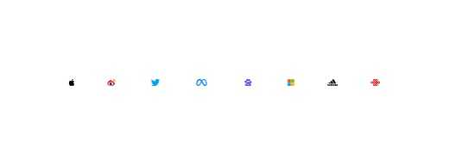
图 1 源序号 2108
篇末研究信息
日期：2023-07-26 主专题：A15 艺术审美与文化生产 副专题：A13;A08
源 ID：1fefb679-a465-5c5f-a1eb-3f71b7a9c9a7 原文链接：https://www.zhihu.com/question/344821450/answer/3136196313
官方对象—实践路径：与社会 / 与文化 / 创造
23 概念标签：选择与自由;成本与总账;财富与市场
证据状态：manual_confirmed 初读：needs_reread 独立复核：not_reviewed
研究笔记

2101 分明的灰
提问
：什么是雅，什么是俗？
正文
雅是通过否定既有事物获得的美学成果，它的存在是以宣布既有事物的残缺、粗陋为前提的。
俗是通过更深的肯定既有事物获得的美学成果，它是以宣告既有事物有超出原本浅薄认知之外的刚被发现的美感为前提存在的。
所以雅天然是先锋主义的、叛逆的、桀骜不驯的，与狂妄和傲慢几乎无法分割的。
它是意志力的产物。
而俗是虔敬主义的、谦卑的、自抑的，与对历史自身的崇拜比邻而居。
它是理解和宽容的产物。
之所以时常出现“大俗如大雅，大雅同大俗”的难以分辨的情况，是因为俗在另一面可以认为是新的雅对旧的雅的叛逆和挑战。
在历史上为俗的美学价值开疆拓土的，往往也是从大量“化名挑战的挑衅”“化名叛逆的霸凌”里第二次叛逆、不驯而来的艺术家。
ta们是先否定了既有事物，然后再次否定了对既有事物的否定而来。
那些经过叛逆、否定之后再次发现的既有事物的未知价值，常常也没有办法在不经过一次无知的否定之前就被看见和欣赏。
往往是那些曾经的真逆子，长大了更容易深刻的意识到自己原有的否定里没有自己以为的那么绝对正确，甚至容易看到以前的那些“桀骜不驯”其实只是巧立的名目而已。
反倒是那些“孝顺孩子”，在逆子们面前为父母辩护、捍卫了半辈子，到老来难以接受逆子成了老头的知心人。
雅俗仿佛灯塔水母的两个形态。水母成熟到终点变成水螅，水螅成熟到终点变成水母，两者都既可以被称为对方的终点、对方的更高形态，又都可以被对方视为更低级、原始的前体，成为对方发育的起点。
这两者根本就是共生体，雅俗之争之荒唐，仿佛一头斑马昨天在痛恨身上的黑条纹妨碍了自己当白马，明天又抱怨身上的白条纹拖累了自己当黑马。
一个高雅的人，不能欣赏和共鸣俗的美，不是什么值得夸耀的革命性，而是一种理解力和接受力上的残疾和无能。
反过来也同样如此。
只有将这种不欣赏视为自身的遗憾和不足加以磨练和改进的人，身上这对阴阳鱼才会轮转起来，雅极而俗、俗极而雅的转轮自然越转越快，混为一色。
这不同于黑白油漆搅合在一起的“糊涂灰”。这是一种通过高速轮转形成的“黑白分明的灰”。看上去仿佛灰色油膏，但实际上黑白仍然分明。
悲观主义者看到的是“我的极衰是对方极盛的开始”，对自己的衰落咬牙切齿；而乐观主义者看到的是“对方的极盛是我的极衰的结束”，对对方的极盛欢欣鼓舞。
这是理性世界里最绚丽的对称结构，非要拿着一个丢掉一个，真是煞风景之极。
憨得直哼哼。
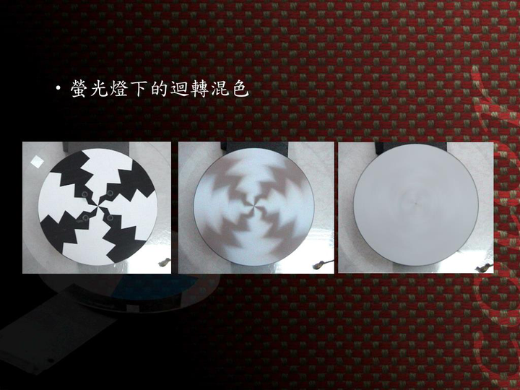
图 1 源序号 2101
篇末研究信息
日期：2023-07-30 主专题：A15 艺术审美与文化生产 副专题：A00;A04
源 ID：2af5dfcb-3b9a-52ae-a5dd-d6acbe5acf78 原文链接：https://www.zhihu.com/question/31875625/answer/3142005108
官方对象—实践路径：与社会 / 与文化 / 接纳
23 概念标签：定义与达意;能力与学习;选择与自由;文明与历史
证据状态：manual_confirmed 初读：needs_reread 独立复核：not_reviewed
研究笔记

2102 俗
提问
：刀郎的歌就是很俗啊？，不让人说吗？
正文
单纯这句话而言，其实是没道理的。
因为俗本身是一个正面属性。
被人评价为很俗，根本就不应该被视为是一种值得羞耻的罪恶、一种值得惭愧的失败。
因为被评价为俗于是愤恨不平、进而要反击、要报复的人，虽然嘴上说着长篇大论的“俗比雅好”“雅不过是矫揉造作”“谁说这是俗”之类“有力的反驳”，但这些明显暴烈的反抗，本身却是建立在内心深处对“俗就是下流和低贱”的强烈认同上的。
一个真正的明白“俗”和“雅”其实地位平等、势均力敌的人，被人评论为“俗”甚至会和被人评论为“雅”同样高兴。
这一点不是客气，一点都不是。
真正的大艺术家，那种高雅到让公卿巨富两腿发软的、真正被上帝摸过脑袋的幸运儿们，眼里并不会觉得衣衫褴褛、目不识丁的穷人、工人低贱、没有价值、不值得尊重、不值得观察。这些人是天生的会亲近和尊重贫穷、不幸、艰难然而却仍然保持着诚实努力而且野性十足、激情不减的人的。他们绝不会将这样的一群人的共性认定是一种罪恶或者下贱的标志。
恰恰相反，这是一群非常高贵的人，其高贵之处，甚至还在公卿巨富们之上，ta们的共性，何止可以和公卿巨富们平起平坐，甚至还要更可贵、更高贵一些。
那些看似毫无文采、直筒筒、赤裸裸的呼号，内里是让人艳羡的生命力。
“俗”不是个坏事，这不是、确确实实的不是一个你应该羞愤反击的评价。
谁把这个评价当成一种伤害性手段来用，你要是真的明白，你对这人的感受不该是“你好恶毒”，而该是“你好可怜”。
可怜，你看不见俗的可贵和美。
你真的是不幸，这个世界上有这么重要而关键的一种美味，你尝不到。这个就像四川人非常遗憾你吃不得辣，替你顿足惋惜有不知多少种神奇的好味你没法体会。
这不是要在你面前秀优越感、要刺激你、要显得我比你伟大、高贵，而是真的为你遗憾、惋惜和忧虑。
真的是可怜。
俗从来就不是问题，它甚至是好事，是另一种“大雅”、“别雅”，何止说得，被说了还应该觉得高兴、值得自豪。
那么为什么人往往会因为被说“俗”而愤怒呢？
因为说俗的人的那个用法、那个语境、那个立意，其实是想说贱，ta只是出于懦弱，用了自欺欺人的“智慧”，话到嘴边，换成了不易被直接定罪的“俗”。
因为ta下意识的知道如果直接指人为贱，是一种赤裸裸的道德侵犯、一种千夫所指的伦理罪行。所以ta盗取了俗的名义，挤眉弄眼的用俗的音，表了贱的意。
换言之，这里这个争端虽然口口声声“俗”不绝口，仿佛是你说我俗，我说我不俗，实际上却是一个“你说我贱，我说你才贱”的化名游戏，这根本就不是一个关于“俗的准确定义和真实价值”的学术分歧，而是一个关于“贬低人格和反贬低人格”的相互仇杀。
这根本就和音乐无关、和艺术无关。
世界上所有关于“谁俗”的纷争，本质上都是关于“谁贱”的愤恨与报复。你以后遇到这种事情，直接从语文上把问题还原成真相，直接问对方“你到底是要说我俗，还是要说我贱？真的是俗的话，要谢谢你的肯定，这正是我希望做到的一个理想。但你的语气让我很迷惑，因为我感觉你要说的其实是贱。”
很多问题，直接把原意露出来，就化为青烟了。
不要误以为这是在肯定刀郎。
坦率讲，“很多普通人都很喜欢”并不是归类为“俗”的充分依据。
那该归类为流行音乐，而不是俗乐。
王洛宾的那些，才真正当得起一个“俗”字的评价。那是真正可以和“雅乐”分庭抗礼、平分秋色的精纯的艺术，将来的音乐史、诗歌史上会一直留着他的位置。
刀郎其实俗得不够成色。虽然他现在看上去有很多拥趸，但是他其实没有获得足够代代纪念的艺术地位。
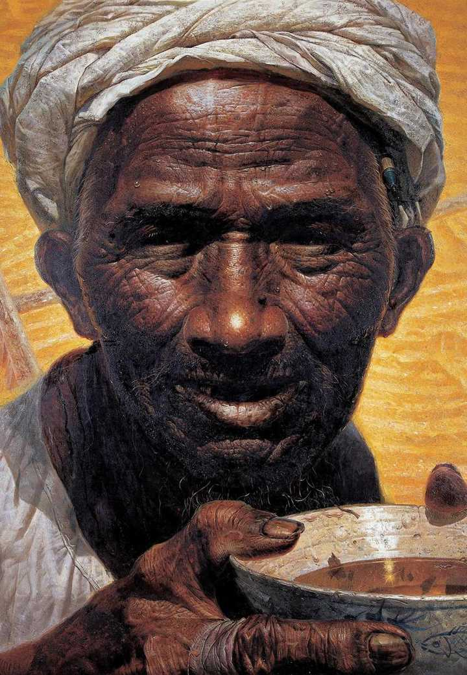
图 1 源序号 2102
篇末研究信息
日期：2023-07-30 主专题：A15 艺术审美与文化生产 副专题：A03
源 ID：dbd7bab9-d695-5e8a-96b9-49ce7510e790 原文链接：https://www.zhihu.com/question/613659673/answer/3141490874
官方对象—实践路径：与社会 / 与文化 / 接纳
23 概念标签：事实与证据;定义与达意;能力与学习;爱与回应;技术与工程;文明与历史
证据状态：manual_confirmed 初读：needs_reread 独立复核：not_reviewed
研究笔记

2065 缪斯性
提问
：怎么解释/理解“音乐性”这个词？
正文
这个说起来远比音乐复杂。
因为“musical”本来就不应该翻译为“音乐性”，这从一开始就是一个翻译错误。
Musical的词根不是music，而是Muse；musical并不是音乐性，而是“缪斯性”。
真要深究这背后的东西，那就要从头说起。
Muse，也就是所谓的“缪斯女神”。这是希腊罗马神话体系里的一个极为重要的神族分支。她们看上去位分甚低，远在战神、爱神、冥神这些主神之下，但却因为特殊的属性在希腊罗马文化中有着特殊的崇高地位。
缪斯女神出身也很微妙，她们出自酒神迪奥尼索斯，这位酒神看似很冷门，而却在希腊时代一度是足以和宙斯、雅典娜分庭抗礼的主神。他掌管着肉欲、享乐和冲动，掌管着幻觉和兴奋，掌管着瘾和高潮——坦率讲，他至今都是这个世界的主要意识形态核心之一。
酒神信徒信奉的是不断的饮宴欢聚，直到死亡。人生的意义在于追求颤栗的高潮，除此之外，只不过是需要付出的代价和需要忍受的不便。酒神信徒给人的观感就是永远在参加party——几乎全是吸毒醉酒的乱交趴，而且长期的处在极度危险的攻击性状态。
这个就是Muse女神的出身，她们被认为是性情凶猛、喜怒无常然而却能让人灵感迸发，随时陷入新奇、创造的巨大的、如性高潮般的喜悦之中。
而神话的后半段，Muse女神们转而归属了太阳神阿波罗的管辖之下。作为秩序、公平、正义之神，太阳神的教导和管辖让缪斯姐妹收起了嗜血、放纵、凶残的习性，常随太阳神出席诸神聚会，表演歌舞，为众神带来欢乐。
现在问题来了——实际上Music本身不是指“音乐”，而是指一切“有缪斯性的事物”，只是音乐因为有典型的缪斯性，所以渐渐独占了这个名字罢了。
而缪斯性到底是什么，要从音乐，甚至是酒神传统中反推出来。
神话不是无端端成为现在的样子的，要知道在同时代不同版本的神话就像早市的青菜一样多。你现在看到的是这样，那本身就是“大众认同”筛选、淘汰的结果。换句话来说，是人民群众从心底里觉得这个故事比其他故事更合乎自己的切身体会，所以才在全都很荒唐的故事里选了这个。
也就是说，人对一些事物有着某种本能的共识，觉得缪斯女神的整个形象刚好恰如其分的呼应了自己对这种事物的感受。
Musical，意思是事物让人强烈的感受到本能冲动、创造性、突破性的灵感狂喜（酒神侧），同时又强烈的感受到秩序感、和谐感和安全感的巨大安慰（太阳神侧）的一种内在特性。
简而言之，它是一种“出自继承的叛逆”，一种“从旧秩序中诞生的新秩序”，是否定完美之后的新的完美。
这是不限于音乐的。
音乐只是具有缪斯性的事物中最直露、最典型的一类，就像吉普车是四轮驱动越野车最典型、最初的样本一样。
只从音乐上去讨论musical是不够的——小说也要musical，绘画也要musical，小说也可以musical，甚至军事指挥、企业经营，也有musical，这是一个远超音乐范畴的问题，只把它看成跟节奏、音高、乐句有关，不仅是把问题看窄了的问题，哪怕是在音乐艺术本身的境界提升上，这一窄化理解也是非常可惜的。
如果你希望为某件东西赋予musical的属性，那么你就要注意两个关键问题——
它的酒神性在哪里？它在突破什么？在反叛什么？它的激情和冲动在哪里？
它的太阳神性在哪里？它在主张什么？它所热情高举的新的秩序理想是什么？它的纪律和克制在哪里？
缪斯女神不是那种身披亚麻细布、微蹙峨眉慢捧心的闺秀小姐，而是皮肤黝黑、弹跳力惊人、腰间挂着匕首、脸颊带着伤痕的野性十足、喜怒无常的蛮女，但这样的兽性化身，却又端坐正立、举止有度，是秩序的使者和化身。
她们有危险的吸引力——塞壬女妖用歌声诱惑水手为食，但却众所周知是缪斯歌声的手下败将——还有让人不寒而栗的猎杀记录。
但她们又轻而易举能带你进入全新的无人之境，天高海阔，日月生辉。这份独自拥有新宇宙的狂喜，又不容你弃之不顾。
这也是为什么文艺大师们常把情人称为“我的缪斯”，那是一种复杂、矛盾而又强烈、真实的感情。
对明白甚至沉浸在这之中的人们来说，“缪斯性”是眼前最浓烈、显然的色彩，就是一呼一吸间的常态，也因此这些人随手在餐巾纸上发牢骚、在厕所墙上画漫画也能自然流露“缪斯性”。
也是为什么这些文艺作品几乎都本能的躲不开满含情欲的爱情主题，因为这个主题天生的比其他主题更有“缪斯性”。
一个刁蛮、疯狂然而却可爱到让人发狂的爱人，实在正是缪斯最鲜活的化身。从她身上来的极乐和极苦，随便流下一滴泪来都足以成诗成画。
情深不寿，那又如何？神龟虽寿，犹有竟时。
这才是缪斯性的根源，不是关于节奏、演奏技巧，或者“情感表达”的技术问题、风格问题。
甚至都和艺术史没什么关系。
它只关系到你活得有多用力、有多勇猛。
所以大字不识、没有受过任何殿堂教育的黑人唱起灵歌，藏人戴起面具跳起傩舞，乃至船工喊起号子，战士山呼“乌拉”，都有着强烈的musical特性。
这些东西甚至不能用一般的音乐术语来描述，但是却是直指人心、不容置疑的。
Music本身不是音乐的，而是音乐是music的。
要循根源去寻找，不要循着枝桠。
篇末研究信息
日期：2023-08-21 主专题：A15 艺术审美与文化生产 副专题：A03;A20
源 ID：1e5d4166-f609-5910-bab1-cf90a063d9e4 原文链接：https://www.zhihu.com/question/54032151/answer/3175763991
官方对象—实践路径：与社会 / 与艺术 / 了解
23 概念标签：定义与达意;能力与学习;爱与回应;边界与许可;劳动与组织;法律与秩序;技术与工程;文明与历史
证据状态：manual_confirmed 初读：read 独立复核：not_reviewed
研究笔记

2039 极简悄悄话
提问
：极简风装修怎样设计更精致？
正文
告诉你们一个很重要的评价手段。
先看看这些图：
很好看，是吧？
作为业主，你先不要急着评价。
你要要求设计师多做一件事——提供一些你们的家常照，请ta把你和你的家人p进图里去。
这不是为难ta们，而是一个必须的检验——你必须要保证你自己在场的前提下，这图仍然漂亮到你想掏钱。
否则，问题就大了。
建筑都是有语言的，你要仔细听。

图 1 源序号 2039
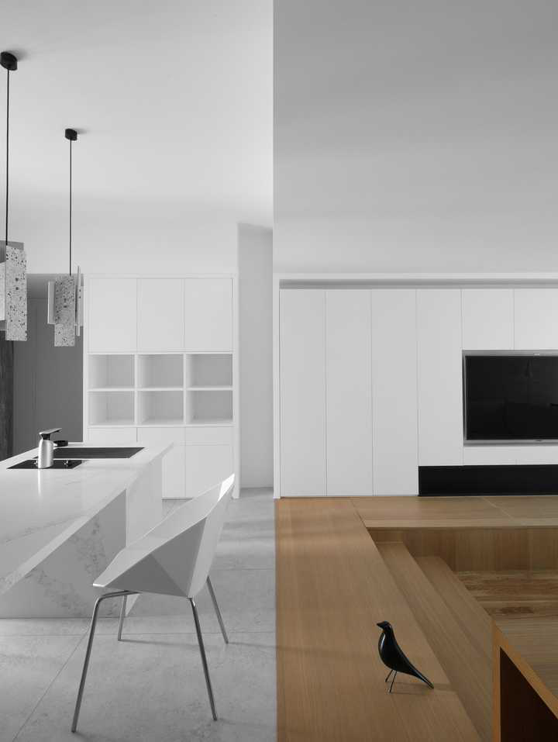
图 2 源序号 2039
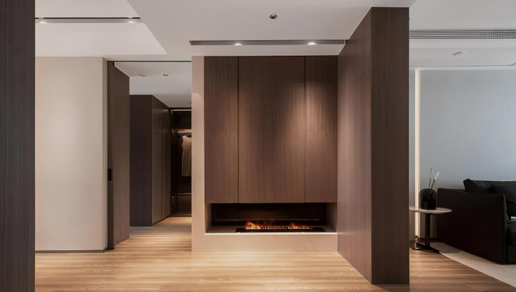
图 3 源序号 2039
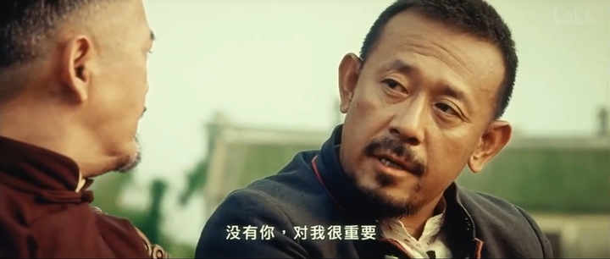
图 4 源序号 2039
篇末研究信息
日期：2023-09-02 主专题：A15 艺术审美与文化生产 副专题：A08;A04
源 ID：35239271-9349-5022-9dec-3f9fb90343fe 原文链接：https://www.zhihu.com/question/572457003/answer/3194013441
官方对象—实践路径：与合作者 / 与服务者 / 验收
23 概念标签：事实与证据;定义与达意;成本与总账;边界与许可;照料与家庭;法律与秩序;性别与身体
证据状态：manual_confirmed 初读：needs_reread 独立复核：not_reviewed
研究笔记

1981 境界起点
提问
：张艺谋已经 73 岁了，在导演界也是天花板级别的存在，他已经功成名就了，为啥他还在不断努力拍电影？
正文
赞同这个答案：
张艺谋已经 73 岁了，在导演界也是天花板级别的存在，他已经功成名就了，为啥他还在不断努力拍电影？张艺谋现在非常不应该再去接奥运会、亚运会开幕式这些举世罕见的机会。
这些机会每一个都是可以扶起一名新秀，甚至下一代宗师的，但对张艺谋而言，只不过是锦上添花。
宗师是什么意思？不是指一个人成就有多高、作品有多少，而是指这个人开始考虑自己所主导的这整个生态、整个领域的长远未来。要在自己整个领域——或至少自己的宗派里——扶正祛邪、领航解惑、以及培土插秧，植树造林。
“宗师”要接单，当然是手到擒来、予取予求，而且一定利润丰厚——但接到何时为止？你到了这一步，真的还需要多赚这么一笔吗？还需要多做这么一件“same difference”的“新作”吗？
你还没赚够金钱，还没饱足名望吗？
你已经垂垂老矣，你还在赚钱、还在求名，即使早几年开始，要培养一代新人也已经很艰难，何况你已经浪费至此，你剩下残存的精力还来得及吗？
世上岂有无徒的宗师？
看不破这一层，就谈不上境界。
一点审美技巧，一些视觉奇观，在历史的长河里连浪花都算不上。
超凡脱俗，始生境界。
这不是指技巧、知识、成就，而是指发心。
篇末研究信息
日期：2023-10-09 主专题：A15 艺术审美与文化生产 副专题：A20
源 ID：6f11fb38-af2e-54c8-9f0f-6ba008fbf144 原文链接：https://www.zhihu.com/question/624711628/answer/3242027328
官方对象—实践路径：与合作者 / 与受教者 / 传授
23 概念标签：定义与达意;能力与学习;选择与自由;责任与后果;成本与总账;劳动与组织;文明与历史;生态与自然
证据状态：manual_confirmed 初读：read 独立复核：not_reviewed
研究笔记

1928 左南右北
提问
：古人（西方文明崛起之前）有没有上北下南左西右东的概念？
正文
这和一个文明的地缘格局和书写工具有关。
因为游牧民族和长江的关系，中国关心的往往是南北关系，而非东西关系，而中国的书卷延伸方向则是左右横向，所以中国的古代图卷常有“左南右北”的画法，这样更能利用好纸面来充分描绘关键地点。
除此之外，古代地图还有一类是不考虑实际空间关系，仅考虑拓扑关系的，典型的是将水系、道路按照里程画成一个长长的树状图，每条支线重在记录长度，只表现“到下一个分叉口要走多远”，而不考虑在真实空间里的形态，画出来就像一组人参根须，沿着长卷铺开，这玩意也很好玩。
那种上北下南左西右东的地图，其实有个原因是要最大化利用整张羊皮。整张皮剥下来，裁去边角，就不是一个细长条而接近方形，既然是方形，就有一个固定四方位的逻辑需求，这不像长条形，肯定是沿着书写方向把感兴趣的长轴放在顺向上。
比如，给你一张长卷，要你画个越南或者日本地图，你要是“上北下南左西右东”，估计会被打。
即使在电子时代，也不是什么地图都按这个方向画的：
这东西其实只是实践需要和经济理性，并没有什么“更先进”可言。
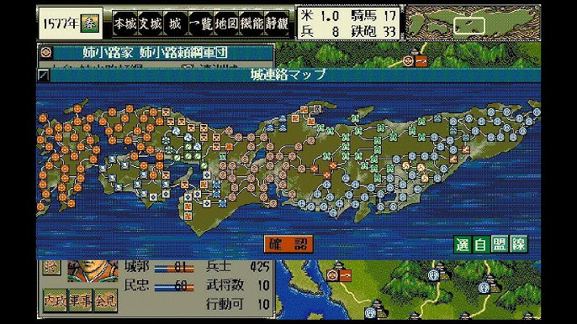
图 1 源序号 1928
篇末研究信息
日期：2023-11-15 主专题：A15 艺术审美与文化生产 副专题：A13;A18
源 ID：87589535-b70d-5fe1-ae05-f0ffd86366fb 原文链接：https://www.zhihu.com/question/630099562/answer/3289126416
官方对象—实践路径：与社会 / 与技术 / 理解
23 概念标签：事实与证据;选择与自由;技术与工程;文明与历史
证据状态：manual_confirmed 初读：needs_reread 独立复核：not_reviewed
研究笔记

1910 德国品牌
提问
：为什么德国没有奢侈品品牌？
正文
迈巴赫、保时捷、hugo boss、万宝龙、莱卡不也是奢侈品牌？谁说德国没有奢侈品牌？
很多人没意识到，德国的历史实际上是很短的，和美国、俄罗斯几乎是同龄的年轻国家。
和意大利、法国、英国、日本相比完全是后生晚辈。
和法国、意大利、英国相比，历史要短得多，要到1871年德国才完成统一。要知道这时连美国都独立90年了（1782），俄罗斯帝国（1721）已经150年了。甚至连日本的明治维新（1868）都已经开始三年了——问题是在此之前日本已经有了上千年的独立文明史。
在这之前，德国仅仅只是一个地理概念而已，完全是碎片化的小诸侯国甚至是没人有耐心逐个拔除的小地方豪强的组合而已。
这么年轻而缺乏历史文化积累的国家，没有文化上的压倒性成就实属正常，更不提要和法国、意大利、英国这些传统文化大国正面竞争相似的生态位了。
老实说德国在奢侈品行业的成绩算是很不错了，不但不算表现欠佳，实际上已经算“白手起家、成就傲人”了。
按它这个禀赋，它的奢侈品牌应该比西班牙还少才算正常。
篇末研究信息
日期：2023-11-26 主专题：A15 艺术审美与文化生产 副专题：A20;A08
源 ID：d3e73ed7-7708-5b7f-90f7-88fba1dbae4b 原文链接：https://www.zhihu.com/question/629993151/answer/3303026463
官方对象—实践路径：与社会 / 与历史 / 解释
23 概念标签：能力与学习;成本与总账;财富与市场;法律与秩序;技术与工程;文明与历史;民族与身份;生态与自然
证据状态：manual_confirmed 初读：read 独立复核：not_reviewed
研究笔记

1902 童子功
提问
：乐器真的很吃童子功吗？后天学习还来得及吗？
正文
学艺术不是为了卖画、比赛、表演。
学艺术是为了培养自己的艺术修养，获得关于质量和人类这两个议题的深刻洞见，从而让自己的一切方面都从中获益。
这个获益不仅仅是指做出更有价值因而更容易被市场认可的决策和成果，而且指自己也能从同样的经历中获得缺少这个训练的人所难以获得的额外领悟、启发和体验。
同样一部电影，都花了九十分钟，拥有艺术修养、尤其是艺术创作经验的人获得的感受、启发甚至记忆要比没有这个修养的人多得多。
艺术修养就像更强的液压阀，能从同样的原料里挤出更多的油来。
而因为这个产率更高的优越性，人将更不容易出现净亏损，不易陷入困窘导致的绝望中去，从而不但自己获得更强的生命力，也大大减轻周围的人支持的负担，甚至能经常的反哺他人。
这才是艺术的真正价值，是学习艺术的真正意义。
那些竞技的、表演的、买卖的，都是艺术的附加价值，是以艺术为题材、为载体的其他的、次生的东西。从根本上讲，其实是一种经纪人生意，只不过被经纪的艺人不是外请的，而是自己手搓出来的因而无需分账、也不怕被炒鱿鱼而已。
画画得好、字写得好、诗作得好、琴拉得好、球打得好、棋下得精的人，极易进入其他领域的高超境界，甚至可以说如果没有一门艺术触类旁通的让你领会何谓优雅、简洁和丰盛，你单独的去硬拱那些所谓热门的行业——例如编程、金融、管理、营销、机械制造……——的时候，你往往是事倍功半而过于蹉跎的。
所以，“因为不是幼年起练所以很难画得比别人好”就号称“童子功很重要”，只是一种非常狭隘的、甚至可以说是错误的价值观。
没有“童子功”学艺术，不当小提琴家，还可以搞相对论。
根本不重要。
篇末研究信息
日期：2023-11-30 主专题：A15 艺术审美与文化生产 副专题：A04;A03
源 ID：f29a2cf6-f2d6-5dc5-a92b-a5f1ec0453ba 原文链接：https://www.zhihu.com/question/569592857/answer/3308792846
官方对象—实践路径：与自己 / 与能力 / 获取
23 概念标签：事实与证据;定义与达意;能力与学习;成本与总账;照料与家庭;财富与市场;心理与主体;性别与身体
证据状态：manual_confirmed 初读：read 独立复核：not_reviewed
研究笔记

1883 德雷克医生
提问
：俞敏洪、董宇辉今晚合体直播，有哪些信息值得关注？能彻底平息本次风波吗？
正文
其实网友们拼命的站队董宇辉和站队站队董宇辉的大V们，在内心深处都是在希望促成一个“平民明星战胜资本”的梦。
所以几乎没有人在深究“这位主播的台词到底是他自己写的还是来自文案团队”这个问题。
如果这文案真不是他自己写的，他只是扮演一个播音员角色，那么如果董自己出走而文案团队没跟自己一起走，在下一家能不能播出同一个效果？
如果效果大变，舆论那时会怎么看待这个问题？
还捧吗？
还是突然潮头逆转？骂他欺骗了大家的感情，是个卑鄙的、贪婪的骗子？
说实在的，真正的要害是这些文案到底是不是董自己写的？既然已经矛盾激烈到这一步，这一点董能不能给个明确的结论？
他能不能给这结论？
其实他又不敢给——因为他如果点头承认“大部分文案不是我写的”，结果就跟韩寒承认文章都是代笔一样严重。
他的真正保护者、依仗，反而是还指着他的偶像形象来赚钱的母公司不愿意失去这份无形资产，所以自己故意模糊掉了这个关键问题的答案，打了马虎眼。
如果这文案真是他自己写的，那么的确可以讲公司的业绩是他个人赏赐的。
如果不是，他的所得就早已超过了一个播音员应得的水平，他再尝试讲“稿子都是我写的，文案团队不过敲敲边鼓”，这就属于绝对的贪得无厌。网上多少人力挺，都是一样。
所以说，可惜没分开，其实真分开了，试一试就知道谁才是过线的一方。
编剧、导演、美术和武指才是创作团队的核心，演员虽在台前享受一切的大众目光，但是最好搞清楚这份职业的道德底线。
哪怕是周星驰，也不会随便说“这片子其实是我导的”。因为这话哪怕是事实，也只有别人可以说，你自己说，说完你就死。
君不见，德雷克医生说了句剧情都是我想的，转眼就掉进电梯井摔死了？
Dr. Drake Ramoray was a neurosurgeon working at the fictional hospital on Days of Our Lives. He is first introduced in "The One With Russ" and first seen in "The One With The Lesbian Wedding". His stint on the show ended when Joey angered its writers after telling an interviewer that he wrote many of his own lines. Drake was &34; in "The One Where Dr. Ramoray Dies" by falling down an elevator shaft, the character being left in a potentially permanent coma with such serious brain damage that allegedly Drake himself was the only person who could have treated the damage.
当明星还要抢幕后人员的功，这是行内不可容忍的缺德行为，这是在中国编剧工会不强大（这也是中国文艺质量差的一个重要原因），不然董现在真正的麻烦不是自己的母公司，而是编剧协会的集体封杀和诉讼了。
说实话，看了一些董宇辉的直播，这稿子是他自己写的概率并不乐观。
他现在也应该吃到教训了，这类话估计也不敢再随便说了。问题是，他也很可能因此失去了那种镜头前的自信，再要他像以前那样毫无心理障碍的播出念词，恐怕短期也是办不到的了。

图 1 源序号 1883
篇末研究信息
日期：2023-12-17 主专题：A15 艺术审美与文化生产 副专题：A16;A07
源 ID：0b17f32e-e171-5888-9b3d-d5b1c7d3dca9 原文链接：https://www.zhihu.com/question/635225975/answer/3328725783
官方对象—实践路径：与合作者 / 与共事者 / 协作
23 概念标签：事实与证据;定义与达意;能力与学习;责任与后果;劳动与组织;财富与市场;心理与主体
证据状态：manual_confirmed 初读：needs_reread 独立复核：not_reviewed
研究笔记

本册索引
4023 米其林 日期 2018-10-04 页码待回填
4010 时尚与fashion 日期 2018-11-09 页码待回填
4011 书法风尚 日期 2018-11-09 页码待回填
3993 艺术解读 日期 2018-12-09 页码待回填
3983 艺术废人 日期 2018-12-17 页码待回填
3977 哲学的艺术 日期 2019-01-06 页码待回填
3975 雅俗共赏 日期 2019-01-13 页码待回填
3974 艺术生歧视 日期 2019-01-14 页码待回填
3967 极简主义 日期 2019-01-30 页码待回填
3963 丑 日期 2019-02-18 页码待回填
3927 钻石 日期 2019-06-04 页码待回填
3843 时尚品味 日期 2020-02-24 页码待回填
3795 军服 日期 2020-05-10 页码待回填
3793 具象建筑 日期 2020-05-13 页码待回填
3792 术不可补 日期 2020-05-14 页码待回填
3767 李白 日期 2020-06-14 页码待回填
3722 文字张力 日期 2020-07-17 页码待回填
3681 行为艺术 日期 2020-08-24 页码待回填
3667 白墙黑瓦 日期 2020-09-03 页码待回填
3650 地方菜 日期 2020-09-12 页码待回填
3621 脱口秀 日期 2020-09-28 页码待回填
3618 无病呻吟 日期 2020-10-02 页码待回填
3603 高差 日期 2020-10-23 页码待回填
3602 金刚川 日期 2020-10-24 页码待回填
3595 画的关键 日期 2020-11-02 页码待回填
3588 玄门正宗 日期 2020-11-07 页码待回填
3517 火锅 日期 2021-01-18 页码待回填
3503 三流作家 日期 2021-01-30 页码待回填
3488 导演 日期 2021-02-14 页码待回填
3475 藏书 日期 2021-02-24 页码待回填
3457 吐字不准 日期 2021-03-06 页码待回填
3440 原画 日期 2021-03-16 页码待回填
3427 HM 日期 2021-03-25 页码待回填
3397 用心写 日期 2021-04-15 页码待回填
3312 汉字基准字体 日期 2021-05-18 页码待回填
3273 幽默的原理 日期 2021-06-07 页码待回填
3276 老实人 日期 2021-06-07 页码待回填
3220 书法 日期 2021-07-06 页码待回填
3181 奥运会的非体育意义 日期 2021-07-25 页码待回填
3148 三合一 日期 2021-08-12 页码待回填
3141 欣赏 日期 2021-08-15 页码待回填
3006 写实 日期 2021-10-10 页码待回填
2985 题词 日期 2021-10-23 页码待回填
2923 林冲的悲剧 日期 2021-12-13 页码待回填
2916 欣赏欲 日期 2021-12-16 页码待回填
2913 画坑 日期 2021-12-17 页码待回填
2910 尖头鞋 日期 2022-01-23 页码待回填
2866 黑白冒犯 日期 2022-03-29 页码待回填
2791 遥远的救世主 日期 2022-05-22 页码待回填
2792 尊重阴影 日期 2022-05-22 页码待回填
2738 橡皮擦 日期 2022-06-18 页码待回填
2706 刻奇 日期 2022-07-01 页码待回填
2698 先活着 日期 2022-07-03 页码待回填
2687 权力的游戏 日期 2022-07-09 页码待回填
2661 两罪并罚 日期 2022-07-29 页码待回填
2650 最好的绘画工具 日期 2022-08-06 页码待回填
2631 圣蓝 日期 2022-08-20 页码待回填
2608 悲剧 日期 2022-09-05 页码待回填
2580 改编 日期 2022-10-02 页码待回填
2576 改编权 日期 2022-10-03 页码待回填
2567 逼你幸福 日期 2022-10-11 页码待回填
2533 晚了两步 日期 2022-11-09 页码待回填
2449 鸟山明 日期 2023-01-12 页码待回填
2432 入门 日期 2023-01-19 页码待回填
2415 马赛大曲 日期 2023-01-27 页码待回填
2354 劫后余生 日期 2023-03-12 页码待回填
2321 精致罪 日期 2023-04-02 页码待回填
2310 俄罗斯艺术之谜 日期 2023-04-11 页码待回填
2249 牡丹牛 日期 2023-05-10 页码待回填
2242 神鬼传奇 日期 2023-05-15 页码待回填
2229 优雅 日期 2023-05-23 页码待回填
2127 演技单薄 日期 2023-07-15 页码待回填
2116 my style 日期 2023-07-22 页码待回填
2108 小灵通 日期 2023-07-26 页码待回填
2101 分明的灰 日期 2023-07-30 页码待回填
2102 俗 日期 2023-07-30 页码待回填
2065 缪斯性 日期 2023-08-21 页码待回填
2039 极简悄悄话 日期 2023-09-02 页码待回填
1981 境界起点 日期 2023-10-09 页码待回填
1928 左南右北 日期 2023-11-15 页码待回填
1910 德国品牌 日期 2023-11-26 页码待回填
1902 童子功 日期 2023-11-30 页码待回填
1883 德雷克医生 日期 2023-12-17 页码待回填
全书索引与交叉索引（副专题、官方路径、23 概念、图片、异常）另行成册，页码在最终排版后统一回填。

研究笔记页
研究笔记

研究笔记页
研究笔记

WPS 编辑提示：可直接修改字体、页边距、分页与样式；方印为表格对象，可整体拖动或改写；图片可替换或缩放。

